National Aviation University
_______ Academic and Research Aerospace Institute _______
(name of the Institute (Faculty))

Aircraft Airworthiness Retaining Department

Approved
Head of the Department ________ _O. Popov_
(signature) (names)
« ______ » ____________________ 20 ____

Laboratory Works Method Guide

МІНІСТЕРСТВО ОСВІТИ І НАУКИ УКРАЇНИ
Національний авіаційний університет

ЗБЕРЕЖЕННЯ
ЛЬОТНОЇ ПРИДАТНОСТІ
ПОВІТРЯНИХ СУДЕН
Лабораторний практикум
для студентів напряму підготовки
8.070103 «Обслуговування повітряних суден»

Київ 2014

УДК 629.7.083 (076.5)
ББК 052-082.02-021я7
3413

Укладачі: О. С. Тугарінов, О. І. Богданович, Ю. Я. Статніков

Рецензенти : Р. Г. Мнацаканов, Г. А. Волосович, Є. О. Сікорський

Затверджено методично-редакційною радою Національного авіаційного університету (протокол № 8/11 від 15.12.2011 р.).

3413 | Збереження льотної придатності повітряних суден : лабораторний практикум / уклад. : О. С. Тугарінов, О. І. Богданович, Ю. Я. Статніков. – К. : НАУ, 2014. – 116 с.

Подано стислі теоретичні відомості, завдання, порядок виконання лабораторних робіт, а також вимоги до оформлення звітів.
Для студентів напряму підготовки 8.070103 «Обслуговування повітряних суден».

ЗМІСТ

Вступ 4
Лабораторна робота 1. Дослідження технічного стану системи
керування літаком 5
Лабораторна робота 2. Дослідження технічного стану системи
кондиціювання середньомагістрального літака 11
Лабораторна робота 3. Дослідження технічного стану агрегатів
висотної системи 17
Лабораторна робота 4. Дослідження та оцінка технічного
стану системи керування закрилками середньо-
магістрального літака 31
Лабораторна робота 5. Технічне обслуговування і дослідження
працездатності гальмівних пристроїв коліс КТ-141 40
Лабораторна робота 6. Дослідження впливу величини тиску
азоту в стабілізуючому амортизаторі на повноту прибирання
та випуску шасі 48
Лабораторна робота 7. Оцінка технічного стану гальмівних
коліс сучасних літаків 55
Лабораторна робота 8. Аналіз працездатності елементів
паливної системи середньомагістрального літака 63
Лабораторна робота 9. Оцінка технічного стану і коригування
періодичності технічного обслуговування фільтроелементів
тонкого очищення палива 69
Лабораторна робота 10. Оцінка технічного стану мережі джерел
тиску гідросистеми середньомагістрального літака . 78
Лабораторна робота 11. Дослідження технічного стану
маслосистеми турбореактивного двигуна (ТРД) 85
Лабораторна робота 12. Запуск, перевірка роботи, вимірювання
та регулювання погодинних витрат палива турбогвинтового
двигуна на стенді-тренажері 92
Лабораторна робота 13. Перевірка герметичності кабіни
середньомагістрального літака 106
Список літератури 114
Додаток 115

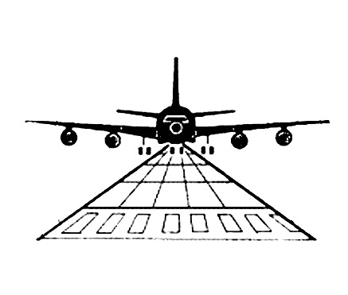

вступ

Лабораторні заняття спрямовані на поглиблення знань студентів – основних закономірностей процесу експлуатації повітряних суден (ПС).
Мета лабораторних занять – здобуття студентами дослідницьких навичок, вміння аналізувати та застосовувати одержані знання для вирішення практичних задач.
Тематика лабораторних робіт відповідає програмі курсу.
Заняття можуть проводитися на авіаційній техніці науково-навчального центру (ННЦ) НАУ, а також в ангарному корпусі або в лабораторіях кафедри.
Студенти повинні попередньо підготуватись до занять, використовуючи рекомендовану літературу.
Перевіривши знання з основних теоретичних положень роботи, викладач уточнює порядок виконання лабораторної роботи, доводить до відома загальні вимоги з техніки безпеки при технічному обслуговуванні ПС. Студенти, що показали слабку теоретичну підготовку, або запізнилися, до лабораторної роботи не допускаються.
Лабораторні роботи виконуються двома підгрупами студентів за участі авіатехніка та під керівництвом викладача.
У кожній групі серед присутніх студентів викладач призначає бригадира. Бригадири отримують необхідні інструменти і технічну документацію (регламент, технологічні вказівки, опис літака та його систем).
На робочих місцях авіатехнік за необхідності уточнює питання охорони праці та техніки безпеки для даної роботи. Студенти підписуються в журналі за проходження інструктажу з техніки безпеки, після чого під керівництвом викладача й авіатехніка розпочинають виконання роботи.
Після виконання роботи студенти перевіряють наявність інструменту, розставляють по місцях обладнання та прибирають робочі місця. Потім в аудиторії остаточно оформлюють звіти з лабораторної роботи. Наприкінці заняття викладач проводить опитування та атестує студентів.
Лабораторна робота 1
ДОСЛІДЖЕННЯ ТЕХНІЧНОГО СТАНУ
СИСТЕМИ КЕРУВАННЯ ЛІТАКОМ
Мета: закріплення теоретичних знань і набуття практичних навичок технічного обслуговування системи керування літаком, а також дослідження залежності зусиль на штурвалах від зміни кута відхилення елеронів.
Основні теоретичні відомості
Для забезпечення надійної роботи системи керування літаком, при технічному обслуговуванні (ТО) виконується комплекс стандартних і оглядових робіт з оцінки технічного стану як усієї системи, так і окремих її елементів. Значно впливає на справний стан системи керування літаком правильність регулювання окремих її елементів. Перевірка регулювання системи здійснюється як у разі заміни окремих агрегатів, так і при виконанні регламентних робіт. При неточному регулюванні системи керування можуть бути ненормативні відхилення рулів, що призведе до ускладнення польотної ситуації.
Завдання
- Виконати ТО системи керування літаком.
- Вивчити залежність зусиль на штурвалах від величини відхилення елеронів (кута повороту штурвала).
- Виконати монтажно-регулювальні роботи в системі керування літаком.
Порядок виконання роботи
Вивчення систем керування літаком рекомендується проводити за технічним описом. При вивченні системи важливо ознайомитися з розташуванням її агрегатів безпосередньо на літаку.
При ТО штурвальних колонок необхідно розкрити лючки на головці, трубі і на основі колонки, оглянути ланцюги, троси, ролики і зірочки.
У процесі обслуговування слід звернути увагу на таке:
– зазори між ребордами напрямних роликів і обмежувачами повинні бути в межах 0,15.., 0,8 мм;
– не повинно бути радіальних і осьових люфтів зірочок;
– не допускається витягування ланок ланцюга, тріщини в пластинах ланок ланцюга, тріщини і руйнування головок валиків, що з’єднують пластини ланцюга.
Після перевірки і чищення штурвальних колонок згідно з технологічною картою слід змастити:
– зірочки;
– зубчастий ланцюг; – мастилом ЦИАТИМ-203
– троси;
– канавки секторної качалки;
– опорні шарикопідшипники – мастилом ЦИАТИМ-201.
При ТО жорсткого керування слід звернути увагу на нарізні наконечники тяг (вони не повинні виходити за контрольні отвори), зробити вимірювання величини зносу тяг у місцях проходження через напрямні ролики (допускається виробіток («накат») труб тяг глибиною до 0,5 мм не більше одного «накату» в одній напрямній). Тяги з виробітком 0,5 мм і більше необхідно від’єднати, розгорнути на 180°. При повторному виробітку (0,5 мм), а також за наявності інших неприпустимих дефектів тягу потрібно замінити.
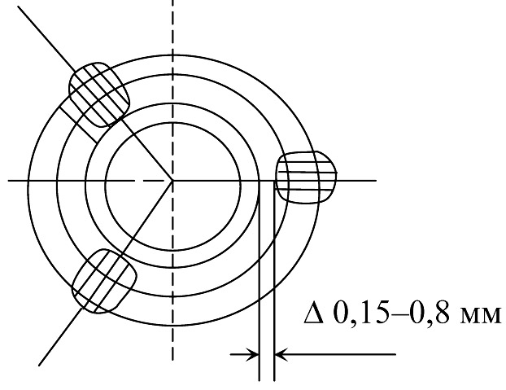
Рис. 1.1. Схема вимірювання зазору між тягою і напрямними роликами
При ТО слід зробити вимірювання:
- зазору між напрямними роликами і трубою тяги (зазор повинен бути в межах Δ = = 0,15...0,8 мм) (рис. 1.1);
- зазору між вилковими наконечниками тяг і вушками качалок, що в усіх положеннях має бути більшим або дорівнювати 0,5 мм (рис. 1.2);
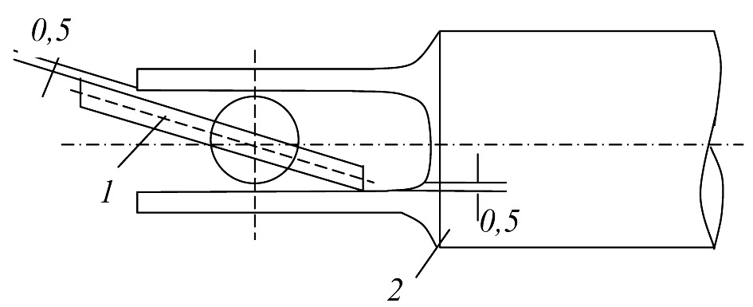
Рис. 1.2. Схема вимірювання зазору між вилковими наконечниками
тяги і вушками: 1 – вушко качалки; 2 – тяга
– зазору між вилковими наконечниками тяг і важелями качалок, який повинен бути не менше ніж 3 мм (рис. 1.3);
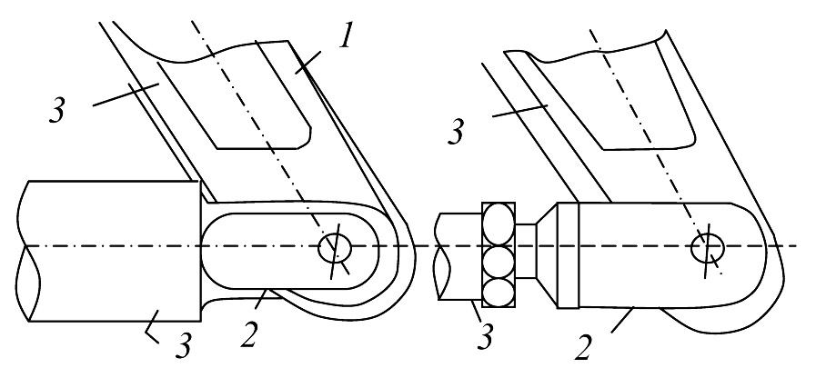
Рис. 1.3. Схема вимірювання зазору між тягами,
наконечниками тяг і важелями: 1 – важіль качалки;
2 – наконечник тяги; 3 – тяга
– величини люфта у з’єднанні тяг, що мають хитні підшипники, має бути не більш 0,06 мм.
При ТО тросової (м’якої) проводки необхідно зробити огляд стану тросової проводки, особливу увагу звернувши на місця перегину тросів. Троси, які мають корозію, обриви ниток, подряпини, ум’ятини, нагартування, зайорженість, потертість більше 50 % перетину нитки, слід замінити. Забороняється застосовувати для очищення тросів гас, бензин і інші розчинники, що викликають корозію. Нарізні наконечники тросів повинні бути вкручені в муфти тендерів на однакову довжину при максимальному виході з муфт не більше трьох ниток.
Текстолітові ролики підлягають заміні у разі розшарування текстоліту, викрашування реборд і заїдання підшипників. Величина зазорів між ребордами напрямних роликів і обмежувачами повинна бути 0,15...0,8 мм. Натяг тросів перевіряється за допомогою відтарованого тензометра і повинен відповідати величинам, зазначеним на рис. 1.4.
Натяг тросів керування елеронами відбувається на ділянці від виходу тросів зі штурвальної колонки до секторної качалки при нейтральному положенні колонки.
Натяг тросів системи керування середніми інтерцепторами відбувається при прибраному положенні інтерцепторів у разі розстопореної рукоятки на ділянках:
– від секторної качалки на шпангоуті 5 до розподільного барабана на шпангоуті 49 (вимірювання слід робити в ділянці шпангоутів 18...20, між шпангоутами 41 і 42, 43 і 44);
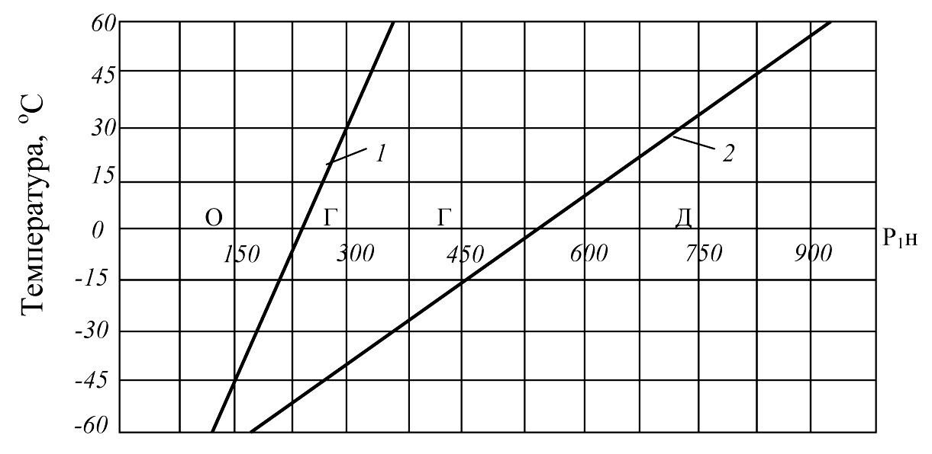
Рис. 1.4. Графік натягу тросів у системі керування: 1 – середніми
інтерцепторами (трос Ø 2,5 мм); 2 – елеронами (у штурвальних
колонках – трос Ø 4,5 мм)
– від розподільного барабана на шпангоуті 49 до гермовиводів (вимірювання слід робити між відтягувальними роликами);
– від гермовиводів до секторної качалки на нервюрі 15 (вимірювання слід робити в ділянці нервюри 7).
Дані про вимірювання величини натягу тросів занести до табл. 1.1.
Таблиця 1.1
Результати вимірювання величини натягу тросів
системи керування
Назва системи | Натяг тросів, Н |  | Примітки
Назва системи | фактичний | необхідний
Система керування елеронами
Система керування середніми
інтерцепторами (по ділянках):
а) шпангоути 18...20
шпангоути 41...42
шпангоути 43...44
б) шпангоут 49–гермовивід
в) гермо вивід – секторна качалка
Перевірка зусиль тертя в системі керування виконується при від’єднаних пружинних завантажниках елеронів, руля висоти і руля напрямку за допомогою відтарованого на 200 Н динамометра при плавному русі штурвала, колонки і педалей з одного крайнього положення в інше. При цьому динамометр слід утримувати по дотичній до дуги переміщення штурвала, колонки, педалі.
Результати вимірювань визначаються як середнє арифметичне значення зусилля тертя трьох вимірювань. Зусилля рушення з місця в розрахунок не береться. Зусилля тертя не повинні перевищувати установлених величин (табл. 1.2). Перед виконанням потрібно переконатися, що тримерні механізми знаходяться в нейтральному положенні, польотні завантажники відхилені і тиск у I і ІІ гідросистемах становить не менш 9 МПа (90 кгс/см²).
Таблиця 1.2
Результати вимірювань зусиль тертя системи керування
Система  керування | Напрямок відхилення  командного важеля | Зусилля Н
Система  керування | Напрямок відхилення  командного важеля | необхідне  (нормоване) | фактичне
елеронами  рулем висоти  рулем напрямку  середніми  інтерцепторами | Праворуч  Ліворуч  На себе  Від себе  На себе  Від себе  Вперед  Назад | 40  40  50  50  80  80  100  100

Примітка. Робота виконується за наявності двостороннього зв’язку по літаковому перемовному пристрою між виконавцями в кабіні і на землі.

Для перевірки роботи і плавності переміщення рулів, елеронів, стабілізатора необхідно перевірити відповідність відхилення важелів у кабіні пілотів: штурвала, педалей, штурвальних колонок – відхиленням рульових поверхонь.
Для дослідження залежності зусиль на штурвалі від кута відхилення елеронів необхідно:
– приєднати динамометр до штурвала;
– установити кутомір на штурвальну колонку.
Вимірювання слід робити через кожні 10° відхилення штурвала чи 10 мм відхилення елерона.
Примітки: 1. Вимірювання кутових відхилень роблять перпендикулярно до осі обертання елеронів.
2. Вимірювання лінійних відхилень роблять по зовнішньому торцю елерона.
Результати вимірювань необхідно занести до табл.1.3.
Таблиця 1.3
Результати вимірювань зусиль на штурвалі від кута відхилення
елеронів (кута повороту штурвала)
Відхилення |  |  |  |  | Зусилля
штурвала | елерона |  | елерон-інтерцептора |  | на штурвалі
град | мм | град | мм | град | Н
За результатами вимірювань слід побудувати графік залежності зусилля на штурвалі від зміни величини відхилення елеронів (кута повороту штурвала).
Повне регулювання системи керування слід робити в такій послідовності:
– установити в нейтральне положення важелі керування в кабіні при відокремленій проводці керування;
– установити в нейтральне положення рульові поверхні, при цьому контур рульової поверхні по хорді (елерон, руль висоти, руль напрямку) повинен продовжувати контур несучих поверхонь (крило, хвостове оперення);
– з’єднати розніми проводки керування в місцях замінних деталей (тяг, качалок і т.п.), за необхідності регулювати довжину тяги шляхом вивертання (завертання) наконечника тяги;
– заміряти натяг тросів, який повинен відповідати необхідним нормам;
– перевірити відповідність відхилення рульових поверхонь відхиленню командних важелів у кабіні;
– перевірити кути відхилення рульових поверхонь. Кути повинні відповідати необхідним (нормованим).
Звіт
Звіт повинен містити такі складові:
– опис лабораторної роботи;
– вимірювання, зроблені під час виконання роботи у вигляді таблиць;
– характер виявлених під час технічного обслуговування відмов і несправностей і метод їх усування.
Контрольні запитання і завдання
- Назвіть основні елементи системи керування літака.
- Охарактеризуйте роботу системи керування загалом і її елементів.
- Назвіть і коротко охарактеризуйте основні види робіт при технічному обслуговуванні командних важелів.
- Назвіть і коротко охарактеризуйте основні види робіт при технічному обслуговуванні жорсткого керування.
- Назвіть і коротко охарактеризуйте основні види робіт при технічному обслуговуванні тросової (м’якої) проводки.
- Як перевірити зазор між напрямними роликами і трубою тяги та допуски на його величину?
- Як регулюється зазор між напрямними роликами і трубою тяги?
- Як перевірити зношування тяг у місцях проходження через напрямні ролики і допуски на його величину?
- Що робити, якщо зношування тяг більше за допустиму величину?
- Назвіть ознаки зношування тросів.
- Накресліть графік натягу тросів залежно від температури і пояснити його.
- Як регулюється натяг тросів?
- Чим шкідливе провисання тросів?
- Як перевіряється зусилля тертя в системі керування?
- Для чого перевіряється зусилля тертя?
- Які пошкодження жорсткої і м’якої проводки систем керування збільшують зусилля тертя в ній?
- Назвіть порядок дослідження залежності зусиль на штурвалі від кута відхилення елеронів.
- Назвіть порядок повного регулювання системи керування.
- Що повинен містити звіт з лабораторної роботи?

Лабораторна робота 2
ДОСЛІДЖЕННЯ ТЕХНІЧНОГО СТАНУ СИСТЕМИ
КОНДИЦІЮВАННЯ СЕРЕДНЬОМАГІСТРАЛЬНОГО ЛІТАКА
Мета: закріплення теоретичних знань і набуття практичних навичок з технічного обслуговування системи кондиціювання; дослідження впливу технічного стану агрегатів системи кондиціювання на її працездатність.
Основні теоретичні відомості
Система кондиціювання повітря (СКП) забезпечує нагнітання, обігрів і вентиляцію гермокабіни. Система отримує стиснуте повітря від 9 ступеня компресорів трьох двигунів у кількості 5000…5500 кг/год, на стоянці – від допоміжної силової установки (ДСУ). Передбачений також спеціальний штуцер для під’єднання наземного кондиціонера. Відбір повітря від двигунів здійснюється за допомогою кранів відбору повітря, які керуються за допомогою перемикачів «Крани відбору повітря» на панелі СКП, а від ДСУ – через перекривний кран з керуванням на панелі запуску ДСУ.
На літаку встановлені два вузли охолодження повітря: попередній і головний. Попередній вузол складається з первинного повітряно-повітряного радіатора (ППР) 4487 Г. У разі переохолодження повітря за первинним ППР передбачена обхідна лінія, по якій гаряче повітря пропускається в магістраль повз ППР за допомогою запірного крану 4602. Кран 4602 керується перемикачем «Попередній ППР» на панелі СКП автоматично чи вручну. ППР і кран установлені в задньому технічному відсіку (на літаках до № 85065 – у форкілі). До головного вузла охолодження повітря за попереднім ППР надходить по двох магістралях, у кожній з яких послідовно встановлені: крани нагнітання 4602, керовані натискними перемикачами на панелі СКП, розміщені під підлогою заднього технічного відсіку; регулятори надлишкового тиску 456 ІАТ, які підтримують постійний надлишковий тиск, що дорівнює 0,25±0,02 МПа (2,5±0,2 кгс/см²), і при піднятті тиску за ними вище за 0,5 МПа (5 кгс/см²) подають сигнал на червону лампочку «Перевищення тиску» на панелі СКП і на закриття відповідного крану нагнітання. Регулятори розміщені поруч з кранами нагнітання. У технічному відсіку між шпангоутами 40–41 обидві магістралі закільцьовані з установленням у кожній магістралі по зворотному клапану 4672 Т.
Основні вузли охолодження гарячого повітря установлені в лівому і правому носках центроплану. Кожний з основних вузлів охолодження складається з ППР 4458 Т і турбохолодильника (ТХУ) 1621 Т. Основний ППР охолоджує повітря до температури не вище 60 ^{о}С, а ТХУ являє собою допоміжну сходинку охолодження повітря і знижує температуру від мінус 10 ^{о}С до 20 ^{о}С. У разі переохолодження передбачено перепуск повітря в обхід ППР і ТХУ за допомогою розподільників повітря 513 А, керованих перемикачами «ТХ» і «ППР» на панелі СКП.
Після охолодження повітря в основному вузлі воно потрапляє в розподільну магістраль і далі в змішувачі, виконані роздільно для 1-го і
2-го салонів і кабіни екіпажу. У змішувач подається також гаряче повітря через розподільники 514 А, які керуються перемикачами «Салон 1», «Салон 2» і «Кабіна екіпажу» на панелі СКП. Підготовлене (змішане) повітря по розподільчим коробам надходить у панелі обігріву, встановлені вздовж бортів у пасажирських салонах.
Для автоматичного регулювання температури повітря на літаку встановлено дві системи: АРТ-56-1 і АРТ-56-2. Система АРТ-56-1 дозволяє регулювати і підтримувати будь-яку задану температуру повітря в трубопроводі в системі кондиціювання повітря за основним вузлом охолодження в межах 8…40 ^{о}С. Система АРТ-56-2 дозволяє регулювати і підтримувати будь-яку задану температуру повітря в гермокабіні в межах 18…24 ^{о}С шляхом регулювання температури повітря, яке надходить у панелі обігріву салонів і кабіни екіпажу.
Виконавчими механізмами АРТ є розподільники повітря 513А і 514А з електромеханізмами. Необхідна температура задається за допомогою задавача на панелі.
Завдання
- Вивчити систему кондиціювання літака.
- Виконати технічне обслуговування СКП.
- Перевірити герметичність агрегатів і трубопроводів.
- Визначити технічний стан агрегатів СКП.
Порядок виконання роботи
Дослідження технічного стану системи кондиціювання літака роблять, строго дотримуючись правил техніки безпеки.
Для початку слід вивчити конструкцію системи кондиціювання літака і ознайомитися з розташуванням її агрегатів.
Здійснюючи технічне обслуговування системи кондиціювання, слід виконати дефектацію попереднього ППР 4487Т, кранів нагнітання 4602, регуляторів надлишкового тиску 4561, основного
ППР 4458Т, турбохолодильника 1621Т, розподільників повітря 513А і 514А.
Не допускаються: тріщини, подряпини, забоїни, порушення кріплень агрегатів, сліди виходу гарячого повітря.
Перевіряють рівень масла ІМП-10 в маслосистемі ТХУ за масломірним склом рівнеміра. Він повинен досягати верхньої відмітки скла. За необхідності ТХУ слід дозаправити маслом.
Для перевірки герметичності агрегатів і трубопроводів необхідно:
- запустити ДСУ ТА-6А згідно з Інструкцією з експлуатації;
- увімкнути відбір повітря від ДСУ і імпульсно відкрити крани нагнітання на панелі СКП, установивши витрату повітря у 3…5 умовних одиниць за шкалою показника витрати повітря УРВ-1500 в обох магістралях;
- перевірити герметичність агрегатів і трубопроводів. Не дозволяється вибування гарячого повітря із агрегатів, з’єднань і трубопроводів;
- закрити крани нагнітання і вимкнути відбір повітря від ДСУ.
Визначають технічний стан агрегатів СКП. Спочатку досліджують вплив відбору повітря на температурний режим роботи ДСУ. Для цього необхідно:
- увімкнути відбір повітря від ДСУ;
- імпульсно відкриваючи крани нагнітання (при цьому збільшується відбір повітря від ДСУ), спостерігати за зміною температури газів за турбіною ДСУ за показником на панелі запуску ДСУ, результати занести до табл. 2.1;
- закрити крани нагнітання.
Таблиця 2.1
Залежність температури газів за турбіною ДСУ
від відбору повітря
Показання УРВ-1500, умовних одиниць (відбір повітря) | 2 | 4 | 6 | 8 | 10 | 12
Температура газів за турбіною ДСУ, ^{о}С
Примітка. У таблиці вказано суму одиниць відбору повітря лівої і правої магістралей.
Після цього досліджують вплив умов подачі продувного повітря до основного вузла охолодження на ефективність охолодження гарячого повітря. Для цього необхідно:
- відкрити кришку люка підходу до ППР і ТХУ зверху на лівій половині крила. У такий спосіб будуть погіршені умови подачі продувного повітря до основного вузла охолодження і знизиться ефективність роботи ППР, оскільки більше продувного повітря буде викидатися в атмосферу і менше проходити через ППР;
- відкрити крани нагнітання, установивши витрату повітря в обох магістралях по три умовних одиниці за УРВ-1500;
- спостерігати за зміною температури в обох магістралях за показником термометра ТУЕ-48. Результати занести до табл. 2.2;
- закрити крани нагнітання;
- закрити кришку люка походу до ППР і ТХУ зверху на лівій половині крила.
Таблиця 2.2
Зміна температури в магістралях системи кондиціювання
залежно від часу спостерігання при відкритій кришці люка
Час спостерігання, с | 20 | 40 | 60 | 80 | 100 | 120
Температура в лівій магістралі, ^{о}С
Температура в правій магістралі, ^{о}С

Досліджуючи ефективність роботи основного вузла охолодження при різних варіантах його навантаження, потрібно:
- установити перемикачі розподільників 513А для лівої магістралі «ППР» в положення «Хол.», а «ТХУ» – в положення «Гар.». При цьому охолоджене повітря проходить через ППР повз ТХУ;
- установити перемикачі розподільників 513А для правої магістралі «ППР» в положення «Гар.», а «ТХУ» – в положення «Хол.». Тоді охолоджене повітря проходить через ТХУ повз ППР;
- відкрити крани нагнітання, встановивши витрату повітря в обох магістралях по три умовні одиниці за УРВ-1500;
- спостерігати за зміною температури в обох магістралях за показником термометра ТУЕ-48. Результати занести до табл. 2.3;
- закрити крани нагнітання.
Таблиця 2.3
Зміна температури в магістралях системи кондиціювання залежно
від часу спостерігання при проходженні повітря через ППР
повз ТХУ (ліва магістраль) та, навпаки, при проходженні повітря
через ТХУ повз ППР (права магістраль)
Час спостерігання, с | 10 | 20 | 30 | 40 | 50 | 60 | 70 | 80
Температура в лівій магістралі, ^{о}С
Температура в правій магістралі, ^{о}С

Роботу АРТ повністю досліджують так:
- увімкнути «Живлення АРТ» на пульті СКП;
- установити всі перемикачі розподільників 513А і 514А в положення «Авт.»;
- за покажчиками температури установити в магістралях і салонах температуру 35 ^{о}С;
- відкрити крани нагнітання, установивши витрату повітря в обох магістралях по 5 одиниць за УРВ-1500;
- спостерігати за зміною температури в обох магістралях за показником термометра ТУЕ-48. Результати занести до табл. 2.4.
Таблиця 2.4
Зміна температури в магістралях системи кондиціювання
залежно від часу спостерігання при роботі АРТ
Час спостерігання, хв | 1 | 2 | 3 | 4 | 5 | 6 | 7 | 8 | 9 | 10
Температура в лівій магістралі, ^{о}С
Температура в правій магістралі, ^{о}С
Температура в першому салоні, ^{о}С
Температура в другому салоні, ^{о}С
Примітка. Не дозволяється підвищення температури повітря більше 50 ^{о}С в лівій і правій магістралях.
Звіт
Звіт повинен містити такі складові:
- назву і мету роботи;
- принципову схему СКП літака Ту-154;
- короткий опис технічного обслуговування СКП і дефекти, які були виявлені під час виконання роботи;
- таблицю залежності температури газів за турбіною ДСУ від відбору повітря на СКП (див. табл. 2.1);
- таблицю залежності температури повітря в магістралях від умов подачі продувного повітря до основного вузла охолодження (див. табл. 2.2);
- таблицю залежності температури повітря в магістралях від
різних умов навантаження основного вузла охолодження (див. табл. 2.3);
- таблицю роботи АРТ (табл. 2.4);
- висновки про працездатність СКП.
Контрольні запитання і завдання
- Яке призначення має система кондиціювання?
- Охарактеризуйте конструкцію системи кондиціювання.
- Назвіть роботи з технічного обслуговування системи кондиціювання?
- Перелічіть несправності та пошкодження, які можуть бути виявлені в процесі технічного обслуговування.
- Охарактеризуйте вплив відбору повітря від ДСУ на температурний режим ДСУ.
- Який вплив умов подачі продувного повітря на ефективність роботи ППР?
- Порівняйте ефективність охолодження повітря у ППР та ТХУ.
- Охарактеризуйте зміну температури повітря в магістралях і салонах з часом.

Лабораторна робота 3
Дослідження технічного стану агрегатів
висотної системи
Мета: ознайомлення з типовими відмовами і несправностями агрегатів системи регулювання тиску в гермокабінах літаків і її технічним обслуговуванням; ознайомлення зі стендом для опрацювання і перевірки агрегатів системи регулювання тиску і методикою перевірки цих агрегатів; набуття практичних навичок з перевірки агрегатів системи регулювання тиску і визначення причин їх відмов і несправностей; дослідження впливу засміченості повітряних фільтрів на параметри режимів регулювання тиску в кабіні.
Основні теоретичні відомості
Характеристика системи автоматичного регулювання тиску (САРТ).Пасажирські літаки з герметичними кабінами обладнуються уніфікованими системами регулювання тиску, укомплектованими типовими командними приладами, випускними, запобіжними клапанами й іншими допоміжними пристроями. Конструктивна відмінність систем визначається загалом кількістю використовуваних елементів, яка, у свою чергу, залежить від об’єму кабін, кількості повітря, що подається для наддуву кабін, і низки експлуатаційних особливостей, зокрема висоти, тривалості польотів та ін.
На рис. 3.1 показано блок-схему типової САРТ, яка складається з основного 1 і дублюючого (резервного) 2 командних приладів (регуляторів тиску), пневмореле 3 перемикання командних приладів, випускних клапанів 4, резервних вузлів надмірного тиску 5 і запобіжних клапанів 6.
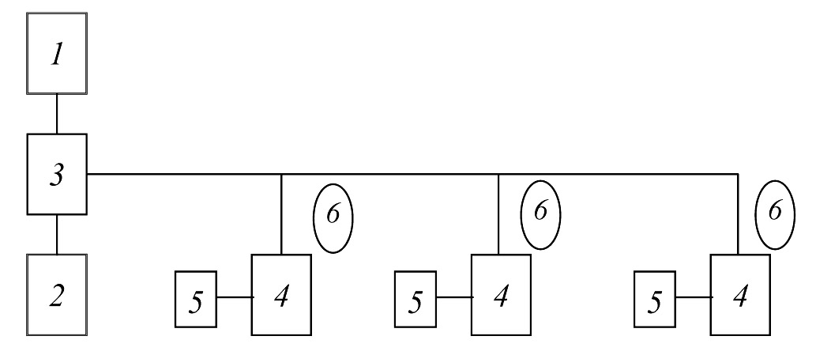
Рис. 3.1. Блок-схема типової системи автоматичного
регулювання тиску
Система автоматичного регулювання тиску підтримує заданий закон зміни тиску повітря в гермокабіні, запобігає виникненню надмірного тиску або вакууму вище допустимих меж, а також забезпечує розгерметизацію кабіни в аварійних випадках.
Тиск на пасажирських літаках регулюється зміною кількості повітря, що випускається з гермокабіни. Для більшості пасажирських літаків діє закон регулювання тиску, показаний на рис. 3.2.
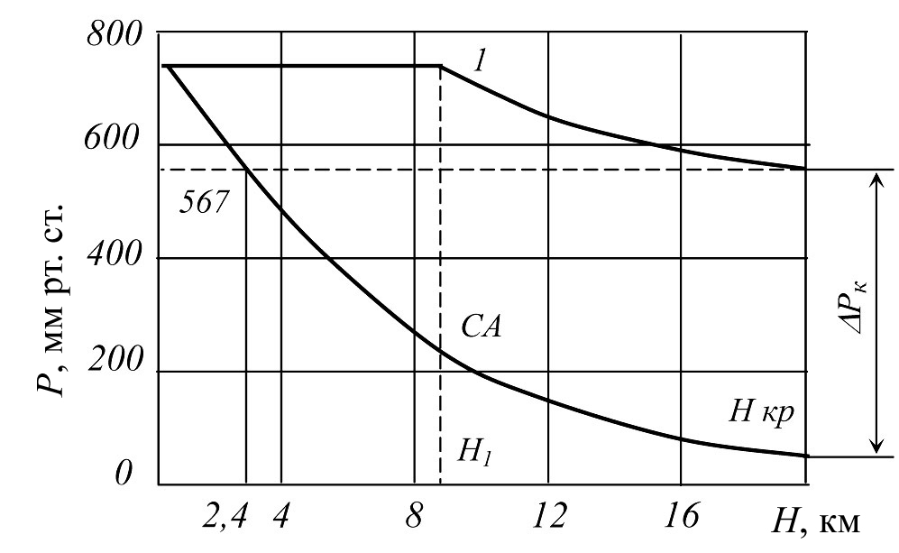
Рис. 3.2. Закон зміни тиску повітря в кабіні літаків
До висоти польоту Н у кабіні підтримується тиск Р_{к}, що дорівнює атмосферному на аеродромі зльоту, а на великих висотах – постійний надмірний тиск Δ Р_{к}. Для всіх пасажирських літаків установлена швидкість зміни тиску повітря в гермокабіні не більше 0,18 мм рт. ст./с (0,24 ГПа/с).
У даний час тиск повітря в кабінах літаків ЦА регулюється за допомогою командних приладів з фільтром, випускних клапанів, запобіжних клапанів і соленоїдних клапанів.
Система автоматичного регулювання тиску повітря в кабіні працює так.
На командному приладі за допомогою ручок встановлюються відповідно швидкість зміни тиску в кабіні, висота початку герметизації і величина надмірного тиску в кабіні. Швидкість зміни тиску в кабіні встановлюється 0,18 мм рт.ст./с (0,24 ГПа/с), висота початку герметизації (перед зльотом) – трохи нижча за фактичний барометричний тиск на аеродромі зльоту, висота початку розгерметизації (перед посадкою) – дорівнює фактичному барометричному тиску аеродрому посадки.
Отже, до деякої заданої висоти початку герметизації відбуватиметься вільна вентиляція кабіни.
Далі з підйомом на висоту атмосферний тиск падає, а абсолютний тиск у кабіні підтримуватиметься постійним до висоти, на якій досягається заданий надмірний тиск.
З подальшим підйомом літака на висоту абсолютний тиск у кабіні починає падати, а надмірний підтримується постійним. Регулювання тиску в цьому випадку здійснюється за допомогою вузла надмірного тиску командного приладу.
Регулювання швидкості зміни тиску в кабіні відбувається автоматично за допомогою відповідного вузла регулятора, який настроюється на необхідну швидкість за допомогою ручки.
Запобіжний клапан призначений для запобігання герметичної кабіни літака від руйнування, яке може відбутися при появі надмірного тиску, що перевищує допустимі межі як усередині, так і поза кабіною. Крім того, клапан служить для аварійного скидання тиску з кабіни.
Технічне обслуговування САРТ. У процесі експлуатації параметри режимів регулювання тиску в кабінах можуть відхилятися від заданих. Ці відхилення можуть перебувати в межах допусків або перевищувати їх. В останньому випадку відхилення параметрів нормального режиму обумовлюється несправністю системи або її окремих агрегатів. Основними відхиленнями є знижений або підвищений тиск повітря в кабіні, падіння кабінного тиску, підвищена або недостатня швидкість зміни тиску в кабіні.
Причини відмов і несправностей агрегатів системи регулювання тиску повітря обумовлені особливостями їх роботи. Як відомо, робочим тілом у системі є кабінне повітря, яке практично завжди забруднене пилом, продуктами куріння, що містять смолисті речовини, волокнами теплозвукоізоляції ворсинками тканин, килимів.
Рухаючись через агрегати системи регулювання, забруднене повітря засмічує дюзи, різні калібровані отвори, клапани, трубопроводи. З часом відбувається поступова закупорка повітряних трактів, утворення нашарувань пилу і бруду в місцях прилягання тарілок клапанів до
посадкових місць, що приводить до виникнення несправностей у роботі системи. Перераховані причини можуть викликати стабільні (стійкі) відмови і несправності, що діють протягом тривалого періоду часу, і нестабільні відмови й несправності, що носять тимчасовий характер.
Загалом причини можливих відмов регулювання тиску такі:
– негерметичність вузлів і агрегатів системи;
– негерметичність клапанних пар;
– забруднення («зарощування») каналів проходження повітря (дюз, фільтрів, каліброваних отворів);
– руйнування елементів агрегатів і систем;
– порушення регулювань агрегатів;
– вихід з ладу радіоелектронних елементів електропнев-матичних командних пристроїв.
Обслуговування системи регулювання тиску і її агрегатів полягає в проведенні робіт з дефектації, перевірка працездатності і герметичності, регулювання й усунення несправностей.
При дефектації шляхом зовнішнього огляду перевіряється зовнішній стан і надійність кріплення агрегатів і трубопроводів, наявність контрування, відсутність механічних пошкоджень, початкове положення важелів управління і покажчиків командних приладів виконавчих органів САРТ.
На землі при працюючих двигунах або ДСУ перевіряється працездатність системи шляхом герметизації кабіни і подачі в неї повітря за допомогою кранів наддуву. При цьому за кабінним покажчиком висоти і перепадом тиску перевіряється налаштування вузлів абсолютного і надмірного тиску і вузла регулювання швидкості зміни тиску.
Перевірка герметичності здійснюється за допомогою комбінованої перевірної установки типу КПУ-3, основною частиною якої є ручний насос. Суть перевірки полягає в тому, що в лінії, яка перевіряється, створюється певне розрідження або тиск. Герметичність визначається за величиною зміни тиску за певний відрізок часу. Ця величина контролюється за показаннями висотоміра або мановакуумметра й указується в регламентах технічного обслуговування для кожної лінії системи. Для перевірки герметичності системи безпосередньо на літаку є штуцери, виведені в певних місцях. Герметичність порожнин окремих агрегатів можна перевіряти і при їх знятті з літака.
Для очищення тонкотрубної проводки трубопроводи продуваються стислим повітрям або азотом під тиском 0,5−1,0 кгс/см² (490−980 гПа), після чого їх перевіряють на герметичність.
Для діагностики технічного стану агрегатів САРТ необхідно періодично перевіряти точність підтримки ними заданих експлуатаційних параметрів. Цю перевірку слід проводити в умовах, які якнайповніше відображають роботу системи і її елементів у польоті. Проте в наземних умовах забезпечити витрату і тиск повітря, які повністю відповідають умовам роботи елементів САРТ, дуже складно. Тому в даний час застосовуються установки для перевірки агрегатів САРТ безвитратним методом, коли витрати повітря через випускні клапани в процесі перевірки немає. При цьому в порожнинах елемента, що перевіряється, створюється тиск, що відповідає тиску при роботі елементів на літаку в реальних умовах.
В експлуатації для перевірки агрегатів САРТ на борту літака використовуються перевірні установки типу КПА-ПВД.
Робота установки ґрунтується на створенні розрідження або тиску в порожнинах контрольованих агрегатів або їх елементів. Основними елементами установки є поршневий насос, що приводиться в дію електродвигуном, прилади контролю. Якщо необхідно точно перевірити відповідність параметрів, що забезпечуються агрегатами САРТ, технічним умовам, агрегати знімають з літака і випробовують на спеціальних стендах.
У даній роботі використовується стенд типу СВС (стенд висотної системи), призначений для опрацювання і перевірки регуляторів тиску, запобіжних і випускних клапанів усіх типів, які використовуються в теперішній час на літаках ЦА. Агрегати перевіряють після ремонту, відпрацювання гарантійного ресурсу і надалі (періодично) через певну кількість годин нальоту.
Якщо в ході перевірки виявлено відхилення фактичних показників від технічних вимог, то агрегат вважається несправним і повинен бути направлений у ремонт.
Опис стенда висотної системи. Основними елементами стенда (рис. 3.3) є: барокамера, вакуумнасос, пульт управління і контролю.
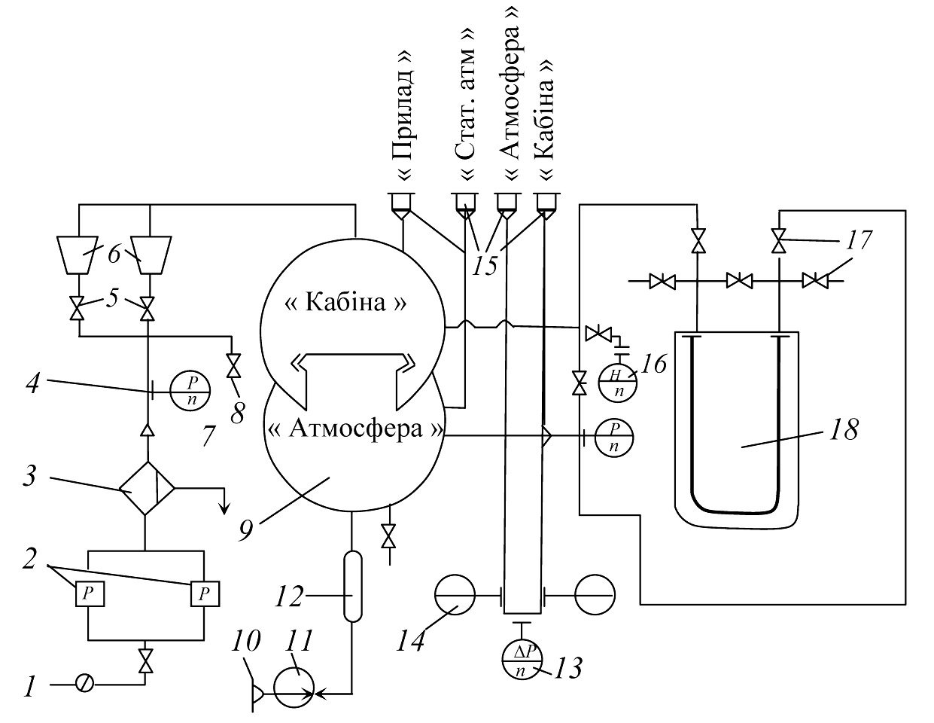
Рис. 3.3. Принципова схема стенда перевірки агрегатів
висотної системи типу СВС
Барокамера 9 поділена на дві частини. Верхня частина умовно являє собою кабіну літака, нижня частина − навколишню атмосферу. У цих частинах барокамери за допомогою вакуумнасоса і через забірний штуцер 1 стислого повітря, що підводиться, можна створити розрідження або наддув, необхідні для випробування виробів.
Вакуумнасос 11 із забірником повітря 10, призначений для створення розрідження в камері «Атмосфера».
Пульт управління і контролю має такі основні вузли:
– лицьову панель;
– перехідники для кріплення випробуваних деталей 15;
– селеновий випрямляч;
– фільтр-масловідокремлювач для очищення повітря 3;
– ресивер 12;
– повітряний редуктор 2.
На пульті управління і контролю розміщені органи управління (крани) 5, 8 і 17 і прилади контролю за роботою установки і випробуваних виробів.
Прилади контролю такі:
– ротаметри 6 для вимірювання витрати повітря;
– ртутний п’єзометр 18 для вимірювання перепаду тиску в камерах барокамери;
– два висотоміри 16 для вимірювання розрідження в камерах барокамери («висоти» в камерах);
– манометр 7 для вимірювання наддуву в «Кабіні» через приймач тиск 4;
– два варіометри 14 для вимірювання швидкості зміни тиску в «Кабіні» і в «Атмосфері»;
– покажчик висоти (в «Кабіні») і перепаду тиску (між «Кабіною» і «Атмосферою») 13.
Призначення кранів 5, 8, 17 (за маркуванням на лицьовій панелі);
– кран I – для подачі стислого повітря;
– кран II – для регулювання тиску повітря;
– кран III – для відімкнення висотоміра камери «Кабіна»;
– кран IV – для відімкнення п’єзометра від камери «Кабіна»;
– кран V – для вимірювання перепаду тиску повітря між камерами «Кабіна» і «Атмосфера»;
– кран VI – для вирівнювання тиску повітря в п’єзометрі;
– кран VII – для від’єднання п’єзометра від камери «Атмосфера»;
– кран VIII – для вимірювання перепаду тиску повітря між камерою «Атмосфера» і атмосферою;
– кран IX – для регулювання розрідження в барокамері;
– кран X – для від’єднання малого ротаметра;
– кран XI – для відімкнення великого ротаметра;
– кран ХII – для вирівнювання тиску повітря між камерами.
Порядок виконання роботи
Роботу слід виконувати, строго дотримуючись правил з техніки безпеки, які є на робочому місці.
При проведенні лабораторної роботи використовують таке обладнання й інструменти:
– стенд СВС; .
– прилад КПУ з комбінованим покажчиком швидкості КУС-1200;
– секундомір;
– командний прилад, який перевіряється;
– еталонний випускний клапан;
– ключі: S = 17x19; S = 6x8.
Стенд слід підготувати до роботи. Підготовка полягає в перевірці стану приладів і агрегатів, роботи вакуумнасоса і визначенні негерметичності «Кабіни» барокамери. Ці роботи виконує лаборант (авіатехнік) відповідно до інструкції з експлуатації стенду СВС.
При перевірці виробів САРТ на витік у «Кабіні» барокамери витік виробу буде вище від дійсного за рахунок негерметичності самої «Кабіни». Тому необхідно знати негерметичність «Кабіни»
барокамери. Дійсний витік виробу дорівнює різниці між витратою, визначеною за приладами, і витоком «Кабіни». Витік «Кабіни» не повинен перевищувати 3 л/хв. Перевіряється на герметичність відповідно до технічного опису також прилад КПУ-3.
Роботу проводити в такій послідовності:
І. Провести зовнішній огляд досліджуваних агрегатів. При цьому слід перевірити, чи немає механічних пошкоджень, тріщин, корозії, чи надійно загорнуті штуцери, чи ціле контрування.
ІІ. За допомогою КПУ-3 і встановленого на ньому комбінова-ного покажчика швидкості КУС-1200 – порожнину А «Атмосфера» командного приладу – через штуцер V «Атмосфера» перевірити на герметичність (рис. 3.3);
– порожнину «Стат. атм.» командного приладу через штуцер «Стат. атм.»;
– надмембранну порожнину клапана антипульсатора у випускному клапані – через штуцер «До регулятора»;
– клапан антипульсатора у випускному клапані – через штуцер «Атмосфера».
При перевірці герметичності порожнин командного приладу слід:
– установити триходовий кран 1 (рис. 3.3) у положення «Увімкнено»;
– установити ручку 15 задатчика «Надмірний тиск» в положення 0,5 кгс/см²;
– установити ручку 12 задатчика «Початок герметизації» в положення 806 мм рт.ст.;
– під’єднати прилад КПУ-3 до відповідного штуцера командного приладу;
– створити тиск, що відповідає швидкості 750 км/год за приладом КУС-1200. Порожнини вважаються герметичними, якщо протягом 3 хв швидкість за приладом КУС-1200 падає не більш ніж на 5 км/год;
– від’єднати прилад КПУ-3 від штуцера.
При перевірці герметичності надмембранної порожнини і клапана антипульсатора у випускному клапані необхідно:
– під’єднати прилад КПУ-3 до відповідного штуцера випускного клапана;
– створити тиск, що відповідає швидкості 750 км/год, за приладом КУС-1200. Порожнина або клапан вважаються герметичними, якщо після 5 хв витримки не відбувається зменшення швидкості за приладом КУС-1200;
– від’єднати прилад КПУ-3 від штуцера.
Отримані результати занести до табл. 3.1, 3.2 і порівняти фактичні показники з рекомендованими.
Таблиця 3.1
Перевірка герметичності порожнин «Атмосфера»
і «Статична атмосфера» командного приладу
Рекомендована герметичність | Не більше 0,5 поділок за 3 хв  за приладом КУС-1200
Фактична герметичність | Порожнина «Атмосфера»
Фактична герметичність | Порожнина «Статична атмосфера»
Таблиця 3.2
Перевірка герметичності надмембранної порожнини
і клапана антипульсатора у випускному клапані
Рекомендована  герметичність | Повна герметичність за показаннями  приладу КУС-1200 750 км/год
Фактична герметичність | Надмембранна порожнина клапана
Фактична герметичність | Клапан антипульсатора

ІІІ. Дослідити вплив забрудненості фільтра-дюзи на час опускання тарілки випускного клапана з повністю відкритого у повністю закрите положення. Для перевірки часу опускання тарілки клапана необхідно повільно (руками) підняти клапан угору до упору, потім відпустити його і за секундоміром заміряти час посадки тарілки клапана на сідло. При чистій фільтр-дюзі і справному клапані час опускання тарілки клапана повинен бути 30– 65 с і клапан повинен опускатися без заїдання.
Щоб з’ясувати вплив засміченості фільтр-дюзи на час опускання клапана, треба визначити час опускання при чистій фільтр-дюзі і при різному ступені її засміченості. Засміченість імітується заклеюванням папером певної площі прохідного перетину фільтра (0,25; 0,5; 0,75; 0,9). Отримані показники заносять у табл. 3.3 і за ними будують залежність часу опускання клапана від ступеня засміченості фільтра (закритої площі прохідного перерізу).
В експлуатації, якщо час опускання вище від норми, фільтр-дюзу знімають, калібрований отвір промивають бензином Б-70, продувають стислим повітрям, а фільтроелемент заміняють, після чого знову заміряють час опускання клапана.
Таблиця 3.3
Перевірка часу опускання тарілки клапана
Закрита площа фільтра, в частинах | 0 | 0,25 | 0,5 | 0,75 | 0,9
Час опускання тарілки клапана, с

IV. Перевірити тарування шкал командного приладу, для чого виконати такі попередні роботи:
– установити барометричні шкали висотомірів на стенді на тиск 760 мм рт. ст.;
– перевірити, чи закриті всі крани;
– установити в «Кабіну» еталонний випускний клапан, затягнувши гайку хомута кріплення;
– під’єднати до стенда випробуваний командний прилад;
– злити конденсат з водомасловідокремлювача.
1. Перевірити тарування шкали «Надмірний тиск» командного приладу в такому порядку:
– установити важіль задатчика «Надмірний тиск» на 0,1 кг/см²;
– установити триходовий кран у положення «Перевірка»;
– установити важіль задатчика «Початок герметизації» на 700 мм рт.ст.;
– встановити важіль задатчика «Швидкість зміни тиску» на 0,18 мм рт.ст.;
– відкрити крани I, IV, V, VII, IХ;
– створити на стенді витрату повітря через «Кабіну» 130–150 л/хв (110 одиниць за ротаметром шляхом плавного відкриття крана ХI);
– зняти показання п’єзометра «Кабіна» – «Атмосфера»;
– не змінюючи витрати повітря, важелем задатчика «Надмірний тиск» встановити тиск 0,3 кгс/см² і зняти дані п’єзометра «Кабіна» – «Атмосфера»;
– не змінюючи витрати повітря через «Кабіну», увімкнути на стенді вакуумнасос, відкрити на ньому запірний вентиль і, прикриваючи кран IX, по черзі «піднятися» на висоту 3000 і 6000 м;
– зняти показання п’єзометра «Кабіна» – «Атмосфера»;
– закрити запірний вентиль на вакуумнасосі і крані XI;
– працюючи плавно краном IX, «спуститися» на висоту Н_{атм} = 0;
– заповнити табл. 3.4 і порівняти фактичні показники з рекомендованими.
Таблиця 3.4

Перевірка тарування шкали «Надмірний тиск»
Висота, Н_{атм} | Положення задатчика надмірного тиску | Надмірний тиск  за п’єзометром, мм рт.ст. |  | Надмірний тиск  за УВПД, г/см²
Висота, Н_{атм} | Положення задатчика надмірного тиску | рекомен-дований | фактичний | рекомен-дований | фактичний
0  0  3000  6000 | 0,1  0,3  0,3  0,3

Примітки. При випробуванні на землі барокамера повинна бути сполучена через кран з атмосферою.
У разі завищення (заниження) надмірного тиску, дозволяється уточнювати його поворотом ручки задатчика «Надмірний тиск» на один зубець праворуч або ліворуч з переміщенням стрілки в межах ширини поділки.

2. Перевірити тарування шкали «Початок герметизації» в такому порядку:
– установити важіль задатчика «Надмірний тиск» на 0,3 кгс/см²;
– установити важіль задатчика «Початок герметизації» на 806 мм рт.ст.;
– установити важіль за датчика «Швидкість зміни тиску» на 0,5 мм рт.ст./с;
– установити триходовий кран у положення «Увімкнено»;
– відкрити крани I, III, IV, V, VII, IХ;
– створити на стенді витрату повітря через «Кабину» 130– 150 л/хв шляхом плавного відкриття крана XX;
– через 2–3 хв після того, як стрілка варіометра «Кабіна» встановиться на нуль, а стрілка висотоміра «Кабіна» перестане переміщатися, слід зняти показання висотоміра «Кабіна»;
– не змінюючи витрати повітря, створити вакуумнасосом розрідження, що відповідає висоті Н_{атм}=1500 м, і зняти показання висотоміра «Кабіна», як вказано в попередньому пункті;
– не змінюючи витрати повітря і висоту, встановити важіль задатчика «Початок герметизації» на 750 мм рт.ст. і зняти показання висотоміра «Кабіна»;
– не змінюючи витрати повітря, встановити важіль задатчика «Початок герметизації» на 700 мм рт.ст., «піднятися» до висоти Н_{атм} = 2500 м і зняти показання висотоміра «Кабіна»;
– закрити запірний вентиль на вакуумнасосі і крані XI;
– спуститися на висоту Н_{атм}= 0;
– заповнити табл. 3.5 і порівняти фактичні показники з рекомендованими.
Таблиця 3.5
Перевірка тарування шкали «Початок герметизації»
Висота  Н_{атм} | Р_{гер}
Висота  Н_{атм} | 806±15 |  | 750±15 |  | 700±15
Висота  Н_{атм} | Рекомен-довано | Фактично | Рекомен-довано | Фактично | Рекомен-довано | Фактично
0  1500  2500 | 660–340  660–830  --- | --- | ---  60–280  --- | ---  ---  --- | ---  ---  500–860 | ---  ---

3. Перевірити тарування шкали «Швидкість зміни тиску» при підйомі в такому порядку:
– установити триходовий кран у положення «Увімкнено»;
– установити «Надмірний тиск» 0,5 кгс/см² ;
– установити «Початок герметизації» 600 мм рт. ст.;
– установити «Швидкість зміни тиску» 0,18 мм рт. ст.;
– відкрити крани 1, III, IV, V, VII, IХ;
– створити витрату повітря через «Kaбіну» 130–150 л/хв, плавно відкривши кран XI;
– увімкнути вакуумнасос і «піднятися» на висоту Н = 6000 м зі швидкістю підйому за варіометром «Атмосфера» 6–7,5 м/с;
– зняти показання швидкості зміни тиску в «Кабіні» при підйомі з висоти Н_{каб} = 1000 м до Н_{каб} = 1500 м і початку герметизації, який визначається за моментом, коли стрілка варіометра «Кабіна» встановиться на нуль, а стрілка висотоміра «Кабіна» перестане переміщатися;
– закрити запірний вентиль на вакуумнасосі і крані XI;
– «спуститися» на висоту H_{aтм}= 0;
– заповнити табл. 3.6 і порівняти фактичні показники з рекомендованими.
Таблиця 3.6
Перевірка тарування шкали «Швидкість зміни тиску»
при підйомі
Час підйому з Н_{каб}=1000 м до 1500 м,с | Рекомендований | Фактичний
Час підйому з Н_{каб}=1000 м до 1500 м,с | 166–296 с
Початок герметизації (стрілка  варіометра кабіни стає на нуль) | 1750–2150 м

Примітки. Час підйому за висотоміром «Kaбіна» з висоти 1000 до 1500 м повинен бути 166–296 с, що відповідає швидкості зміни тиску в «Кабіні» 0,24–0,135 мм рт.ст./с.
Показання висотоміра «Кабіна» 1750–2150 м відповідають висоті в «Атмосфері» Н_{атм} = 6000 м.

4. Перевірити тарування шкали «Швидкість зміни тиску» при зниженні в такому порядку:
– установити триходовий кран в положення «Увімкнуто»;
– установити «Надмірний тиск» 0,3 кгс/см² ;
– установити «Початок герметизації» 700 мм рт. ст.;
– установити «Швидкість зміни тиску» 0,18 мм рт. ст./с;
– «піднятися» за допомогою вакуумнасоса на висоту Н_{атм}= 6000 м зі швидкістю не більше 20 м/с за варіометром «Атмосфера»;
– провести зниження, працюючи краном IX, зі швидкістю за варіометром «Кабіна»: з висоти Н_{атм} = 6000 м до висоти Н_{атм} = 4000 м – 8–10 м/с; з висоти Н_{атм}= 4000 м до висоти Н_{атм}= 0 – 4–5 м/с, і заміряти час зниження з висоти Н_{каб} = 2000 м до Н_{каб} = 1000 м. Цей час повинен бути 325–576 с, що відповідає швидкості зміни тиску в «Кабіні» 0,24–0,135 мм рт. ст./с.
Заповнити табл. 3.7 і порівняти фактичні показники з рекомендованими.
Таблиця 3.7
Перевірка тарування шкали «Швидкість зміни тиску»
при зниженні
Час зниження з  Н_{каб} = 2000 до 1000 м | Рекомендований | Фактичний
Час зниження з  Н_{каб} = 2000 до 1000 м | 325–576 с
Н_{каб} на висоті 6000 м | 2075–2500 м
5. Виконати завершальні роботи:
– стравити залишки тиску;
– закрити всі крани;
– вимкнути вакуумнасос і повітряну магістраль;
– зняти агрегат, що перевіряється, і еталонний агрегат зі стенда;
– установити важелі задатчиків на командному приладі в такі положення:
а) «Надмірний тиск» – 0,3 кгс/см²;
б) «Початок герметизації» – 806 мм pт. ст.;
в) «Швидкість зміни тиску» – 0,18 мм рт. ст./с;
г) триходовий кран – «Увімкнуто»;
– закрити всі задатчики;
– пред’явити заповнені таблиці і зняті агрегати лаборантові (авіатехніку).
Так само можна перевірити випускний клапан, встановивши його на стенді в комплекті з еталонним командним приладом.
Звіт
Звіт повинен містити такі складові:
– стислу характеристику системи автоматичного регулювання тиску;
– блок-схему типової САРТ;
– основні відмови, несправності та роботи з технічного обслуговування агрегатів САРТ;
– результати перевірки командного приладу і випускного клапана у вигляді таблиць;
– таблицю і графік залежності часу опускання клапана від закритої площі прохідного перерізу фільтра;
– фактичний закон регулювання тиску в кабіні, побудований за наслідками перевірок командного приладу або випускного клапана, з нанесеним на графік законом зміни тиску за МСА (табл. 3.8);
– висновки про справність або несправність агрегатів, що перевіряються.
Таблиця 3.8

Побудова закону зміни тиску за МСА
Висота Н, км | 0 | 2000 | 4000 | 6000 | 8000
Тиск Р_{н} , мм рт.ст. | 760 | 596,28 | 462,46 | 354,13 | 267,38
Контрольні запитання і завдання
1. Назвіть основні агрегати системи автоматичного регулювання тиску (САРТ).
2. Охарактеризуйте призначення і роботу САРТ.
3. Нарисуйте і охарактеризуйте закон регулювання тиску в кабіні літака.
4. Коротко опишіть конструкцію і роботу командного приладу (регулятора тиску) та випускного клапана.
5. Назвіть типові відмови та несправності агрегатів САРТ та їх причини.
6. Назвіть основні роботи з технічного обслуговування САРТ.
7. З’ясуйте конструкцію і роботу приладу КПУ-3.
8. Опишіть суть і методику перевірки герметичності тонкотрубної проводки.
9. Розкрийте призначення, конструкцію і роботу стенда висотної системи.
10. Опишіть суть і порядок перевірки герметичності порожнини командного приладу і випускного клапана за допомогою приладу КПУ-3.
11. З’ясуйте призначення, порядок і критерій перевірки часу опускання тарілки випускного клапана.
12. Охарактеризуйте порядок і критерії перевірки шкал командного приладу (регулятора тиску).
13. Розкрийте порядок обробки результатів перевірки агрегатів САРТ.

Лабораторна робота 4
Дослідження та оцінка технічного стану
системи керування закрилками середньомагістрального літака
Мета: закріплення теоретичних знань з технічному обслуговування системи керування закрилками; набуття практичних навичок з виконання оглядових та перевірно-регулювальних робіт при технічному обслуговуванні системи керування закрилками; перевірка недоходу системи керування закрилками до верхніх та нижніх упорів.
Основні теоретичні відомості
Закрилки – профільована хвостова частина крила, яка може відхилятись вниз. На літаку вони виконані висувними, трищілинними зі змінною хордою. Підвищення підйомних властивостей крила в цьому випадку досягається за рахунок збільшення кривизни профілю, площі крила та прискорення потоку, який обтікає верхню поверхню крила, а також за рахунок ефекту щілини.
Закрилки складаються з чотирьох частин: двох внутрішніх та двох зовнішніх. Кожна частина закрилка складається із середньої частини, до якої кріпляться дефлектор та хвостовик.
При зльоті літака закрилки відхиляються на кут 28^{о}, при цьому відкриті тільки дві щілини; при посадці закрилки відхиляються на кут 45^{о}, у цьому випадку відкриті всі три щілини.
Система керування закрилками, призначена для їх випускання та прибирання – гідроелектромеханічна. Вона складається із системи переміщення закрилків СПЗ-ІА, механічної частини – трансмісії та гвинтових підйомників, а також системи сигналізації.
Система переміщення закрилками СПЗ-ІА забезпечує випускання та прибирання закрилків з автоматичним установленням їх у будь-яке положення, яке задається рукояткою керування закрилками І, яка знаходиться на верхньому електрощиті пілотів (рис. 4.1). Поруч із рукояткою знаходиться лімб, по якому задаються кути відхилення закрилків від 0^{о} до 45^{о}. Праворуч від рукоятки встановлено перемикач режимів роботи системи 2 та вимикач живлення системи 3.
Система керування закрилками в автоматичному та ручному керуванні передбачає спільну роботу з системами керування передкрилками та стабілізатором від рукоятки керування закрилками.
Система СПЗ-ІА містить також гідравлічний рульовий привід РП-60-І з гідродвигуном плунжерного типу та механізмом кінцевих вимикачів МКВ-42А, блок підсилення і комутації, два механізми кінцевих вимикачів МКВ-41 та систему індикації 5.
Для підвищення надійності система СПЗ-ІА складається з двох каналів керування, які мають одну спільну вихідну ланку – вхідний вал рульового приводу, що з’єднаний трансмісією з підйомниками закрилків. Гідравлічне живлення кожного з каналів гідроприводу здійснюється від першої та другої гідросистем. У разі несправності одного з каналів керування або відмови однієї гідросистеми другий канал забезпечує нормальну роботу закрилків, але з удвічі меншою швидкістю випускання (прибирання) закрилків.
Рис. 4.1. Верхній електрощиток пілотів: 1 – рукоятка керування закрилками;
2 – перемикач режимів роботи закрилками; 3 – вимикач живлення керування
закрилками; 4 –двострілковий індикатор положення закрилків;
5 – світлосигналізатор роботи підканалів

Вимкнення системи СПЗ-ІА при досягненні закрилками крайніх робочих положень здійснюється автоматично механізмом кінцевих вимикачів МКВ-42А, установлених на рульовому приводі. При вимкненні системи СПЗ-ІА вал трансмісії стопориться за допомогою гальма рульового приводу. Переміщення системи керування закрилками за межі крайніх робочих положень обмежується упорами, які вмонтовані в підйомники закрилків. Під час нормальної роботи система в разі зупинки рульового приводу РП-60-І не повинна доходити до нижніх та верхніх упорів на встановлену величину повороту вала рульового приводу. Крайні положення системи на упорах позначені мітками «УПВ» (упор верхній – закрилки прибрані) та «УПН» (упор нижній – закрилки випущені), які нанесені на валу трансмісії, що знаходиться ззаду рульового приводу навпроти стрілки на пластині.
Упори забезпечують зупинку закрилків у разі відмови системи стопоріння. У цьому випадку при великому недоходженні до упорів виникають ударні навантаження, а при меншому – з’являється небезпека установлення на упор раніше, ніж здійсниться стопоріння.
Для забезпечення надійної роботи системи керування закрилками при технічному обслуговуванні виконується комплекс оглядових, перевірних та регулювальних робіт. Правильність регулювання окремих елементів системи значно впливає на її працездатність. Перевірка та регулювання системи здійснюється під час виконання регламентних робіт, а також при заміні окремих її елементів.
Завдання
- Виконати підготовчі роботи при технічному обслуговуванні закрилків та системи керування ними.
- Здійснити оглядові роботи.
- Виконати перевірні та кінцеві роботи.
- Скласти звіт.
Порядок виконання роботи
Слід докладно вивчити конструкцію системи керування закрилками та розміщення її агрегатів за технічним описом літака, а процес технічного обслуговування – за технологічними вказівками.
Перед випуском закрилків необхідно провести такі підготовчі роботи:
- підготувати інструмент, прилади, апаратуру (драбину, трап, спецмашину УПГ-300, наземні джерела електроенергії, кабель аеродромного СПУ, рукоятку ручного приводу РП-60-850, засіб для розгальмування рульового приводу, бортовий годинник АЧС-І, динамометр, переносну лампу ПЛ-64, щуп № 4 (набір пластин), лінійку з ціною поділки 1 мм, викрутки, гайкові ключі 24 х 27 та
30 х 32, плоскогубці);
- перевірити кількість масла АМГ-10 в гідробаках (в гідробаці другої гідросистеми повинно бути 48 ± 1 л, у гідробаці третьої гідросистеми – 24 ± 1 л;
- переконатись за манометром МВ-10М на бортовій панелі першої гідросистеми (біля шпангоута №73) у наявності тиску в системі наддуву гідробаків (тиск повинен бути 0,2 МПа);
- під’єднати до літакової мережі наземні джерела живлення електроенергії; перед під’єднанням переконатися, що всі літакові споживачі електроенергії вимкнені;
- під’єднати до клапанів панелей бортового живлення першої та другої гідросистем відповідні шланги наземного гідроагрегату УПГ-300;
- переконатися, що все наземне обладнання від закрилків прибрано та випуску закрилків нічого не заважає;
- встановити зв’язок кабіни із землею по СПУ.
Випускання закрилків супроводжується такими діями:
- у кабіні екіпажу впевнитися, що перемикач режиму роботи закрилків знаходиться в середньому положенні (автоматичний
режим), а вимикач електроживлення керування – в положенні «Увімкнено», увімкнути два АЗМ (автомат захисту мережі) керування закрилками на лівій панелі АЗМ;
- увімкнути насоси гідроагрегата УПГ-300 і створити в першій та другій гідросистемах тиск не менше 20 МПа, перед увімкненням насоса УПГ-300 переконатися, що всі літакові споживачі гідроенергії вимкнені;
- випустити середні та внутрішні інтерцептори на повний кут за допомогою рукоятки та кнопки на ній;
- випустити повністю (на 45^{о}) закрилки переміщенням рукоятки 1 (рис. 4.1). У процесі всього циклу випускання (прибирання) закрилків повинні світитися зелені лампи сигналізації роботи гідродвигунів РП-60, переміщення закрилків повинне бути плавним, без ривків, зупинок та заїдань.
Випускання та прибирання закрилків та інтерцепторів можна здійснити за допомогою бортових насосних станцій НС-46.
При заключних роботах потрібно:
- вимкнути наземне джерело гідроживлення;
- стравити тиск до нуля в першій та другій гідросистемах через запірні крани, які встановлені на гідропанелях агрегатів першої та другої гідросистем;
- вимкнути обидва АЗМ керування закрилками, що знаходяться на лівій панелі АЗМ; вимикач електроживлення керування закрилками встановити в положення «Увімкнено»; на рукоятку МКВ-43 повісити попереджувальний трафарет «Не вмикати»;
- зняти днища обтічників на балках механізмів закрилків для доступу до механізмів; відкрити кришку люка з написом «Привід закрилків» у правій частині крила (в ділянці п’ятої нервюри ).
Під час оглядових та перевірних робіт потрібно:
- оглянути обшивку та торцеві нервюри закрилків, обшивку та торцеві нервюри інтерцепторів, вузли кріплення підйомників до закрилків та до лонжерона крила, кронштейни кріплення хвостової ланки, рейки та каретки закрилків, їх дефлекторів та проміжних опор, трансмісію керування закрилками та електромеханізми
МКВ-41, рульовий привід РП-60-І. Не допускаються тріщини, корозія, потертості обшивки глибиною більше 10 % від товщини, послаблення заклепкових швів, обрив стрічки металізації, кольори мінливості на обшивці, ум’ятини, хвилястість, якщо глибина хвиль перевищує 3 мм, надмірне зношення рейок, деталей кріплення; потертості валів трансмісії; послаблення кріплення вузлів та деталей; порушення контровок;
- переконатися, що немає заїдання роликів кареток (бокові ролики повинні легко обертатися від натиску пальцем, без стороннього шуму та заїдання, несучі ролики не повинні залишати надирання на рейках);
- перевірити зазори між валами трансмісії закрилків та шлангами РП-59 (зазори повинні бути не менше 8 мм);
- перевірити рівень масла в редукторі візуально через оглядове скло приводу РП-60-І (рівень масла повинен бути в межах кругової риски оглядового скла). Якщо рівень масла вище, то потрібно злити надлишок через клапан зливної пробки, якщо рівень масла нижче, то потрібно долити масло, вивернувши клапан заливної горловини;
- встановити днища обтічників на балках механізмів закрилків.
Під час перевірних робіт необхідно також виконати перевірку недоходження системи керування закрилками до нижніх та верхніх упорів, для чого при попередньо випущених закрилках слід:
- розгальмувати гідропривід за допомогою спеціального пристрою 2 (рис. 4.2), для чого вкрутити кінець вала пристрою в нарізний отвір на торці гальма редуктора 1 до торкання упору пристрою до опорної втулки гальма та повернути рукоятку на 1-2 оберти;
Попередження. Під час роботи ручним приводом при першому оберті вала робоча рідина, яка продавлюється через малі зазори в золотниках та в розподільному пристрої гідромоторів РП-60-ІА, створює підвищений опір обертанню. Для запобігання поломці приводу момент, що прикладається до рукоятки ручного приводу, обмежується запобіжним штифтом і не повинен перевищувати 2,5 кгс⋅м (0,25 Н⋅м). Поворот вала потрібно здійснювати плавно, без ривків. У разі руйнування штифт потрібно замінити на новий. Застосування інших деталей замість штифта не допускається.
- установити ручний привід (при встановленому ручному приводі категорично забороняється вмикати гідроживлення);
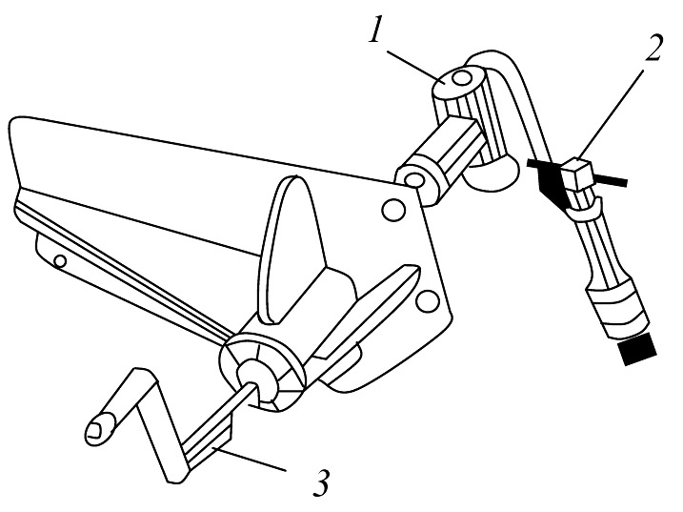
Рис. 4.2. Ручний пристрій: 1 – редуктор РП-60-860; 2 – пристрій для розгальмовування рульового приводу РП-60-ІА;
3 – рукоятка ручного приводу
- перевірити недоходження системи керування закрилками до нижніх упорів, для чого, обертаючи рукоятку ручного приводу 3, встановити систему на нижні упори (виток гвинта доторкається до витка гайки підйомника), при цьому виміряти кут повороту рукоятки ручного приводу. У процесі перевірки виміряти крутний момент на рукоятці ручного приводу;
- зняти з рульового приводу РП-60-ІА ручний привід та пристрій для розгальмовування вала гідродвигуна;
- підготуватись до прибирання та прибрати закрилки при увікнених першій і другій гідросистемах;
- перевірити недоходження системи керування закрилками до верхніх упорів, дотримуючись вищевказаної послідовності виконання операцій. Якщо недоходження системи до упорів відрізняються від потрібних значень, то спеціалісти з електрообладнання виконують регулювання механізму кінцевих вимикачів МКВ-42А.
Недоходження системи до нижніх (верхніх) упорів повинне перебувати в межах від 2300 до 4600 кута повороту рукоятки ручного приводу (від 900 до 1800 кута повороту вихідного вала РП-60-ІА, вимірюється за лімбом на валу трансмісії). Риски на валу трансмісії повинні сполучитися з рисками на пластині.
Момент на рукоятці ручного приводу при випусканні (прибиранні) закрилків не повинен перевищувати 1,5 кгс⋅м (0,15 Н⋅м). Якщо недоходження закрилків до упорів не збігається з нормативним значенням, виконується регулювання шляхом повороту кулачків МКВ.
Перевірка роботи системи керування закрилками при одночасній роботі двох гідродвигунів потрібно:
- перемістити рукоятку 1 (див. рис. 4.1) механізму МКВ-43 в положення «45», одночасно включивши секундомір; після повного випуску закрилків (визначається по згасненню ламп 5 та по показанню індикатора 4) включити секундомір та зафіксувати час випуску закрилків;
- повернути рукоятку 1 в положення «0», одночасно увімкнувши секундомір, зафіксувати час повного прибирання закрилків. Час випускання (прибирання) закрилків при роботі двох гідродвигунів не повинен перевищувати 23 с. Закрилки повинні переміщуватися плавно, без ривків, зупинок та заїдань.
Під час роботи кожного гідродвигуна потрібно:
- на лівій панелі автоматів захисту мережі вимкнути АЗМ першого підканалу і виконати випускання та прибирання закрилків із заміром часу, як показано вище;
- увімкнути АЗМ першого підканалу і вимкнути АЗМ другого підканалу, знову зробити випускання та прибирання закрилків із заміром часу [в процесі випускання (прибирання закрилків сигнальна лампа вимкненого гідродвигуна не повинна світитись); час випускання (прибирання) закрилків не повинен перевищувати 46 с];
- після перевірки АЗМ другого підканалу встановити в положення «Увімкнено».
Під час ручного керування потрібно:
- перемикач 2 (див. рис. 4.1) режимів роботи закрилків установити в положення «Ручне»;
- виконати послідовно випускання та прибирання закрилків, як показано вище. За сигнальними лампами 5 переконатися, що гідродвигуни працюють, а за двострілковим індикатором 4 – що закрилки випускаються (прибираються);
- у процесі випускання (прибирання) закрилків перемістити рукоятку 1 в проміжне положення та переконатися, що при цьому закрилки припиняють рух, повернути рукоятку в кінцеве положення («45» чи «0») та переконатися, що закрилки відновлюють рух в напрямку, який задано рукояткою МВК-43;
- установити перемикач 2 режимів системи СПЗ – ІА в середнє положення (автоматичний режим).
При аварійному вимкненні системи з двома працюючими гідродвигунами потрібно:
- послідовно повністю випустити, а потім прибрати закрилки;
- у процесі випускання (прибирання) вимикач 3 встановити в положення «Вимкнено», переконавшись, що при цьому система вимикається – припиняється рух закрилків; повернути вимикач у положення «Увімкнено», переконавшись, що закрилки відновили рух у заданому рукояткою 1 напрямку до повного спрацювання сигналу механізму МКВ-43, а сигнальні лампи світяться.
Під час заключних робіт потрібно:
- увімкнути АЗМ керування закрилками на лівій панелі АЗМ; вимикач електроживлення керування закрилками встановити в положення «Увімкнено»;
- стравити тиск до нуля в І та ІІ гідросистемах через запірні крани, встановлені на гідропанелях І та ІІ гідросистем;
- відімкнути від літакових систем наземні джерела електроенергії, СПУ та наземний гідроагрегат УПГ-300;
- закрити кришки бортових панелей І та ІІ гідросистем, ШАРП-500 та ГАРП-400-31;
- прибрати агрегати, драбини, апаратуру, приладдя та інструмент.
Звіт
Звіт повинен містити такі складові:
- опис лабораторної роботи;
- характер виявлених у процесі технічного обслуговування відмов та несправностей і методи їх усунення;
- цифрові дані за результатами вимірювань;
- аналіз цифрових даних та висновок про працездатність системи керування закрилками.
Контрольні запитання і завдання
- Поясніть призначення і конструкцію закрилків сучасних літаків та системи керування ними.
- З’ясуйте призначення механізмів кінцевих вимикачів та нижніх і верхніх упорів.
- Назвіть підготовчі роботи перед випусканням закрилків, процес випускання (прибирання) закрилків та заключні роботи після цього.
- Опишіть оглядові та перевірні роботи на закрилках.
- Охарактеризуйте виявлені в процесі технічного обслуговування відмови та несправності.
- Яке призначення спеціального пристрою та ручного приводу?
- Розкрийте порядок перевірки системи керування закрилками та недоходження цієї системи до упорів.
- Назвіть критерії працездатності системи випускання (прибирання) закрилків.
- Назвіть критерії оцінки недоходження системи керування закрилками до упорів.

Лабораторна робота 5
Технічне обслуговування і дослідження працездатності гальмівних пристроїв коліс КТ-141
Мета: набуття практичних навичок з технічного обслуговування і заміни елементів конструкції гальмівних пристроїв коліс КТ-141; ознайомлення з технологією виконання робіт по дослідженню працездатності гальмівних пристроїв.
Основні теоретичні відомості
Гальмівні пристрої, перетворюючи за 20...30 с значну кінетичну енергію (що розвивається літаком на пробігу після посадки) в теплову за рахунок тертя фрикційних дисків, експлуатуються у дуже складних умовах навантаження.
Температура в зоні тертя фрикційних вузлів досягає 1000…..1200 ^{о}С, а об’ємна температура в гальмівному пристрої – 300…..600 ^{о}С. Під впливом високої температури на поверхнях тертя дисків розвиваються і протікають різні фізичні, хімічні, фізико-хімічні процеси. Ці процеси, а також неоднаковий коефіцієнт лінійного розширення фрикційних накладок і сталевих дисків спричиняють їх викривлення, усадку і появу тріщин. Це призводить до погіршення контакту робочих поверхонь при гальмуванні, інтенсифікації нерівномірності зношуванні секторів як по радіусу, так і по осі гальма. Крім того, в процесі експлуатації у гальмівних пристроях з’являються такі несправності і пошкодження: порушення герметичності гальмівних циліндрів, пошкодження деталей вузлів розгальмування, вузлів підтримки постійного зазору, тріщини корпусу гальма.
Завдання
1. Вивчити конструкцію гальмівного пристрою КТ-141, обладнання, що застосовується під час його технічного обслуговування та ремонту.
2. Підготуватися до роботи (пройти інструктаж з безпечних методів праці при виконанні роботи, підготувати робоче місце, обладнання й інструмент).
3. Розібрати, продефектувати і зібрати гальмівний пристрій колеса КТ-141.
4. Дослідити працездатність гальмівного пристрою КТ-141.
5. Виконати заключні роботи (прибрати робоче місце, обладнання та інструмент).
6. Оформити звіт.
Порядок виконання роботи
Порядок розбирання гальма колеса КТ-141:
1. Створити в гальмі тиск 30−40 кгс/см² (від наземної установки).
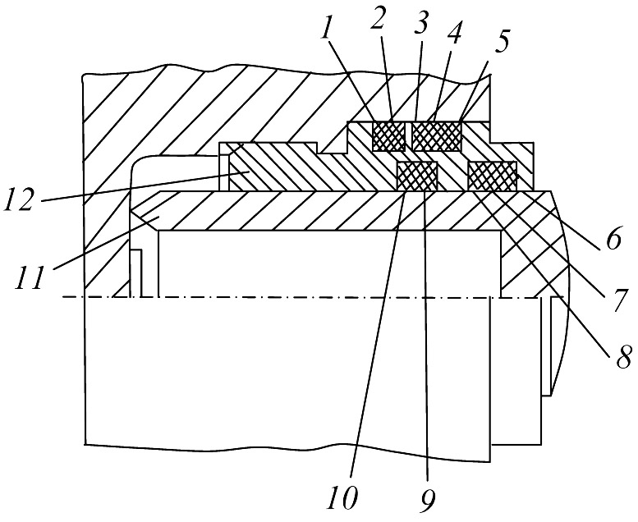
Рис. 5.1. Установлення ущільнювальних кілець поршнів і гільз блока циліндрів:
1, 4, 7, 10 − кільця ущільнювальні; 2, 3, 5, 6, 8, 9 − шайби захисні; 11 − поршень;
12 − гільза захисна
2. Оглянути блок циліндрів, пересвідчитися в тому, що немає протікання гідросуміші АМГ-10 з-під ущільнень поршнів, гільз і човникового клапана УГ-128. При виявленні течі помітити циліндри (гільзи), з-під ущільнень яких виявлена теча. Очистити блок циліндрів від забруднень і металокерамічного пилу за допомогою волосяного пензля і розчинника (бензин Б-70 з добавкою АКОР-1
у кількості 0,05 % по вазі), після чого замінити ущільнення в такому порядку:
- вивернути з блока циліндрів гільзу разом з поршнем;
- видавити поршень з гільзи;
- замінити ущільнювальні кільця (порядок установлення показаний на рис. 5.1);
- зібрати вузол у порядку, зворотному розбиранню, заздалегідь змазавши ущільнення мастилом ЦИАТИМ-221. Заправляти поршні в гільзи і встановлювати ущільнювальні кільця гострим металевим інструментом забороняється.
Ущільнення човникового клапана УГ-128 потрібно замінювати в такому порядку:
- розконтрити і відвернути гвинти кріплення човникового клапана УГ-128 до блока циліндрів;
- відділити (потягнувши на себе) клапан від блока циліндрів;
- замінити ущільнення на клапані УГ-128;
- уставити хвостовик корпусу клапана в гніздо в блоці циліндрів, заздалегідь змастивши ущільнення тонким шаром мастила ЦИАТИМ-221;
- закріпити клапан гвинтами до блока циліндрів, затягнути гвинти ключем і законтрити їх контрувальним дротом.
3. Розконтрити і викрутити розтискувачі регулювальників зазору 1 (рис. 5.2), щоб упори могли вільно переміщатися.
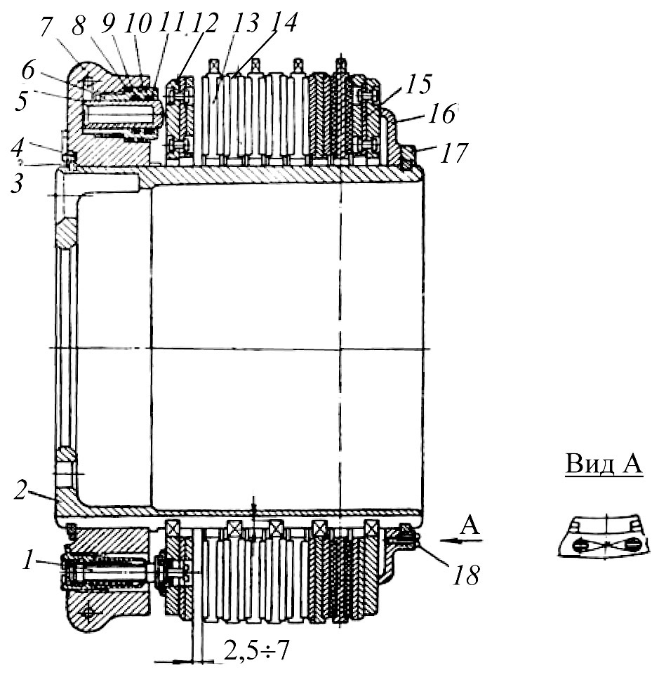
Рис. 5.2. Гальмо КТ-141: 1−регулювальник зазору; 2−корпус гальма;
3−напівкільце стопорне; 4−кільце; 5−поршень; 6−гільза; 7−блок циліндрів;
8, 9, 10, 11−ущільнення; 12−диск натискний; 13−диск металокерамічний;
14−диск проміжний; 15−диск опорний; 16−фланець; 17−кільце; 18−гвинт
4. Розконтрити і викрутити цанги регулювальників зазору (разом з розтискувачами).
5. Уставити в отвори стрижнів (рис. 5.3) механізмів розгальмовування штирі діаметром 2...2,5 мм і знизити до нуля тиск у блоці циліндрів. Положення дротяного монтажного штиря діаметром 2...2,5 мм показано стрілкою.
6. Розконтрити і викрутити гвинти кріплення кільця 4 (рис. 5.2).
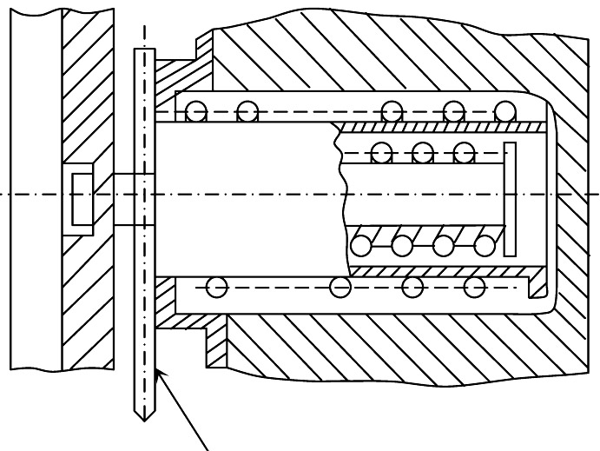
Рис. 5.3. Схема установлення
монтажного штиря
7. Зняти кільце 4, стопорні півкільця 3, блок циліндрів 7 разом з натискним диском 12, металокерамічні диски 13, проміжні диски 14 і опорний диск 15. Перед зняттям необхідно помітити їх взаєморозташування для того, щоб при складанні
гальма встановити їх у тому ж порядку.
8. Розконтрити і викрутити гвинти 18. Зняти кільце 17, стопорні півкільця і фланець 16.
9. Від’єднати показник зношування дисків, після чого від’єднати натискний диск від блока циліндрів, повернувши його ліворуч (праворуч) і вивівши із зачеплення з головками гвинтів регулювальників зазору і стрижнів вузлів розгальмування.
10. Оглянути блок циліндрів, вузли розгальмування та регулювальників зазору.
Не допускаються:
- забоїни, подряпини й інші пошкодження на блоці циліндрів глибиною більшою за 1 мм. Механічні пошкодження необхідно зачистити шабером до плавних переходів без збільшення глибини, а потім шліфувальною шкуркою зернистістю 16−20 і зафарбувати емаллю ХВ-16 зеленого кольору;
- забоїни, подряпини, риски і інші механічні пошкодження на поршнях. При виявленні механічних пошкоджень поршень необхідно замінити;
- видавлення фторопластових кілець із зазорів між поршнями і гільзами, гільзами і блоком циліндрів. При виявленні видавлення фторопластових кілець їх необхідно замінити;
- порушення лакофарбового покриття. Порушене лакофарбове покриття необхідно відновити;
- порушення контрування гвинтів кріплення кришок вузлів розгальмування. Порушене контрування необхідно відновити;
- деформація і руйнування деталей вузлів розгальмування;
- пошкодження деталей регулювальників зазору (поломка, деформація, викришування, стирання головки гвинта кріплення пластинчастих пружин).
Вузол розгальмовування розбирається в такому порядку:
- розконтрити і викрутити гвинти кріплення кришки (при встановленому в стрижень вузла розгальмування штиря);
- установити вузол розгальмування в спеціальну струбцину (рис. 5.4) і стиснути її за допомогою пружини; вийняти штир зі стрижня;
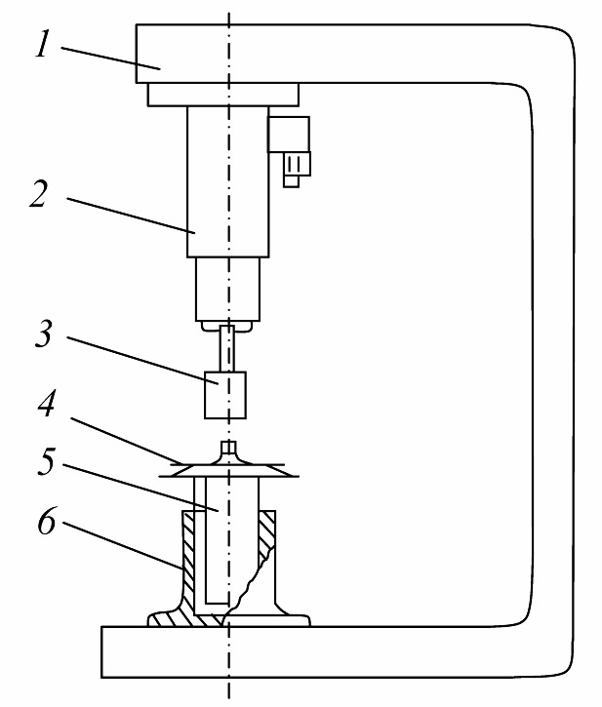
Рис. 5.4. Схема пристосування для стиснення пружин механізмів розгальмовування при зніманні і встановленні монтажного штиря:
1 − струбцина; 2 − електромеханізм
МП-100; 3 − скоба; 4 − монтажний штир; 5 − вузол розгальмовування;
6 − стакан (опора )
– повністю розтиснути пружини за допомогою струбцини. Замінити деталі, що мають пошкодження, і зібрати вузол розгальмовування в порядку, зворотному розбиранню; встановити його в гніздо в блоці циліндрів; вкрутити, затягнути ключем і законтрити гвинти кріплення кришки.
11. Оглянути корпус 2 гальма, фланець 16, кільця і півкільця (див. рис. 5.2). Наявність тріщин і деформацій не допускається.
12. Оглянути натискний диск 12, металокерамічні диски 13, проміжні диски 14, опорний диск 15.
Не допускаються:
- тріщини на корпусах дисків (найбільш вірогідною зоною виникнення тріщин є термокомпенсаційні вирізи);
- зминання робочої частини шипів дисків більше 0,4 мм;
- зменшення сумарного зазору (Т) між шипами дисків (проміжних, опорних і натискного) і денцями напрямних пазів корпусу гальма до 3 мм і менше;
- сліди тертя на головках заклепок опорного і натискного дисків;
- відшаровування і викришування (сколи) фрикційного матеріалу біметалічних дисків.
Допускаються:
- дрібні ненаскрізні тріщини на поверхні металокерамічних секторів;
- наскрізні тріщини, що йдуть від заклепок до зовнішнього контуру секторів натискного й опорного дисків;
- розкриття (викривлення) до 2,5 мм по площині роз’єму секторів на зовнішньому обведенні натискного і опорного дисків;
- часткове викришування металокераміки на секторах площею до 3 см² і не більше, ніж на трьох секторах диска;
- викривлення (зонтик) диска, якщо у складанні не відбувається підгальмовування;
- подальша експлуатація металокерамічних і біметалічних дисків за наявності на них робочого шару фрикційного матеріалу не менше 1 мм на кожному боці.
13. Оглянути показник зношуввання дисків. Тріщини і деформації не допускаються.
Порядок складання гальма:
1. Надіти на корпус гальма фланець 16, укласти в кільцеву канавку корпусу стопорні півкільця, установити кільце 17 і закріпити його гвинтами до фланця; затягнути гвинти викруткою і законтрити їх.
2. Надіти на корпус гальма опорний, металокерамічні і біметалічні диски (див. рис. 5.2). Диски необхідно встановлювати з раніше нанесеними мітками.
3. Змастити тонким шаром мастила ЦИАТИМ-221 цанги, розтискувачі й упори регулювальників зазору. Вкрутити цанги разом з розтискувачами в гнізда в блоці циліндрів, затягнути їх ключем і законтрити контровочним дротом. Уставити в розтискувачі упори (стрижні).
4. З’єднати натискний диск з голівками гвинтів регулювальників зазору і стрижнів механізмів розгальмування, надівши його на голівки і повернувши праворуч (ліворуч).
5. Створити в гальмі тиск до звільнення штирів, що втримують стрижні механізмів розгальмовування. Вийняти штирі і понизити до нуля тиск у блоці циліндрів.
6. Установити на натискний диск показник зношування, закріпити його гвинтами, гвинти затягнути викруткою і законтрити
контровочним дротом.
7. Вивернути розтискувачі регулювальників зазору врівень з торцями цанг і законтрити їх контровочним дротом.
8. Надіти блок циліндрів разом з натискним диском на корпус гальма. Шпичка натискного диска з маркуванням «Б» повинна суміщатися з пазом у корпусі гальма з маркуванням «Б».
9. Укласти в кільцеву канавку в корпусі гальма стопорні полукільця 3, надіти кільце 4 і закріпити його гвинтами до блока циліндрів, затягнути гвинти викруткою і законтрити їх контровочним дротом.
Дослідження працездатності гальмівного пристрою колеса КТ-141 виконується в такому порядку:
1. Створити в гальмі тиск 130 кг/см² (не більше) і переконатися (зовнішнім оглядом), що немає течі гідросуміші АМГ-10 з ущільнень гільз, поршнів і човникового клапана УГ-128, після чого знизити до нуля тиск у блоці циліндрів. Гальмо витримувати під тиском не менше ніж 3 хв.
2. Зробити 3...5 гальмувань (спрацьовувань гальма), створюючи в гальмі робочий тиск, при цьому перевірити чіткість дії механізмів розгальмовування і регулювальників зазору. Після зниження тиску в блоці циліндрів повинен відновлюватися зазор між натискним і першим від нього диском, при цьому зазор повинен бути рівномірним по всьому колу диска в межах 2,5…7 мм. Допустимий перекіс натискного диска – 4 мм (не більше). Якщо після зниження тиску зазор не відновлюється, або перекіс натискного диска більший ніж 4 мм (що свідчить про усадку пружин механізмів розгальмовування), треба замінити пружини в механізмах розгальмовування. Якщо зазор між натискним і першим від нього диском більший за 7 мм (що свідчить про несправність регулювальників зазору), то регулювальники зазорів необхідно замінити на нові.
3. Перевірити працездатність і герметичність човникового клапана УГ-128, почергово створюючи тиск у гальмі через один, а потім інший його штуцери.
Човниковий клапан повинен чітко спрацьовувати (визначається за характерним клацанням) і пропускати тиск у блок циліндрів через обидва штуцери. Герметичність перевіряється за відсутністю течі гідросуміші через відкритий штуцер не раніше, ніж через 1...2 хв після створення в блоці циліндрів робочого тиску (100...120 кгс/см²), щоб витекла гідросуміш з порожнини, з’єднаної з відкритим штуцером. Не допускається теча гідросуміші з відкритого штуцера клапана (за час перевірки протягом 20...30 хв).
Після виконання роботи гальмівний пристрій КТ-141 показати викладачеві (майстру) для перевірки повноти і правильності його складання.
Звіт
Звіт повинен містити такі складові:
- мету роботи;
- послідовність виконання робіт з розбирання, складання та дослідження працездатності гальмівного пристрою КТ-141;
- висновки щодо працездатності гальмівного пристрою КТ-141.
Контрольні запитання і завдання
- Яке призначення та конструкцію гальмівних пристроїв?
- Охарактеризуйте умови роботи гальмівних пристроїв.
- Назвіть порядок розбирання та складання гальм і вузла гальмування.
- Розкрийте характерні несправності і пошкодження дисків гальм, блока циліндрів вузлів розгальмовування і регулювальників зазору.
- Який порядок дослідження працездатності гальмівного пристрою?
- Охарактеризуйте порядок перевірки працездатності човникового клапана.

Лабораторна робота 6
ДОСЛІДЖЕННЯ ВПЛИВУ ВЕЛИЧИНИ тиску АЗОТУ
В СТАБІЛІЗУЮЧОМУ АМОРТИЗАТОРІ НА ПОВНОТУ
ПРИБИРАННЯ ТА ВИПУСКання ШАСІ
Мета: закріплення теоретичних знань з конструкції та технічного обслуговування шасі середньомагістрального літака; набуття практичних навичок з піднімання літака підйомниками; вивчення впливу величини тиску азоту в стабілізуючому амортизаторі на повноту прибирання шасі середньомагістрального літака.
Основні теоретичні відомості
Шасі призначається для забезпечення розбігу літака при зльоті, посадці, пересуванні по аеродрому, а також для поглинання та розсіювання енергії літака в момент приземлення та під час руху по аеродрому (рис. 6.1).
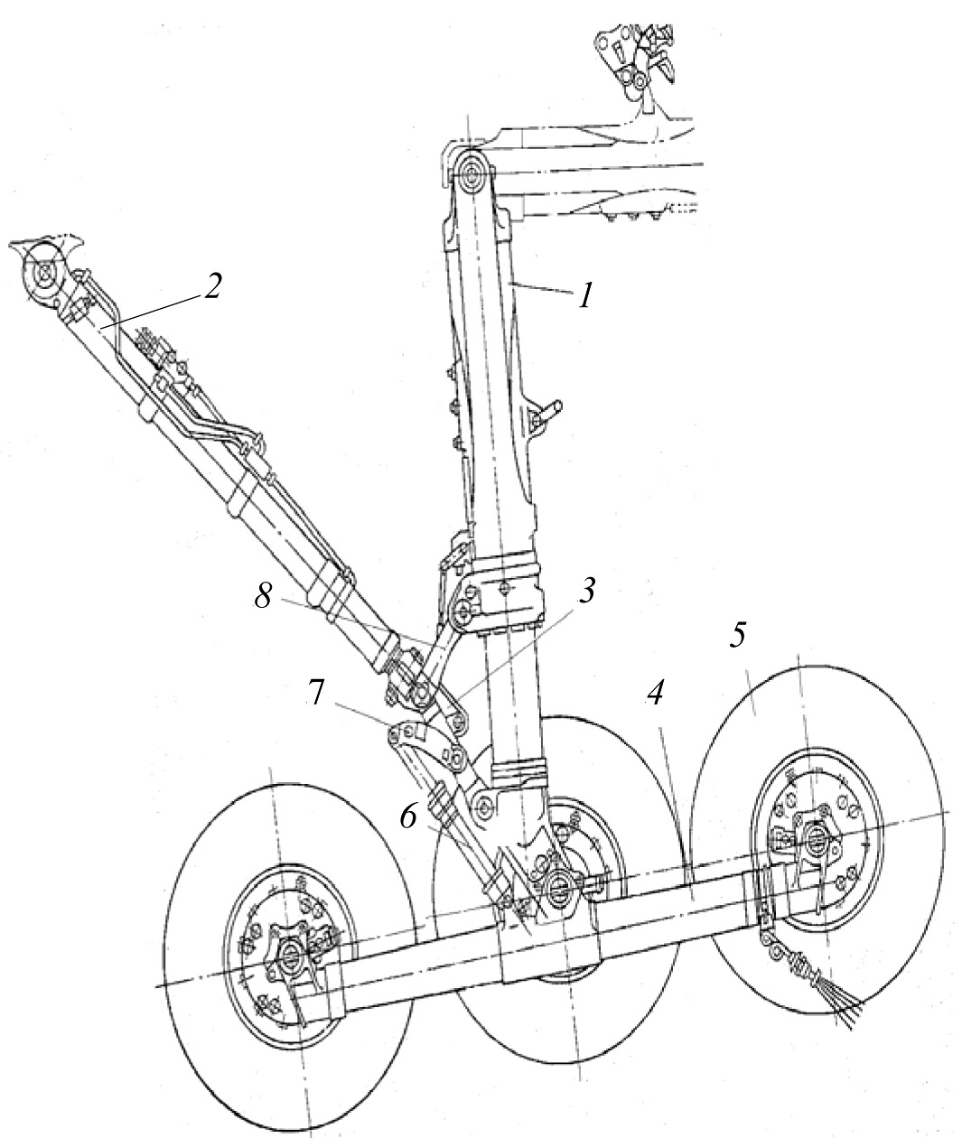
Рис. 6.1. Головна опора шасі
Шасі літака складається з передньої та двох головних опор. Головна опора шасі складається з амортизаційного стояка 1 зі шліц-шарніром та карданом, підкіс-циліндра 2 з карданом 3, рами візка 4 з шістьма гальмівними колесами 5, механізму закидання візка зі стабілізуючим амортизатором 6, замка підвіски та інших деталей. Механізм закидання візка складається з підкіс-циліндра з карданом, стабілізуючого амортизатора, качалки 7 та з’єднувальної тяги 8.
Головна опора шасі прибирається за допомогою підкіс-циліндрів. Під час прибирання візка механізм закидання повертається майже на 90^{о}. При цьому візок з колесами знаходиться над амортизаційним стояком 1. Під час випускання шасі візок з колесами повертається з положення над амортизаційною стійкою в нормальне положення при встановленні підкіс-циліндра на цанговий замок рис. 6.2.
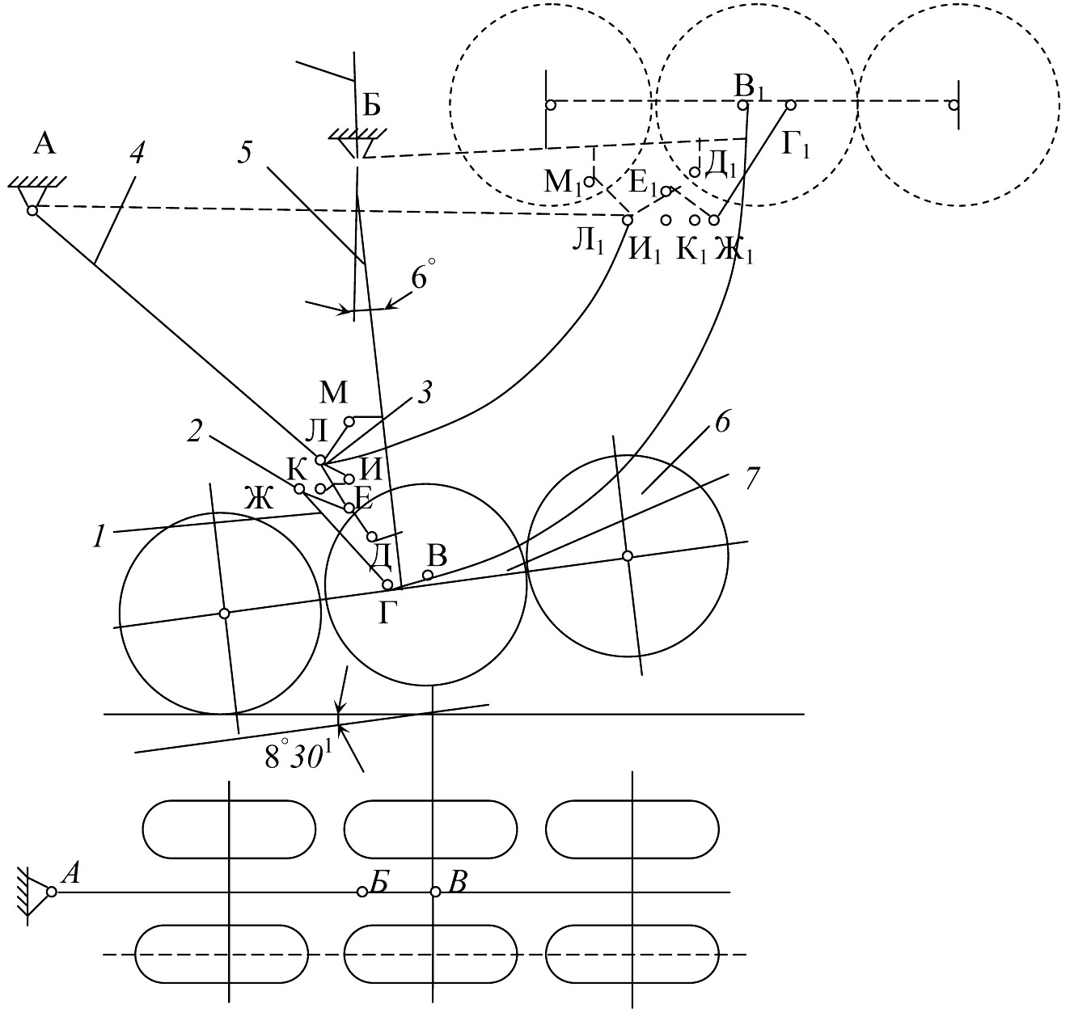
Рис. 6.2. Кінематична схема головної ноги:
1 – стабілізуючий амортизатор (ланка Е–Ж); 2 – качалка (ланка Ж–Е);
3 – з’єднувальна тяга (ланка К–И); 4 – підкіс-циліндр (ланка А–Л–И);
5 – амортизаційний стояк (ланка Б–В); 6 – колесо КТ-141А; 7 – рама візка
У випущеному положенні ноги утримуються підкосами-циліндрами, які закріплені цанговими замками.
При прибиранні головної ноги підкос-циліндр знімається з цангового замка, починає подовжуватися, повертаючи стояк, та переводить його у прибране положення.
Механізм закидання візка починає працювати після відриву літака від землі під час прибирання та випускання шасі.
При випусканні шасі візок повертається із закинутого положення та при встановленні підкос-циліндра на цанговий замок займає нормальне положення. Механізм закидання візка, в цьому випадку діє у зворотній послідовності, так як сили, що діють на механізм, протилежні за напрямом.
Головні ноги шасі у прибраному положенні утримуються замками.
Стабілізуючий амортизатор в процесі прибирання та випускання шасі працює як жорстка тяга, оскільки зусилля на шток при зарядженні газової порожнини стабілізуючого амортизатора (≈ 17,5 ± 8 МПа у разі стоянки літака та 13±5 МПа при піднятому положенні) перебільшує зусилля, що виникають при закиданні візка.
Під час руху літака по землі стабілізуючий амортизатор працює як амортизатор, його обтискання дозволяє візку плавно переїжджати перешкоди до 200 мм. Повний хід стискання стабілізуючого амортизатора дорівнює 183 мм.
У випущеному положенні стабілізуючий амортизатор забезпечує нахил візка (передніх коліс униз) на 8^{о}30` відносно лінії землі, що забезпечує рівномірний дотик злітно-посадкової смуги всіма колесами візка при посадці літака.
Аналіз конструктивних особливостей та даних експлуатації літака показав, що при деяких несправностях елементів шасі або гідравлічної системи може відбуватися неповне закидання візка або неповне прибирання шасі.
Завдання
  - Ознайомитися з обладнанням, яке використовується для забезпечення прибирання та випускання шасі на землі.
  - Підняти літак на підйомниках.
  - Здійснити прибирання та випускання шасі із замірами обтискання стабілізуючого амортизатора при різних значеннях тиску в ньому азоту.
  - Опустити літак.
  - Визначити технічний стан конструктивних елементів шасі.
Основні теоретичні відомості
Під час виконання роботи з підняття та опускання літака, прибирання та випускання шасі, слід суворо дотримуватися правил техніки безпеки.
Підйом літака гідродинаміками слід виконувати на бетонованій або твердій асфальтованій площадці. У зимовий період у місцях установлення гідропідйомників розчистити сніг та лід і насипати пісок.
Підйом літака можна здійснювати при швидкості вітру не більше 10 м/с. Заправлення літака паливом не повинна перевищувати 25 % від повного заправлення.
Перед початком роботи слід ознайомитися з конструкцією підйомників, перевірити заправлення їх маслом АМГ-10, перевірити роботу насосів (електричних та ручних) по висуванню та прибиранню штоків.
Перевести підйомники в транспортне положення обертанням гвинта керування колесами за годинниковою стрілкою, попередньо переставивши фіксатор проти годинникової стрілки. Установити підйомники під літак: два гідропідйомники встановлюють під опорні вузли центроплана, розташовані на передньому лонжероні крила в передній частині гондоли шасі, а третій, хвостовий – під опорний вузол шпангоута № 73. Під шпангоути встановлюється страхувальний ложемент.
Після встановлення підйомників під опорні вузли поставити їх на опорні плити та підняти колеса обертанням гвинта проти годинникової стрілки. На хвостовому підйомнику встановити рухому опору, перемістивши її від вісі штока вперед (по польоту) на 10 мм.
За допомогою ручних насосів висунути штоки підйомників до суміщення з опорними вузлами на літаку. Перевірити по виску вертикальне положення силової частини підйомників. З’єднати штепсельні роз’єми живлення електродвигунів насосів від аеродромного джерела напруги. По правому борту між шпангоутами № 73−74 знизу відкрити лючок панелі бортового живлення третьої гідросистеми та під’єднати наземний гідроагрегат для створення робочого тиску в літаковій системі.
За командою навчального майстра (інженера-інструктора) підняти літак підйомником, для чого слід вимикачами на пусковій коробці увімкнути гідронасоси передніх підйомників.
Підняти літак передніми підйомниками до повного розвантаження передньої опори. Як тільки колеса передньої опори відірвуться від землі, увімкнути гідронасос хвостового підйомника.
Здійснювати підйом літака до досягнення зазору між передніми колесами візків головних опор шасі та землею 150−200 мм. У процесі підйому необхідно стежити, щоб літак піднімався без перекосів одночасно всіма підйомниками, оскільки це може спричинити перерозподіл навантажень на підйомники та пошкодження літака.
При підйомі літака в міру висування штоків підйомників слід поступово опускати контровочні гайки, зберігаючи зазор 1…15 мм між торцем циліндра підйомника та гайкою.
Після повного підйому літака слід опустити контровочні гайки до упору. Далі слід установити страхувальний ложемент під шпангоут № 21 і 22.
Перевірити зарядження газової порожнини стабілізуючого амортизатора, для чого необхідно відкрутити ковпачок зарядного клапана на стабілізуючому амортизаторі та під’єднати пристрій для перевірки тиску азоту. Слід переконатися, що стравлюючий та
запірний крани пристрою закриті. Плавним поверненням маховика на пристрої відкрити зарядний клапан та перевірити тиск азоту, який повинен бути 13$±$5 МПа або 130 кгс/см². Потім необхідно зняти пристрій та нанести мастило ЦИАТИМ-201 на гумову п’яту на балці візка шасі та на шток стабілізуючого амортизатора.
Порядок виконання роботи
Група студентів (3−4) під керівництвом навчального майстра (інженера-інструктора) в кабіні літака ознайомлюється з розташуванням органів керування та контролю за прибиранням та випусканням шасі. Після підготовки в кабіні необхідно дати команду «Від шасі» та, отримавши дозвіл з землі «Є від шасі», провести прибирання шасі від тиску, який створюється наземним гідроагрегатом. Для цього перемикач ППНГ-15 керування шасі необхідно поставити в положення «Прибирання» або «Випускання».
Тиск у гідросистемі в початковий момент падає, потім збільшується, але не повинен перевищувати 19,0 МПа (190 кгс/см²). Час прибирання шасі контролюють з моменту вимикання першої зеленої лампочки до вмикання останньої червоної лампочки. При повністю прибраних опорах шасі лампочки опори шасі не горять. Тиск у системі повинен зрости до 21 МПа (210 кгс/см²). Час прибирання шасі не повинен перевищувати 10 с. Перед випусканням шасі створюють тиск у гідросистемі 21 МПа (210 кгс/см²) від наземного гідроагрегату. Дати команду «Від шасі» та, почувши відповідь «Є від шасі», перевести перемикач ППНГ-15 керування шасі в положення «ВИПУСКання». При загорянні червоної лампочки увімкнути секундомір, після загоряння останньої зеленої лампочки секундомір слід вимкнути. Потім необхідно перевірити час випускання шасі та ступінь падіння тиску в гідросистемі (не нижче 120 кгс/см² – 12,0 МПа). У кінці випускання повинні загорітися зелені лампочки сигналізації положення шасі, а тиск у системі повинен збільшитися до 21 МПа (210 кгс/см²).
Студенти, які знаходяться на землі, контролюють плавність ходу опор шасі та встановлення їх на замки підвіски. Перевіряється щільність прилягання стулок гондол шасі, для чого встановлені нормативи для зазорів у стулках.
У процесі прибирання та випускання шасі категорично заборонено знаходитися під літаком.
Після випуску шасі необхідно заміряти відбиток мастила на дзеркалі штока амортстояка та зсув мастила на штоці стабілізуючого амортизатора.
Далі, послідовно стравлюючи тиск азоту до 7,0; 5,0; 3,0; 0 МПа в одному зі стабілізуючих амортизаторів, здійснюють прибирання та випускання шасі. При цьому слід визначити, при якому тиску візок не буде закидатися повністю і не прибереться шасі. Контрольні параметри занести до табл. 6.1.
Після проведення досліджень зарядити газову порожнину стабілізуючого амортизатора азотом до 13$±$0,5 МПа (130$±$5кгс/см²) та виконати контрольне прибирання та випускання шасі від наземного гідроагрегату. Випустивши шасі, необхідно витримати систему під тиском 21 МПа (210 кгс/см²) упродовж 25 с, подати команду на вимкнення гідроагрегату та підготовку літака до опускання.
Перед опусканням прибрати зайве обладнання з-під літака,
пересвідчитись у відсутності людей у кабіні, опустити шток страхового ложемента та прибрати його з-під літака. Піднявши літак, звільнити контровочні гайки на штоки підйомників.
Таблиця 6.1
Контрольні параметри прибирання та випускання шасі
Тиск, МПа (кгс/см² ) | Обтис-кання,  мм | Розмір відбитку, мм | Тиск у гідросистемі, МПа (кгс/см²) |  | Час, с
Тиск, МПа (кгс/см² ) | Обтис-кання,  мм | Розмір відбитку, мм | приби-  рання | випус-кання | приби-рання | випус-кання
13,0 (130)
7,0 (70)
5,0 (50)
3,0 (30)
0

Опускання літака слід здійснювати за командою навчального майстра (інженера-інструктора) рівномірно основними та хвостовим підйомниками. Відставання опускання штока хвостового підйомника від опускання штоків основних підйомників може призвести до перерозподілу навантажень та пошкоджень літака. Під час опускання літака відкручувати гайки на підйомниках потрібно так, щоб зазор між гайкою та опорним торцем циліндра підйомника був не більше 50 мм.
Після опускання літака слід перемістити в кінцеве положення штоки підйомників, установити підйомники в транспортне положення, законтрити опорні плити, прибрати підйомники на місце їх зберігання. Установити упорні колодки під колеса літака, прибрати робоче місце.
Звіт
Звіт повинен містити такі складові:
- назву та мету роботи;
- схему розміщення підйомників;
- основні правила підйому та опускання літака;
- дані досліджень стану конструктивних елементів шасі та впливу тиску в стабілізуючому амортизаторі на повноту прибирання шасі у вигляді тексту, графіків, таблиць (наприклад, графік залежності обтискання стабілізуючого амортизатора в процесі прибирання шасі від тиску азоту в ньому);
- аналіз причин неповного прибирання шасі;
- висновки.
Контрольні запитання і завдання
- Розкрийте конструкцію та призначення шасі літака.
- Опишіть роботу системи випускання−прибирання шасі.
- Опишіть конструкцію і функції стабілізуючого амортизатора.
- Назвіть правила техніки безпеки при підйомі літака гідропідйомниками.
- Опишіть схему розстановки та технологію підйому літака гідропідйомниками.
- Охарактеризуйте технологію та контроль процесу прибирання−випускання шасі.
- Назвіть контрольні параметри процесу прибирання−випускання шасі в кабіні та на землі.
- З’ясуйте можливі причини неповного прибирання шасі.
- Розкрийте вплив тиску в стабілізуючому амортизаторі на повноту прибирання−випускання шасі.

Лабораторна робота 7
Оцінка технічного стану гальмівних коліс
сучасних літаків
Мета: закріплення теоретичних знань та набуття практичних навичок
з технічного обслуговування авіаційних коліс.
Основні теоретичні відомості
Шасі повітряного судна (ПС) являє собою злітно-посадковий пристрій, який забезпечує обпирання ПС об землю (воду), руління, розбіг під час зльоту, пробіг при посадці, поглинання при цьому діючих на ПС навантажень і розсіювання після посадки на пробігу більшої частини його кінетичної енергії.
Гальмування коліс скорочує післяпосадковий пробіг ПС і забезпечує його маневрування по аеродрому.
Експлуатаційні особливості і технічні характеристики коліс визначаються загалом габаритними розмірами, їх несучою здатністю зі статичної і втомної міцності, енергоємністю гальм і т.д. Найбільший вплив на конструкцію колеса справляє його призначення, а також тип конструкції гальмівного пристрою. Тому колеса класифікують за цими двома ознаками, тобто поділяють їх на два основних типи: гальмівні і негальмівні. У свою чергу гальмівні колеса розрізняють за конструкцією гальм (дискові, колодочні, камерні).
Основними конструктивними елементами колеса в загальному випадку є барабан та пневматик. Пневматик складається із шини і камери. Шина є силовим елементом, який сприймає навантаження і передає їх на барабан колеса. Камера є герметичною частиною пневматика, виготовленою з високоякісної гуми. У наш час у цивільній авіації широко використовуються як камерні, так і безкамерні шини. Обидва типи шин складаються з таких елементів: каркаса, кілець жорсткості, брекера і протектора.
Для повної герметичності безкамерна шина має додатковий герметизувальний шар гуми. Каркас шини виготовляється з кількох шарів спеціального матеріалу – бавовняного або капронового корду. Для надання шині міцності в її бортову частину закладаються кільця міцності, виготовлені зі спеціального дроту. Каркас шини армується шаром гуми – брекером, на який накладається протектор.
Як показує досвід експлуатації, знос шин відбувається нерівномірно. Зазвичай порівняно швидко стирається протектор, а каркас зберігається значно довше. Знос спричинюється здебільшого гальмуванням і залежить від стану злітно-посадкової смуги (ЗПС), питомого навантаження на мідель колеса, нагріву покришки, її деформації, надійності роботи антиюзового автомата, плавності наростання гальмівного моменту, правильності затяжки підшипників колеса.
Пневматики розрізняють за розмірами D×B (де D – зовнішній діаметр колеса, В – максимальна ширина пневматика), за формою перерізу, за тиском зарядки і рисунком на протекторі. Переріз пневматика може бути круглим, арочного типу або мати пологий профіль. Залежно від тиску зарядки розрізняють пневматики низького тиску 2−4 кгс/см², середнього – 4−7 кгс/см² і високого – 7−10 кгс/см².
Барабан колеса являє собою фасонну поковку або литво з магнієвого або алюмінієвого сплаву. Барабан може бути роз’ємної або нероз`ємної конструкції. Обидві частини барабана роз’ємної конструкції, які мають незнімні реборди, з’єднуються між собою стягувальними болтами. Барабан нероз`ємної конструкції має незнімну та знімну реборди. Знімна реборда виконується нероз’ємною або роз’ємною, яка складається, як правило, із двох частин (напівреборд). Кріплення реборд на ободі здійснюється за допомогою замкової опори, кільця або упорного буртика. Між собою напівреборди з’єднуються пластинками за допомогою болтів. Основними елементами типового барабана колеса є: реборди та обід, що служать опорою пневматика; маточина, в яку запресовуються зовнішні кільця роликопідшипників; дискова частина, що з’єднує між собою
маточину та обід.
Обертання колеса здійснюється на роликопідшипниках. Для забезпечення осьового експлуатаційного зазору в роликопідшипниках між їх внутрішніми кільцями встановлюється розпірна втулка.
Стислі відомості про колесо КТ-159. Колесо гальмівне КТ-159 під безкамерну шину розміром 1100 × 330 (модель 26А) з гідравлічним
гальмом підгальмовування для зупинки обертання колеса при прибиранні передньої опори призначене для встановлення в парі на передню опору літака Іл-76 з метою забезпечення розбігу, пробігу та руління.
До характерних пошкоджень і відмов пневматиків належать:
- Випадки руйнування пневматиків. Основними причинами руйнування пневматиків є: порушення норм тиску повітря в них, утрата механічних властивостей (проколи, прориви, сітка старіння, місцеве стирання до корду та ін.); великі напруги, що виникають у пневматику при коливанні надмірно обтиснутого пневматика під час грубої посадки літака, розвороту навколо однієї опори шасі і т.п.
- Підвищений знос і руйнування пневматиків на сучасних літаках, які мають багатоколісні візки шасі через відмови системи антиюзової автоматики чи застосування аварійного гальмування.
- Як правило, до експлуатації не допускаються пневматики, що мають механічні пошкодження покривної гуми (проколи, порізи, місцеве стирання) з пошкодженням одного – двох шарів корду. Не допускаються відшарування покривної гуми, розшарування в каркасі, розриви внутрішніх шарів каркасу покришки та ін. На камерах пневматиків також не допускаються механічні пошкодження, потертості, тріщини, виявленні при розтяганні, деформація корпусу вентиля та ін.
- Провертання пневматика відносно барабана колеса зі зрізом чи вириванням ніпельної трубки камери. При виявленні навіть незначного провертання покришки потрібно зробити демонтаж колеса і оглянути ніпельну трубку, її запакування та камеру.
Характерні роботи, які виконуються при технічному обслуговуванні шасі, охоплюють:
- Огляд стану термовідсіків після кожної посадки. При їх виплавленні потрібно зробити дефектацію колеса без знімання чи зі зніманням або заміну колеса.
- Зарядку і дозарядку пневматиків стисненим повітрям чи азотом до визначеного тиску від стандартного балона з використанням пристосування з редуктором і манометром.
- Перевірку тиску в пневматику з використанням пристосування з манометром (по регламенту чи після заміни пневматика). При цьому потрібно враховувати масу літака та температуру зовнішнього повітря.
- Перевірку зарядки пневматиків візуально за їх обтисненням на стоянці літака чи під час руління. Обтиснення – це різниця між величинами діаметра пневматика в горизонтальній і вертикальній площинах. Якщо обтиснення пневматиків при визначеній масі літака і температурі зовнішнього повітря не виходить за припустимі межі, то і тиск буде також у межах норми.
- Перевірку зрушення пневматика відносно барабана колеса по зсуву червоної мітки.
- Зняття коліс з опір літака і їх демонтаж – монтаж. Робота зі зняттям коліс виконується під час переходу на весняно-літню та осінньо-зимову навігацію, а також при провертанні пневматика і за появі недопустимих пошкоджень деталей коліс. Демонтаж і монтаж коліс здійснюється на спеціальній установці з гідравлічним механізмом, який знаходиться у колодязі. Гідравлічний механізм приводить у дію циліндр зі штоком, який підіймає барабан колеса в той час, як пневматик колеса утримується трьома лапами, що мають свої гідроциліндри зі штоками.
У результаті тривалого впливу високих навантажень на корпусі колеса можлива поява залишкових деформацій, тріщин. Найбільшу небезпеку представляють тріщини в зоні об’ємної незйомної реборди, що починають розвиватися із внутрішньої частини корпусу колеса (під покришкою). Ці зони дефектуються при технічному обслуговуванні методом вихрових струмів після розбирання колеса.
Корпуси коліс можуть зазнати значних дефектів та пошкоджень при заміні пневматиків без застосування спеціальних знімачів чи установок, що неприпустимо.
Дефектація осей коліс, підшипників, внутрішніх частин корпуса колеса виконується після знімання колеса і очищення цих деталей. Осі коліс не повинні мати тріщин, залишкових деформацій чи інших пошкоджень.
На підшипниках не допускається поява кольорів мінливості, пошкоджень сепараторів та внутрішніх чи зовнішніх кілець, а також тріщин і пошкоджень роликів. Перед монтажем порожнини підшипників між роликами і обоймами заповнюються новим мастилом (типу СТ). Перевіряється стан ущільнень (фетрових, гумових чи лабіринтних), на яких не повинно бути пошкоджень чи надмірного зносу. Такі ж дефекти не допускаються на внутрішній порожнині корпуса колеса, ведучої шестерні антиюзового датчика, розпірній втулці. Найчастіше пошкоджуються чи руйнуються підшипники (іноді навіть оплавляються). Найбільш несприятливі умови для роботи підшипників створюються при тугому чи надмірно слабкому затягуванні гайки кріплення колеса. У першому випадку при нагріванні колеса і гальма можливе заклинювання підшипників, а в другому – при посадці літака підшипники можуть сприйняти ударне навантаження та одержати пошкодження.
У зв’язку з цим затягування підшипників осей авіаколіс регламентується. Це досягається встановленням регульованих по довжині розпірних втулок. За наявності втулки гайка кріплення колеса повністю завертається ключем із комплекту даного типу літака. Це стає можливим завдяки тому, що довжина втулки визначається як
L_{вт}=L_{підш} +ΔL,
де L_{вт} – довжина втулки після регулювання; L_{підш} – відстань між внутрішніми обоймами підшипників у колесі (без змащення);
ΔL = 0,10…0,35 мм – збільшення довжини втулки для одержання експлуатаційного зазору між підшипниками (залежить від розмірів колеса та типу підшипників).
Порядок виконання роботи
1. Установити упорні колодки під колеса основних опор.
2. Установити кронштейн 9903.020 на передню опору.
3. Установити гідродомкрат 5А69-300-0 під кронштейн 9903.020.
4. Відповідно до інструкції з експлуатації гідродомкрата
5А69-300-0 виконати підняття передньої опори до висоти, що забезпечує зазор 30–40 мм між землею і пневматиком.
5. Переконатися у відсутності тиску в гідросистемі.
6. Знеструмити, вимкнувши автомати захисту мережі, системи управління гальмами.
7. Зняти захисний щиток, розконтривши і відвернувши гвинти кріплення.
8. Розконтрити і відвернути гайку стяжки коліс. Зняти гайку, контровочну шайбу.
9. Зняти кільце ущільнення (обтюратор з манжетою) зовнішнього підшипника зовнішнього колеса і внутрішнє кільце підшипника з обоймою роликів. Щоб уникнути пошкодження ущільнення внутрішнього підшипника, не можна допускати перекосу колеса.
10. Зняти зовнішнє колесо з осі.
11. Зняти з осі розпірну втулку, внутрішнє кільце внутрішнього підшипника з обоймою роликів, обтюратор з манжетою.
12. Установити колесо на візок і перевезти його в ангар до спеціальної установки для демонтажу–монтажу коліс.
13. Покласти колесо на чистий майданчик з м’яким покриттям біля установки, вентилями для зарядки вгору.
14. Відвернути ковпачок-ключ з вентиля, випустити повітря з пневматика.
15. Перевернути колесо знімною ребордою вгору.
16. Розконтрити і відвернути гайку кріплення стопорного кільця, зняти планку.
17. Розмістити колесо на плиті під колодязем установки з цільною ребордою вгору.
18. Відтиснути лапами установки борт пневматика. Зняти стопорне кільце, кільце ущільнювача і знімну реборду.
19. Перевернути колесо на плиті установки незнімною ребордою вгору.
20. Віджати лапами установки другий борт пневматика. Підняти барабан колеса за допомогою центрального штока установки. Зняти барабан і пневматик.
21. Оглянути деталі колеса для виявлення пошкоджень. У разі виявлення несправності вентилів замінити їх новими, попередньо змастивши ущільнювальні кільця й нарізну частину вентилів мастилом ЦИАТИМ-221.
22. При встановленні нового пневматика розконсервувати його, перевірити паспорт, переконатися у відповідності встановленого пневматика необхідному.
23. Покласти барабан колеса на незнімну реборду.
24. Перевірити відповідність маркування реборди номеру колеса.
25. Установити на установці шину на барабан колеса, попередньо змочивши водою поверхні, що контактують з ободом.
26. Відтиснути лапами установки борт шини в бік незнімної реборди обода.
27. Установити реборду, ущільнювальне і стопорне кільця на обід колеса. Установити планку, повернути гайки кріплення кільця і законтрити дротом.
28. Зняти з хвостовика вентиля ковпачок-ключ і наповнити шину стисненим повітрям до тиску 0,7 МПа (7 кгс/см²) для забезпечення повної посадки бортів шини. У процесі наповнення рекомендується обстукувати шину по діаметру.
29. Після посадки шини на обід необхідно стравити тиск до робочого 0,55 МПа (5,5 ^{+0,5} кгс/см²).
30. Перевірити герметичність золотника вентиля і поверхонь бортів шини в місцях, що контактують з ободом колеса. Перевірку герметичності виконати водою. Витоки повітря не допускаються.
31. Нагвинтити на кінець вентиля ковпачок-ключ.
32. Нанести на борт колеса і шини контрольну смугу червоною емаллю шириною 35 мм.
33. Продефектувати деталі колеса і помітити допустимі і недопустимі пошкодження.
34. Установити колесо на візок і відвезти до передньої опори
літака.
35. Перед установленням колеса на вісь передньої опори перевірити наявність паспортів на комплектуючі вироби (колесо, шину). Переконатися у справності деталей колеса.
36. Перевірити відповідність внутрішніх кілець роликопідшипника і розпірної втулки номеру колеса за нанесеним на них маркуванням. Номер і індекси колеса, роликопідшипників, розпірної втулки повинні збігатися.
37. Переконатися в наявності на розпірній втулці заводської пломби. Наявність пломби свідчить про те, що розпірна втулка відрегульована і забезпечує експлуатаційний зазор в роликопідшипниках колеса в необхідних межах (0,27–0,37 мм) і перерегулюванню не підлягає.
38. Змастити робочі поверхні ущільнень роликопідшипника мастилом СТ за ГОСТ 5573-67 чи ЦИАТИМ-221 за ГОСТ 9433-60.
39. Заправити роликопідшипники мастилом СТ. Мастило повинне заповнювати вільний об’єм між роликами, покривати торці роликів і доріжки кочення внутрішнього і зовнішнього кілець.
40. Переконатися у відсутності пошкоджень і забруднень від передньої опори.
41. Установити на вісь передньої опори обтюратор з манжетою, внутрішнє кільце роликопідшипника з маркуванням «С», колесо, розпірну втулку, внутрішнє кільце роликопідшипника без маркування «С», обтюратор з манжетою.
42. Накрутити гайку. Повільно прокручуючи колесо на осі, затягнути гайку осі до упора ключем довжиною 700 мм (не більше) з використанням сили від руки однієї людини при тиску на ключ зверху.
43. Перевірити якість монтажу у такий спосіб: змонтоване колесо прокрутити рукою; при цьому колесо повинне вільно прокручуватися не менше півоберта після зняття руки з колеса.
44. Законтрити гайку осі. У разі незбігання вусиків контрувальної шайби зі шліцем гайки рекомендується докрутити гайку до збігання вусиків зі шліцем.
45. Установити захисний щиток колеса, закрутити і законтрити гвинти дротом.
46. Опустити передню опору літака.
47. Прибрати гідродомкрат.
48. Зняти кронштейн.
Звіт
Звіт повинен містити такі складові:
– короткий опис лабораторної роботи;
– виявлені пошкодження і несправності коліс і можливі причини їх прояву;
– висновки про технічний стан деталей колеса передньої опори літака.
Контрольні запитання і завдання
1. Розкрийте призначення шасі та гальмівних коліс ПС.
2. Чим визначаються експлуатаційні особливості і технічні характеристики коліс?
3. Що найбільше впливає на конструкцію колеса?
4. Назвіть типи гальмівних пристроїв, які використовуються в конструкціях коліс.
5. Назвіть основні конструктивні елементи коліс.
6. Охарактеризуйте класифікацію пневматиків за тиском зарядки.
7. Що являє собою барабан колеса?
8. Розкрийте призначення розпірної втулки.
9. Опишіть пристрій установки для демонтажу-монтажу коліс.
10. Назвіть типові несправності елементів коліс.
11. Розкрийте причини появи несправностей в елементах коліс.
12. Назвіть типові роботи при технічному обслуговуванні коліс.

Лабораторна робота 8
Аналіз працездатності елементів паливної
системи середньомагістрального літака

Мета: закріплення знань про дефекти, що з’являються в процесі експлуатації паливної системи, та про технологію її технічного обслуговування (ТО); набуття практичних навичок з дефектації агрегатів паливної системи, проведення перевірних та профілактичних робіт, демонтажу-монтажу агрегатів; виконання регулювальних робіт у системі керування двигунами та аналіз їх точності.
Основні теоретичні відомості
Паливна система будь-якого літака призначена для зберігання необхідного для польоту запасу палива та забезпечення безперебійної подачі його в працюючі двигуни в необхідній кількості та під необхідним тиском на всіх режимах польоту. Паливну систему умовно поділяють на дві частини: зовнішню (літакову) та внутрішню (двигунну). До останньої належать паливні агрегати та трубопроводи, що їх з’єднують, установлені на двигуні та поставляються разом з двигуном.
Літакова паливна система складається з паливних баків і таких вузлів:
- живлення паливом головних (маршових) двигунів;
- живлення паливом двигуна допоміжної силової установки (ДСУ);
- перекачування палива;
- дренажу паливних баків;
- заправлення паливом;
- системи автоматики витрат та вимірювання палива;
- системи вимірювання витрат палива.
На літаках деяких типів у літакову паливну систему входить система подачі в паливо спеціальних домішок з метою запобігання утворення льоду в паливі.
Паливо на літаку розташоване в п’яти кесон-баках. Три баки – один бак № 1 в центроплані (рис. 8.1) та два баки № 2 розташовані в середній частині крила та два баки № 3 – у від’ємних частинах крила.
Живлення двигунів здійснюється з витратного бака № 1, поповнюється паливом з баків № 2 та № 3, а надалі – з бака № 4. Централізоване заправлення баків паливом здійснюється через дві приймальні горловини, які розташовані в носку центроплана правого напівкрила.
За необхідності, заправлення всіх баків, окрім витратного, можна здійснювати зверху.
Прилади контролю роботи паливної системи та елементів керування її роботою розташовані на пульті бортінженера на панелі паливної системи запуску ДСУ, на панелі приладів контролю роботи двигунів, на електрощиту бортінженера, а також на щитку заправлення, розташованому під кришкою люка на нижній поверхні носка центроплана правого крила.
В паливну систему входять сигналізатори тиску 1 та насос 2, зворотній клапан 3, заливна горловина 4, магнітна лінійка 5, зливний кран 6, переливні труби 7, насос 8, порціонер 9, перекривний пожежний кран 10, датчик витратоміра 11, штуцер консервації 12, перекачувальний
насос 13, фільтр 14, температурно-розвантажувальний клапан 19, датчик густини 20, насос 21.
Несправності в роботі паливної системи безпосередньо впливають на роботу двигунів та безпеку польотів. Безвідмовна робота паливної системи може бути гарантована тільки при систематичному ТО та постійному контролі в процесі експлуатації.
При ТО паливної системи на землі та в польоті виконують усі роботи, які передбачено регламентом ТО та керівництвом з льотної експлуатації та пілотування літака.
Під час проведення ТО необхідно уважно оглядати всі агрегати та з’єднання паливної системи. Особливу увагу необхідно звернути на відсутність підтікань палива, так як це явище веде до значних втрат і може викликати пожежу. Причинами порушення герметичності трубопроводів та агрегатів може бути вібрація, корозія, деформація від динамічних навантажень, незадовільний монтаж, нещільність з’єднання.
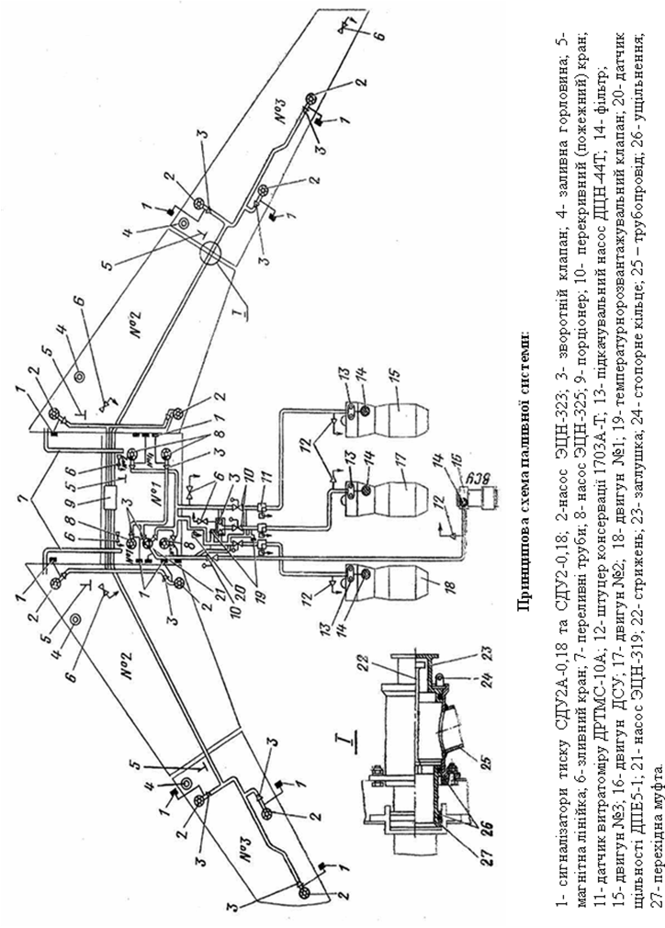
Рис. 8.1. Принципова схема паливної системи: 1 – сигналізатори тиску СДУ2А-0,18; 2 – насос ЕЦН-323;
3 – зворотній клапан; 4 – заливна горловина; 5 – магнітна лінійка; 6 – заливний кран; 7 – переливні труби;
8 – насос ЕЦН-325; 9 – порціонер; 10 – перекривний (пожежний) кран; 11 – датчик витратоміра ДРТМС-10А;
12 – штуцер консервації 1703А-Т; 13 – підкачувальний насос ДЦН-44Т; 14 – фільтр; 15 – двигун № 3;
16 – двигун ДСУ; 17 – двигун № 2; 18 – двигун № 1; 19 – температурно-розвантажувальний клапан;
20 – датчик щільності ДПЕ5-1; 21 – насос ЕОН-319; 22 – стрижень; 23 – заглушка; 24 – стопорне кільце;
25 – трубопровід; 26 – ущільнення; 27 – перехідна муфта
26 – ущільнення; 27 – перехідна муфта
Монтаж агрегатів та з’єднань необхідно перевіряти та за необхідності брати до відновлення герметичності.
Найчастіше виконують регламенті роботи з промивання паливних фільтрів. Забруднення фільтрів продуктами окиснення палив (нерозчинні осади та смоли), частинками, які заносяться ззовні (пісок, пил), продуктами корозії та зносу деталей і агрегатів паливної системи, кристалами льоду здійснюється майже безперервно. Промивання фільтрів здійснюють або в указані в регламенті терміни, або залежно від ступеня забруднення, тобто «за станом».
Необхідно уважно слідкувати за чистотою зовнішніх патрубків дренажних трубопроводів. Їх забруднення може бути наслідком попадання пилу, бруду, снігу або обмерзання льодом.
Під час роботи двигунів перевіряють роботу різних кранів (пожежних, перекривних, перехресного живлення), насосів підкачки та перекачки (за манометрами, сигнальними лампочками та на слух), сигналізаторів тиску, перекачки та залишку палива, манометрів, паливомірів, витратомірів.
Завдання
- Вивчити паливну систему літака: принципову схему, роботу системи розташування елементів та агрегатів на літаку.
- Вивчити регламент і технологію ТО паливної системи, методику проведення цієї роботи.
- Підготувати робоче місце, інструменти, матеріали, стрем’янки.
- Здійснити огляд і дефектацію зовнішньої та внутрішньої паливної систем.
- Перевірити легкість ходу важелів керування двигунами, реверсом та зупинкою.
- Перевірити відповідність положення важелів керування положенню поводків на лімбах насосів-регуляторів НР-8-2УС.
- Виконати регулювальні роботи.
- Прибрати робоче місце, стрем’янки, матеріали, здати інструмент навчальному майстру.
- Провести обговорення за результатами виконання роботи та оформити звіт.
Порядок виконання роботи
І. Огляд та дефектація паливної системи літака
- Оглянути панелі паливних баків центроплана, нижню частину кесон-бака та переконатися у відсутності течі або підтікань палива.
- Відкрити оглядові люки насосів підкачки і перекачки палива та переконатися у відсутності підтікань палива з-під фланців кріплення насосів ЭЦН-323 та з’єднання трубопроводів. Підтікання не допускається.
- Оглянути всі виводи дренажних трубок паливної системи знизу центроплана та від’ємних частин крила, а також виводи дренажних трубок ЭЦН-323 та переконайтеся у відсутності підтікань палива.
- Відкрити люки в носовій частині крила та оглянути, чи немає пошкоджень та порушень з’єднань трубопроводів паливної системи. Переконатися у відсутності зсуву дюритових рукавів відносно стику трубопроводів.
- Оглянути щиток керування централізованою заправкою під тиском, трубопроводи паливної системи та переконатися у відсутності пошкоджень і порушень з’єднань трубопроводів, течі або підтікання палива. Перевірити справність контрування, металізації, гнізд заземлення.
- Оглянути (в доступних місцях) трубопроводи, що проходять через перегородки на пілонах. Не одпускаються:
- течі палива і масла АМГ-10 у з’єднаннях трубопроводів;
- стикання трубопроводів з деталями конструкції (зазор між трубопроводами та нерухомими деталями конструкції повинен бути не менше 5,0 мм між трубопроводами і рухомими деталями – не менш 10,0 мм);
- потертості глибиною більше 0,2 мм;
- подряпини та забоїни глибиною більше 0,1 мм;
- послаблення затяжки хомутів кріплення та їх руйнування;
- руйнування захисного покриття.
- Закрити кришки на пілонах та зализах гондол двигунів.

ІІ. Перевірка легкості ходу важелів керування двигунами, реверсом та зупинником, а також перевірка відповідності положенню важелів керування положенню повідків на лімбах насосів-регуляторів НР-8-2УС
- Відкрити кришки капотів двигунів.
- Перевірити легкість ходу важелів керування двигунами (ВКД) на пультах пілотів та бортінженера (замір здійснюють з пульта пілотів). Переміщення розгальмованих ВКД з положення «Малий газ» у положення «Зльотний режим» та назад повинне бути направленим, без заїдань, із зусиллям на кожному важелі не більше 2,5 кгс (0,25 Н⋅м.) та повинне бути скерованим по дотичній.
- Перевірити легкість ходу важелів зупинки двигунів на пульті бортінженера. Перевірити надійність фіксації важелів у положенні «Запуск» (для переведення важеля в положення «Запуск» потрібно натиснути на гашетку).
Переміщення важелів керування зупинником з положення «Зупинка» в положення «Запуск» і назад повинне бути плавним, без заїдань. Зусилля переміщення важеля повинне бути не більше 3 кгс (0,3 Н⋅м.).
При фіксації важеля керування зупинником у положенні «Запуск» пружини заскочки важелів повинні увійти в зачеплення з виступами нерухомих кронштейнів на пульті.
- Перевірити відповідність ВКД в положеннях «Малий газ» та «Зльотний режим» положенням хомутців на лімбах насосів-регуляторів НР-8-2УС.
При встановленні ВКД в положення «Малий газ» хомутці на лімбах НР-8-2УС повинні бути встановленні на кут 32,5^{о}±4^{о}. Розбіжність у показниках не повинна перевищувати 3^{о}. При встановленні ВКД в положення «Зльотний режим» хомутці НР-8-2УС повинні бути встановлені на кут 113 ^{о} ±2 ^{о}.
У разі їх невідповідності слід виконати регулювання за допусками, які вказані в технічних вимогах.
- Перевірити положення ВКД двигунів № 1 та 2 при увімкненні важелів керування реверсом (ВКР) на зворотню тягу. Для цього потрібно:
- перевести ВКД на пульті пілотів у положення «Малий газ»;
- зняти важелі керування реверсом на пульті пілотів із заскочок та перевести ВКД на пульті бортінженера назад до упору.
При переміщенні ВКД (при увімкнених ВКР) назад до упору хомутець на лімбі НР-8-2УС (НР-8-2) повинен стати на кут 24−28 ^{о}. Якщо цей кут не відповідає заданим нормативам, слід виконати регулювання.
- Перевірити положення хомутців стоп-крана НР-8-2УС при встановленні важелів керування зупинником у положення «Зупинка» та «Запуск». У разі встановлення важеля керування зупинником у положення «Зупинка» хомутець на НР-8-2УС повинен бути встановлений на упор зупинника, а в положенні «Запуск» – на упор запуску. У разі невідповідності – слід виконати регулювання.
- Переконатися, що ВКД встановлені в положення «Малий газ», важелі керування реверсом – у положення «Реверс вимкнено» і важелі керування зупинником – у положення «Зупинка».
- Закрити кришки капотів двигунів.
Звіт
Звіт повинен містити такі складові:
- назву та мету роботи;
- принципову схему паливної системи та її опис;
- порядок виконання роботи;
- висновки.
Контрольні запитання і завдання
- Назвіть вузли, агрегати та прилади контролю паливної системи літака.
- Схарактеризуйте принцип і механізми керування двигуном.
- Які основні несправності паливної системи?
- Опишіть основні роботи з технічного обслуговування паливної системи.
- Схарактеризуйте мету і порядок перевірки ходу важелів керування двигунами.
- Розкрийте мету і порядок регулювання положення хомутців на лімбах двигуна згідно з положенням важелів керування двигунами, реверсом та зупинником.
- Зробіть висновки з лабораторної роботи.

Лабораторна робота 9
Оцінка технічного стану і коригування
періодичності технічного обслуговування
фільтроелементів тонкого очищення палива
Мета: набуття навичок оцінювання технічного стану авіаційних паливних фільтроелементів; промивання їх на ультразвуковій установці; визначення періодичності їхньої заміни на ПС.
Основні теоретичні відомості
Авіаційні фільтри призначені для очищення робочих рідин систем ПС від шкідливих зважених частинок. Ресурс фільтра визначається граничним станом його фільтруючого елемента, який характеризується структурними параметрами. Для фільтруючих елементів структурними параметрами, що визначають їхній технічний стан, є вільна площа фільтруючої поверхні.
Як діагностичні параметри фільтрів використовуються: перепад тиску рідини Δ Р і параметр τ_{ПКФ}, є часом заповнення фільтруючого елемента при зануренні його приладом контролю фільтрів (ПКФ) у рідину АМГ-10.
Перепад тиску на фільтрах дозволяє без знімання фільтруючих елементів оцінити їх технічний стан у процесі функціонування.
Параметр τ_{ПКФ} дозволяє оцінити технічний стан фільтруючих елементів, знятих з літака. Характер зміни діагностичних параметрів фільтрів Δ Р і τ_{ПКФ} зображено на рис. 9.1. Найбільш розповсюдженими в наш час є фільтруючі елементи 340079А та 8Д5.886.528.
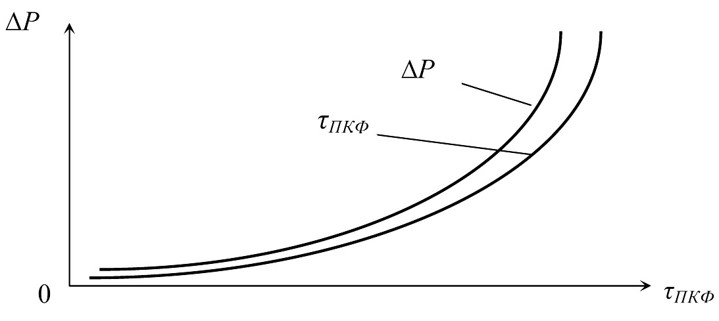
Рис. 9.1. Залежність Δ Р і τ_{ПКФ} від напрацювання фільтра
Основні дані фільтроелементів 340079 А:
– робочий тиск – 0,31 МПа (3,2 кгс/см²);
– максимальна пропускна здатність – 660 л/год;
– перепад тиску, при якому спрацьовує перепускний клапан – 0,05...0,06 МПа;
– перепад тиску, при якому загоряється сигнальна лампа «Відмова паливного фільтра» дорівнює 0,368...0,466 МПа (0,375…0,475 кгс/см²);
– тонкість фільтрації – 12...16 мкм;
– площа фільтрувальної поверхні – 2080 см².
Як пористий матеріал на фільтроелементі 340079А застосована гофрована нікелева сітка саржевого плетіння 80×720 (рис. 9.2).
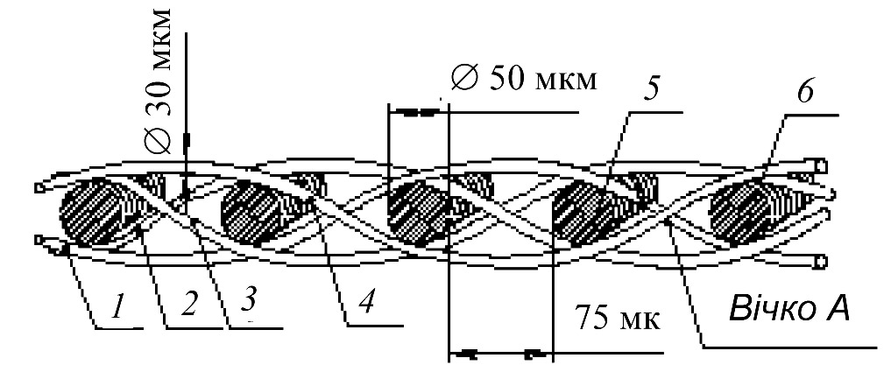
Рис. 9.2. Поперечний переріз саржевого плетіння:
1, 2, 3, 4 – дроту утоків; 5, 6 – дроту основи
На одному погонному сантиметрі міститься 80 основ із дроту діаметром 50 мкм і 720 утоків із дроту діаметром 30 мкм. Залежно від ступеня залишкових забруднень на фільтроелементі змінюється час τ_{ПКФ} заповнення його внутрішнього обсягу рідиною АМГ-10. Фільтроелемент 340079А можна встановлювати на ПС, якщо τ_{ПКФ} ≤ 5 с.
Порядок перевірки фільтроелемента на залишкове забруднення (рис. 9.3) такий:
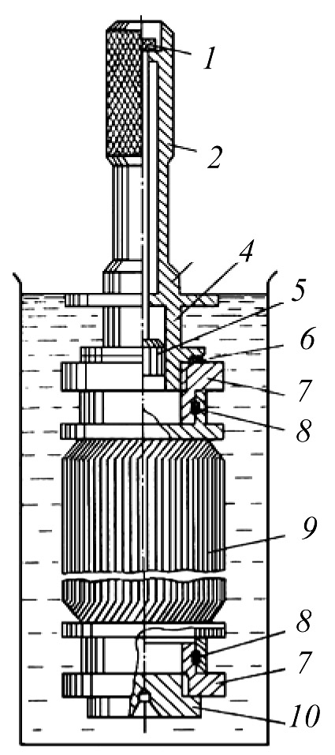
Рис. 9.3. Прилад для контролю фільтроелементів:
1 – сигнальна кнопка; 2 – знімна ручка; 3, 6, 8 – ущільнювальні
кільця; 4 – головка; 5 – поплавець;
7 – знімні перехідники;
9 – фільтроелемент; 10 – заглушка
– установити на фільтроелемент прилад ПКФ;
– занурити фільтроелемент у ємність з рідиною АМГ-10 до зазначеного рівня, потім вийняти і дати стекти рідині (для утворення плівки поверхневого натягу всередині сітки − одержання більш стабільних результатів вимірювання);
– приготувати секундомір, установити заглушку і, закривши великим пальцем отвір сигналізатора на ПКФ, опустити фільтроелемент у рідину;
– відкрити отвір ПКФ, забравши палець, і одночасно ввімкнути секундомір;
– у момент збігу сигнальної кнопки з рівнем верхнього торця ручки увімкнути секундомір і визначити час заповнення фільтроелемента рідиною.
Фільтруючі елементи, виготовлені з нікелевих сіток саржевого плетіння, вимагають періодичного очищення. Найбільш ефективним способом очищення фільтроелементів 340079А, забруднених під час експлуатації механічними домішками і смолистими речовинами з палив, є ультразвукове очищення на установці типу УЗУ.
Сітки саржевого плетіння мають велику кількість капілярних каналів, ефективне очищення яких можливе тільки за наявності нормально діючих сил у цих каналах. Така сила виникає в момент вибухів кавітаційних пухирців при впливі ультразвукових коливань на миючу рідину. При цьому в кавітаційних пухирцях відбувається місцеве різке підвищення тиску (до сотень атмосфер) і температури до 300...400 °С, що створює умови для видалення забруднень.
Основними агрегатами УЗУ є ультразвуковий генератор (УЗГ), який служить джерелом подачі на обмотку соленоїдної котушки струму ультразвукової частоти (понад 20000 Гц), а також ультразвукова ванна й інші агрегати.
Як миючі розчини застосовуються:
– розчин № 1 у воді з температурою 55...65 °С (тринатрійфосфату – 30 г, продукту ОП-7 чи ОП-10 – 3 г, натрію азотистокислого – 2 г на 1 л води);
– масло АМГ – 10 при температурі t = 65...70 °С;
– масло 7-5 Ос – 3 при t = 65...70 °С.
Слід ураховувати, що час заповнення фільтроелемента рідиною АМГ-10 (час проливки) залежить від навколишньої температури.
Завдання
1. Виконати промивку фільтроелементів на ПКФ і дані занести в протокол.
2. Виконати промивку фільтроелементів.
3. Спрогнозувати зміну технічного стану фільтроелементів і визначити періодичність їх технічного обслуговування за даними часу промивки.
Порядок виконання роботи
Регламентом технічного обслуговування для кожного типу ПС установлене визначений наробіток або календарний час експлуатації до очищення паливних фільтроелементів фільтрів тонкого очищення (низького тиску), що зазвичай менше періодичності трудомісткого регламенту по літаку. Тому встановлення оптимального напрацювання до очищення фільтроелементів є одним з резервів зниження трудомісткості оперативних форм технічного обслуговування, економії ПММ, а також підвищення рівня безпеки польотів.
Наробіток до очищення фільтроелементів залежить від концентрації забруднень у паливі і його фізико-хімічного складу.
Зазначені характеристики палива значною мірою можуть змінюватися на ПС під впливом зовнішнього середовища. Це призводить до того, що на однотипних ПС, які належать різним експлуатаційним підприємствам, рівні чистоти палива істотно відрізняються. Отже, установлення єдиного напрацювання до очищення фільтроелементів для усього парку ПС одного типу загалом по ЦА недоцільно.
На основі об’єктивних даних про технічний етап фільтроелементів в умовах експлуатації розроблено методику установлення
обґрунтованого напрацювання до очищення фільтроелементів на групі однотипних ПС або на конкретному ПС з урахуванням вимоги забезпечення безпеки польотів і ефективності експлуатації авіатехніки.
За основний діагностичний параметр узято параметр τ_{ПКФ}, значення якого визначають за приладом ПКФ. Значення параметра τ_{ПКФ} обернено пропорційне кількості відкритих пор (живому перерізу) фільтрувальної сітки фільтроелемента.
За показники напрацювання до очищення фільтроелементів узято:
– наробіток від початку експлуатації чи поновлення експлуатації фільтроелемента після останнього очищення, t;
– математичне чекання (середнє значення) напрацювання до очищення, m_{t};
– середнє квадратичне відхилення (розкид) напрацювання до очищення, σ_{t}.
За прогнозуючий параметр узято відносний коефіцієнт проникності П, зв’язаний з параметром τ_{ПКФ} такою залежністю:
П = τ_{min} / τ_{ПКФ}, (9.1)
де τ_{min} – мінімально можливе значення параметра τ_{ПКФ} для чистого і герметичного фільтроелемента.
Параметр П прямо пропорційний кількості відкритих пор фільтрувальної сітки фільтроелемента. Інтервал можливих значень параметра П – від нуля до одиниці.
За основні показники технічного стану фільтроелемента узято:
– початкове значення параметра П_{оі}, що відповідає стану i-гo фільтроелемента нового чи після очищення;
– значення параметра П_{tі}, що відповідає напрацюванню i-гo
фільтроелемента;
– мінімально допустиме значення П_{доп} параметра П, що відповідає перепаду тиску на фільтроелементі, при якому можлива поява сигналу «Фільтр засмічений»;
– математичне чекання (середнє значення) m_{П t} параметра П при напрацюванні t;
– середнє квадратичне відхилення (розкид) σ_{П t} параметра П при напрацюванні t.
Точність відліку параметра τ_{ПКФ} за секундоміром складає:
±0,1 с – при значеннях τ_{ПКФ} ≤10 с;
±0,5 с – при значеннях τ_{ПКФ} >10 с.
Відхилення температури рідини АМГ-10 від середнього значення при вимірюванні параметра τ_{ПКФ} не повинне перевищувати ± 2 °С.
Після очищення на УЗУ кожен фільтроелемент необхідно перевіряти на герметичність.
Для оцінювання і прогнозування технічного стану фільтроелементів на групі однотипних ПС кількість П парних значень
(t, τ_{ПКФ}) повинна бути не менш 20...30.
Обробку статистичних даних можна виконати з використанням графічного методу і ЕВМ.
При графічному методі обробка й аналіз статистичних даних робиться в такій послідовності:
- За формулою (9.1) за значеннями τ_{ПКФ} знаходять значення П_{ti} ,
i = 1, 2...n. Значення τ_{min} доцільно узяти таким, що дорівнює 2 с.
По осі X графіка відкладають значення аргументу (параметр t), а по осі Y – значення функції (параметр П). Експериментальні точки (t_{i}, П_{ti} ) наносять на графік і проводять пряму m_{n}(t), що апроксимує ці дослідні точки (рис. 9.4). При цьому кількість точок над прямою повинна по можливості дорівнювати кількості точок під прямою.
- Визначають нижню довірчу межу процесу П(t) забруднення
фільтроелемента, для чого нижче від паралельної прямої m_{n}(t) проводять пряму П_{н}(t) так, щоб над нею знаходилося не менш 95 % точок (t_{i} ,П_{i}).
- Визначають граничнодопустиме напрацювання до очищення фільтроелемента τ_{доп}. Для цього паралельно осі X проводять пряму П = П_{доп}= const до перетину з прямою П_{н}(t) і знаходять точку А. З точки А опускають перпендикуляр на вісь X. Точка перетину В відповідає напрацюванню t_{В}=τ_{доп}. При цьому напрацюванні імовірність виходу параметра П за допуск П_{доп}:
Р(П<П_{доп}) ≈ 0,05.
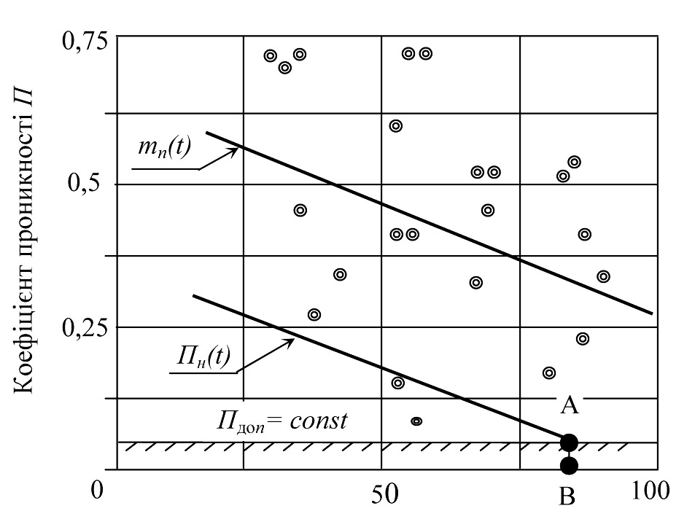
Рис. 9.4. Приклад використання графічного методу
для оцінювання і прогнозування технічного стану
фільтроелементів на літаку Іл-62
Значення параметрів τ_{доп} та П_{доп} (при τ_{min}=2 с) для фільтроелементів деяких ПС наведені в табл. 9.1.
Таблиця 9.1
Значення параметрів τ_{доп} та П_{доп} для фільтроелементів ПС
Тип ПС | τ_{доп} | П_{доп} (при τ_{min}=2 с)
Ту-154  Іл-62  Як-42  Ан-12  Ан-24 | 30  40  50  100  120 | 0,67  0,05  0,04  0,02  0,017

Приклад оцінювання і прогнозування технічного стану
паливних фільтроелементів
При експлуатації паливних фільтроелементів 340079А на літаку Іл-62 отримано n = 27 парних значень (t_{i}; τ_{ПКФ} ) i = 1, 2...n, які наведені в табл. 9.2.
Зняття фільтроелементів для очищення здійснювалося при обслуговуванні за формою Б2. Використовуючи графічний метод, слід визначити τ_{доп} і оцінити можливість збільшення напрацювання фільтроелементів до очищення.
Розв’язання. Прийнявши τ_{min}= 2 c, за формулою (9.1) визначають значення прогнозуючого параметра П_{ti} і заповнюють табл. 9.2.
Після розрахунку наносять точки (t_{i}, П_{ti} ) на графік (рис. 9.4). Потім проводять апроксимуючу пряму m_{n}(t) і пряму П_{н} (t). Згідно з табл. 9.1 для літака Іл-62 значення параметра П_{доп} = 0,05. Проводять пряму П(0,05) = const і знаходять значення t_{в}= τ_{доп} ≈ 81 год.
Таблиця 9.2
Розрахунок значення прогнозуючого параметра П_{ti}
Номер  фільтро-елемента | t_{i} ,  год | τ_{ПКФ,}  с | П_{ti} | Номер  фільтро-елемента | t_{i} ,  год | τ_{ПКФ,}  с | П_{ti}
1 | 57 | 19 | 0,1052 | 15 | 38 | 7 | 0,2857
2 | 57 | 13 | 0,1538 | 16 | 38 | 5 | 0,4
3 | 57 | 3 | 0,6666 | 17 | 51 | 5 | 0,4
4 | 57 | 3 | 0,6666 | 18 | 51 | 7 | 0,2857
4,25 | 87 | 5 | 0,4 | 19 | 51 | 3,5 | 0,5714
6 | 87 | 9 | 0,2222 | 20 | 51 | 5 | 0,4
7 | 87 | 11 | 0,1818 | 21 | 70 | 5 | 0,4
8 | 87 | 7 | 0,2857 | 22 | 70 | 6 | 0,3333
9 | 80 | 4 | 0,5 | 23 | 70 | 4 | 0,5
10 | 80 | 4 | 0,5 | 24 | 70 | 4 | 0,5
11 | 80 | 38 | 0,526 | 25 | 37 | 3 | 0,6666
12 | 80 | 38 | 0,526 | 26 | 37 | 3 | 0,6666
13 | 38 | 4 | 0,5 | 27 | 37 | 3 | 0,6666
14 | 38 | 6 | 0,3333 | 28 | 37 | 3 | 0,6666

Можна стверджувати, що обрана періодичність обслуговування (за формою Б2) є найбільш прийнятною і збільшення напрацювання фільтроелементів до очищення недоцільне, тому що максимальне значення напрацювання t_{max} досліджуваної статистики дорівнює 87 год, а значення параметра τ_{доп} = 81 год.
Висновок. У ході лабораторної роботи проведено оцінку технічного стану авіаційних паливних фільтроелементів, їх промивку на ультразвуковій установці, визначення періодичності їх ТО на ПС.
Звіт
Звіт повинен містити такі складові:
– опис лабораторної роботи;
– вимірювання, зроблені під час виконання роботи у вигляді таблиць;
– графік оцінювання і прогнозування технічного стану фільтроелементів;
– висновок відносно періодичності промивки фільтроелементів.

Контрольні запитання і завдання
1. Назвіть етапи виконання роботи.
2. Якими продуктами забруднюються ПММ та фільтри, що їх очищують?
3. Схарактеризуйте фільтри грубого і тонкого очищення (матеріали та тонкість фільтрації)?
4. Якими способами і чому очищуються фільтри грубого і тонкого очищення?
5. Чому установка для очищення фільтрів тонкої фільтрації називається УЗУ?
6. Що таке коливання ультразвукової частоти в УЗУ?
7. Як створюються коливання струму ультразвукової частоти в УЗУ?
8. Як впливає ефект кавітації в УЗУ?
9. Як очищуються фільтри в УЗУ?
10. Схарактеризуйте способи перевірки міри забруднення фільтрів безпосередньо на літаку і в лабораторії.
11. Що таке ПКФ і як він улаштований?
12. Опишіть порядок перевірки забрудненості за допомогою ПКФ.
13. Як залежать параметри міри забрудненості ∆P і τ_{ПКФ} від напрацювання?
14. Як величина відносного коефіцієнта проникності фільтрів залежить від напрацювання?
15. Яка величина довірчої межі процесу забруднення фільтроелементів вважається допустимою?
16. Як знайти на графіку шукану періодичність зняття і промивки
фільтрів?

Лабораторна робота 10
Оцінка технічного стану мережі джерел тиску
гідросистеми середньомагістрального літака
Мета: набуття практичних навичок з оцінки технічного стану гідросистем літаків.
Основні теоретичні відомості
Гідросистема літака забезпечує:
- керування склоочисниками;
- відкриття та закриття вхідних дверей;
- поворот коліс передньої опори;
- прибирання та випускання передкрилків;
- керування гальмівними щитками і спойлерами (гасителями підйомної сили);
- прибирання та випускання закрилків;
- прибирання та випускання шасі;
- гальмування коліс основних опор;
- керування рампою, гермостулкою та стулками вантажного люка;
- керування хвостовою опорою.
Гідравлічна система літака Іл-76 складається з двох самостійних, незалежних одна від іншої систем № 1 та 2. Обидві системи виконані за однією і тією ж принциповою схемою і конструктивно відрізняються лише розташуванням основних агрегатів і трубопроводів.
Гідросистема № 1 забезпечує:
- керування склоочисниками скла лівого пілота;
- відкриття та закриття вхідних дверей;
- поворот коліс передньої опори;
- прибирання та випускання передкрилків;
- керування зовнішніми гальмівними щитками і зовнішніми спойлерами;
- прибирання та випускання закрилків;
- прибирання та випускання передніх основних опор;
- гальмування коліс передніх основних опор;
- аварійне випускання задніх основних опор і аварійне закриття їх стулок;
- керування рампою, гермостулкою та стулками вантажного люка;
- керування хвостовою опорою.
Гідросистема № 2 забезпечує:
- керування склоочисниками скла правого пілота;
- відкриття та закриття вхідних дверей;
- поворот коліс передньої опори;
- прибирання та випускання передньої опори;
- прибирання та випускання передкрилків;
- керування внутрішніми гальмівними щитками і внутрішніми спойлерами;
- прибирання та випускання закрилків;
- аварійне випускання передніх основних опор і аварійне закриття їх стулок;
- прибирання та випускання задніх основних опор;
- гальмування коліс задніх основних опор;
- керування рампою, гермостулкою та стулками вантажного люка.
Робочий тиск у гідросистемі . Як робочу рідину використовують масло АМГ-10. У гідросистему заправляється близько 200 л рідини.
Основними джерелами тиску в кожній гідросистемі є два гідронасоси НП-89Д змінної продуктивності, встановлені на двигунах. Насоси гідросистеми № 1 – на двигунах 1 та 2, гідросистеми № 2 – на двигунах 3 та 4.
Продуктивність насоса при тиску нагнітання 200 кгс/см² становить не менше 55 л/хв. При тиску продуктивність насоса дорівнює 2^{+0,5} л/хв. Робота насоса з малою продуктивністю необхідна для його змащування і запобігання від перегріву.
На землі при непрацюючих двигунах тиск у гідросистемі може створюватись установкою для перевірки гідросистеми УПГ-300, яка під’єднується до бортових клапанів усмоктування та нагнітання.
Крім того, для створення тиску в гідросистемі на землі за умови непрацюючих двигунів і відсутності установки УПГ-300, а також у польоті при відмові двигунів у гідросистемах № 1 та 2 стоять по одній насосній станції НС-46-2, що працюють на змінному струмі. Продуктивність насосної станції при тиску нагнітання 200 кгс/см² становить 17,5 – 20 л/хв.
Увімкнення насосних станцій здійснюється встановленням двох перемикачів «Насосні станції лів., прав.» у положення ВКЛ, на щитку «Гідросистеми» на лівому борту кабіни пілотів. На землі можна ввімкнути насосні станції двома вимикачами «Насосні станції 1сист., 2сист.» на задньому пульті старшого бортоператора, розташованого на лівому борту на № 56. Для користування ними необхідно основні перемикачі «Насосні станції лів., прав.»на щитку «Гідросистеми» в кабіні пілотів встановити в положення «Перемикач на операт.»
Роботу гідронасосів та насосних станцій контролюють електричною сигналізацією. Зелені мнемознаки розташовані на щитку «Гідросистеми». При натиснутій кнопці «Перевірка насосів на двигунах» загоряється зелений мнемознак відповідного насоса, якщо тиск у його лінії нагнітання вище 155 – 185 кгс/см². Зелений мнемознак відповідної насосної станції загоряється при тиску в лінії нагнітання вище 155 – 185 кгс/см² без натискання кнопки «Перевірка насосів на двигунах».
Для очищення робочої рідини АМГ-10 від механічних домішок у лінії нагнітання послідовно встановлені два фільтри 8Д2.966.018-2 з тонкістю фільтрації 12–16 мк. У разі перепаду тисків на фільтроелементі більше за $7_{−1}^{+2}$ кгс/см² відкривається перепускний клапан, забезпечуючи проходження рідини через фільтр без фільтрації.
Для підтримання тиску в системі та зменшення величини пульсацій тиску в лініях нагнітання кожної гідросистеми (між фільтрами) встановлено по одному сферичному гідроакумулятору А5579-0-3. Азотні порожнини гідроакумуляторів заряджаються азотом до тиску 75 кгс/см² (при тиску в гідросистемі, що дорівнює нулю). Зарядження азотом виконується від наземного джерела тиску. Під час роботи гідронасосів (насосних станцій, УПГ-300) рідина, що підводиться з ліній нагнітання в гідравлічні порожнини гідроакумуляторів, стискає азот і заряджає гідроакумулятори до тиску . Тиск рідини в гідроакумуляторах контролюється
електричними манометрами МІ-240, датчики яких приєднані до азотних порожнин гідроакумуляторів, а покажчики встановлені на щитку «Гідросистеми» в кабіні пілотів.
Лінії нагнітання гідросистем № 1 і 2 з’єднані між собою краном кільцювання КЕ-36, який керується вимикачем КІЛЬЦЮВАННЯ на щитку «Гідросистеми». При відкритті крана кільцювання тиск рідини, що створюється насосами однієї системи (насосної станції або УПГ-300, приєднаної до однієї з систем), можна використовувати для приведення в дію споживачів обох систем. Краном кільцювання дозволяється користуватись тільки на землі.
Для забезпечення надійної роботи гідронасосів НП-89Д і насосних станцій НС-46-2 у лініях їх усмоктування створюється надлишковий тиск (підпір) у межах 2,5 – 5,0 кгс/см² за рахунок установлення гідроприводних насосних станцій НС–51А (по одній у кожній гідросистемі). Ці насосні станції працюють автоматично і не потребують дій інженерно-технічного персоналу або екіпажу по керуванню ними. Тиск на вході кожної насосної станції контролюють електричними манометрами МІ-8, датчики яких приєднані до ліній усмоктування обох систем, а покажчики «Тиск всмоктування» розташовані на щитку «Гідросистеми».
Кожна гідросистема має гідробак. Для вимірювання кількості рідини і її температури в гідробаці встановлені датчик рівнеміра УГП1-5 і приймач температури рідини П-1 (з комплекту термометра ТУЕ-48). Покажчики кількості рідини і її температури розташовані на щитку «Гідросистеми». Нормальна кількість рідини в кожному баку 16⁺² л. Контроль працездатності рівнеміра здійснюється кнопкою, розташованою на лицьовій стороні рівнеміра (при натисненні кнопки стрілка рівнеміра встановлюється на нуль).
Для контролю за мінімальним та максимальним рівнями рідини в гідробаках, крім покажчика рівнеміра, є електрична сигналізація. Жовті світлосигнальні табло «Мінім. рівень» розташовані нижче від покажчиків рівнемірів на щитку «Гідросистеми». При кількості рідини в баці, що дорівнює 2 л, загоряється відповідне жовте світлосигнальне табло «Мінім. рівень». Червоне світлосигнальне табло «Макс. рів. рід. І (ІІ) сист.» розташоване у відсіках задніх основних опор на щитках для під’єднання УПГ–300 до гідросистеми № 1 або 2. При кількості рідини в баці, що дорівнює 28 л, загоряється відповідне червоне світлосигнальне табло «Макс. рів. рід. І (ІІ) сист.». Температура рідини в баку під час роботи системи не повинна перевищувати 80 ^{о}С.
Порядок виконання роботи
У процесі виконання лабораторної роботи необхідно:
- Перевірити кількість рідини в гідробаках за покажчиками рівнемірів УГП1-5. Нормальна кількість рідини в кожному гідробаці повинна бути 16⁺² л. Показання обох рівнемірів при кількості рідини в кожному баці менше 15 л повинні бути однаковими (допускається різниця в показаннях не більше 3 л). При кількості рідини в кожному баці менше 15 л показання рівнемірів можуть бути різними.
- Перевірити тиск зарядки азотних камер гідроакумуляторів. Для кожного гідроакумулятора роботу слід виконувати в такій послідовності:
- стравити тиск рідини в гідроакумуляторі до нуля;
- зняти заглушку із зарядного штуцера гідроакумулятора і ввернути в нього пристрій Іл704А з манометром класом точності 1,5
(Р = 100 кгс/см²);
- повертаючи великий вентиль пристрою, відкрити клапан зарядного штуцера і заміряти тиск азоту в гідроакумуляторі манометром пристрою. Одночасно заміряти тиск азоту електричним манометром гідроакумулятора. Різниця показників манометрів пристрою і гідроакумулятора повинна бути не більше 9 кгс/см². Початковий тиск в азотній камері гідроакумулятора залежно від температури навколишнього повітря наведено в табл.10.1. Трафарет з таблицею встановлено в зоні гідроакумулятора.
Таблиця 10.1
Залежність початкового тиску азоту в гідроакумуляторі
від температури навколишнього повітря
Температура  навколишнього  повітря, ºС | Тиск зарядки, кгс/см² | Мінімально допустимий тиск азоту для одиничного  польоту, кгс/см²
+40  +20  0  -20  -40 | 80±2  75±2  70±2  65±2  60±2 | 65  60  55  50  45

При надлишку тиску азоту його необхідно стравити малим вентилем пристрою, а при нестачі – дозарядити гідроакумулятор:
- після вимірювання тиску, повертаючи великий вентиль пристрою в протилежний бік, закрити клапан штуцера і потім малим вентилем стравити азот із пристрою;
- зняти пристрій Іл704А з манометром і встановити на нього заглушку зарядного штуцера.
Повторну перевірку правильності зарядки гідроакумуляторів азотом виконують через 24 години з моменту закінчення робіт по першій перевірці.
Перевірити роботу насосних станцій НС-46-2, для чого слід:
– приєднати до літака аеродромне джерело змінного струму напругою 200±10 В;
– переконатись, що ввімкнені відповідні автомати захистку систем (АЗС);
– увімкнути насосну станцію НС-46-2 системи № 1 встановленням перемикача «Насосні станціїї лів.» в положення ВКЛ. на щитку «Гідросистеми». на лівому борту кабіни пілотів. На цьому ж щитку повинен загорітись зелений мнемознак роботи насосної станції при тиску в лінії нагнітання вище 155–185 кгс/см².
Після зарядки гідроакумуляторів електричні манометри гідроакумуляторів мереж джерел тиску і гальм на щитку «Гідросистеми» повинні показувати тиск . Тиск у лінії всмоктування згідно з показаннями електричного манометра не повинен виходити за межі 2,5 – 5 кгс/^{см2};
- вимкнути насосну станцію НС-46-2 і стравити до нуля тиск у гідроакумуляторах мережі джерел тиску і гальм;
- перевірити в тій же послідовності роботу насосної станції НС-46-2 системи № 2;
- перевірку роботи насосних станцій виконувати 2 – 3 рази;
- увімкнути кран кільцювання КЕ-36 вимикачем «Кільцювання» на щитку «Гідросистеми». і виконати перевірку роботи насосних станцій НС-46-2 систем № 1 і 2 в послідовності, вказаній вище. При цьому слід мати на увазі, що при роботі насосної станції системи № 1 в гідросистемі № 2 буде заряджатись гідроакумулятор гальм, а гідроакумулятор мережі джерел тиску заряджатись не буде. При роботі насосної станції системи № 2 відповідно буде заряджатись тільки гідроакумулятор гальм гідросистеми № 1.
Далі слід перевірити внутрішню герметичність гідросистеми. Внутрішня герметичність гідросистеми визначається часом падіння тиску в гідроакумуляторах мережі джерел тиску і гальм на визначену величину. Перевірку виконують у такій послідовності:
- приєднати УПГ-300 до бортових клапанів усмоктування і нагнітання обох гідросистем і ввімкнути її на найменшу продуктивність 10 – 25 л/хв. За відсутності УПГ-300 для зарядження гідроакумуляторів слід використовувати насосні станції НС-46-2;
- вимкнути стоянкове гальмування;
- перед перевіркою внутрішньої герметичності для прогріву корпусів гідроакумуляторів виконати 4 – 5 заряджень і розряджень гідроакумуляторів;
- через 5 хв після зарядження всіх гідроакумуляторів до тиску вимкнути УПГ-300 (насосні станції НС-46-2) і проконтролювати час падіння тиску в гідроакумуляторах (тиск у
гідроакумуляторах вимірюється електричними манометрами мережі джерел тиску, приєднаних до їх азотних порожнин). Тиск у
гідроакумуляторах мережі джерел тиску повинен упасти до 75 кгс/см² за час не менше 30 с (при ввімкненому керуванні поворотом коліс передньої опори). Тиск в гідроакумуляторах гальм повинен упасти за 1 годину не більше ніж на 25 кгс/см²;
- повторити зарядження гідроакумуляторів, виконавши його як указано раніше. Після падіння тиску в гідроакумуляторах мережі джерел тиску до 75 кгс/^{см2} натиснути до упору обидві гальмівні підніжки лівого пілота і проконтролювати тиск на електроманометрах гідроакумуляторів гальм і електроманометрах гальм. Тиск у гідроакумуляторах гальм повинен бути не менше 140 кгс/см², а в гальмах 62⁺¹³ кгс/^{см2};
- витримати натиснутими гальмівні підніжки протягом 10 хв і переконатись у тому, що тиск у гальмах залишився незмінним або змінився на величину на більше 3 кгс/^{см2}, а в гідроакумуляторах гальм тиск зменшився не більше ніж на 7 кгс/^{см2};
- повторити перевірку при натисненні гальмівних підніжок правого пілота.
Перевірити роботу насосних станцій НС-51А. Для перевірки роботи насосних станцій НС-51А необхідно при всіх перевірках насосних станцій НС-46-2 і споживачів гідросистеми, які виконуються згідно з інструкцією з технічної експлуатації літака Іл-76Т, контролювати тиск на електричних манометрах ліній усмоктування на щитку «Гідросистеми». Цей тиск упродовж всього циклу роботи споживачів не повинен виходити за межі 2,5–5 кгс/см².
Звіт
Звіт повинен містити такі складові:
- короткі відомості про гідросистему літака Іл-76;
- результати виконаних перевірок з оцінки технічного стану агрегатів мережі джерел тиску гідросистем 1 і 2;
- висновки про технічний стан агрегатів мережі джерел тиску гідросистеми, які перевірялись.
Контрольні запитання і завдання
- Яке функціональне призначення гідросистеми 1?
- Яке функціональне призначення гідросистеми 2?
- Назвіть основні джерела тиску в гідросистемах 1 і 2.
- Опишіть прилади контролю роботи гідросистеми літака.
- Поясніть необхідність роботи гідронасоса НП-89Д з малою продуктивністю.
- Схарактеризуйте призначення, перевірку роботи насосних станцій НС-46-2.
- Поясніть процес перевірки кількості рідини в гідробаці.
- Який контроль працездатності рівнеміра гідробака?
- Який контроль мінімальної та максимальної кількості рідини в гідробаках.
- Розкрийте призначення, роботу і величину початкового тиску азоту в гідроакумуляторі А5579-0-3.
- Поясніть призначення, перевірку роботи насосних станцій НС-51А.
- Як перевіряють величину початкового тиску азоту в гідроакумуляторах?
- Опишіть перевірку внутрішньої герметичності гідросистеми.

Лабораторна робота 11
Дослідження технічного стану маслосистеми
турбореактивного двигуна (ТРД)
Мета: закріплення знань про несправності та пошкодження, що з’являються в процесі експлуатації масло системи, та про технологію її технічного обслуговування; набуття практичних навичок з дефектації агрегатів маслосистеми, проведення перевірних та профілактичних робіт, демонтажу-монтажу агрегатів; навчитися виконувати регулювальні роботи в маслосистемі.
Основні теоретичні відомості
Маслосистема двигуна НК-8-2У, установленого на літаку, разом з агрегатами, що його обслуговують, розташована на двигуні і є автономною системою циркуляційного типу. Усі головні агрегати маслосистеми, за винятком маслобака, паливно-масляного радіатора та фільтра-сигналізатора, розташовані всередині двигуна.
Маслосистема двигуна забезпечує: подачу масла для змащування та охолодження підшипників, а також зубчастих та шліцьових передач двигуна; відкачування масла з двигуна за принципом сухого картера та виніс продуктів зносу, частинок нагару; відділення повітря від масла та охолодження масла, що виходить із двигуна; фільтрацію масла, яке входить у двигун.
Маслосистема обладнана приладами для контролю за роботою основних агрегатів та сигналізаторами наявності стружки, що дозволяє оцінювати технічний стан двигуна під час його роботи.
Маслосистема складається з маслобака ємністю 39 л, пристроїв та агрегатів для подачі масла в двигун, для відкачування масла з двигуна та його охолодження, приладів контролю та засобів сигналізації. Маслосистема виконана за короткозамкненою схемою (рис. 11.1).
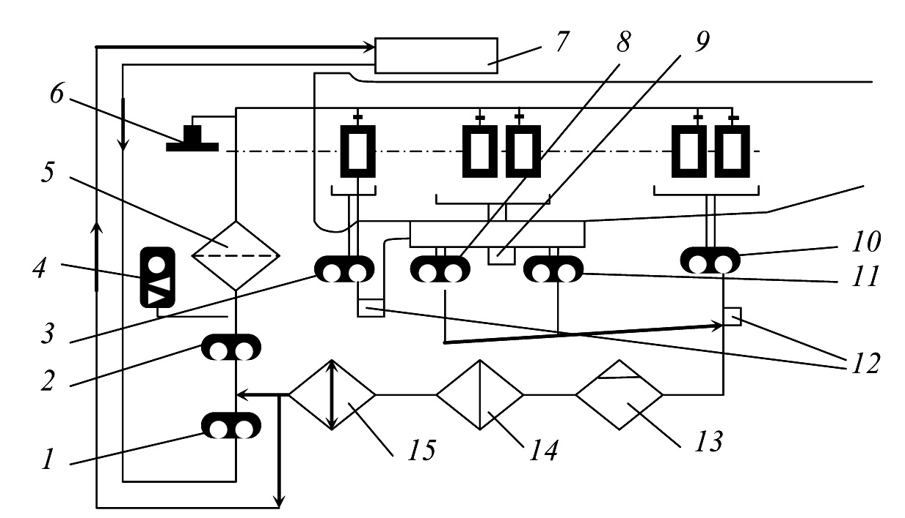
Рис. 11.1. Схема маслосистеми двигуна НК-8-2У:
1 − насос підкачувальний; 2 − насос нагнітальний; 4 − датчик температури
масла на вході в двигун; 5 − фільтр очистки масла; 6 − датчик тиску масла;
7 − маслобак; 8, 10, 11 − відкачувальні насоси; 9, 12 − магнітні пробки;
13 − масляна центрифуга; 14 − фільтр-сигналізатор; 15 − паливно-масляний
радіатор (ПМР)
Відкачувальні насоси 8, 10, 11 подають масло через масляну центрифугу 13 та ПМР 15 на вхід у нагнітальний насос 2 повз маслобак 7. Одночасно підкачувальний насос 1 подає масло з маслобака з надлишковим тиском 0,06−0,08 МПа на вхід у нагнітальний насос. На вході відбувається змішування потоку масла, яке надходить з підкачувального насоса, з потоком масла, яке надходить з відкачувальних насосів через масляну центрифугу та ПМР.
Нагнітальний насос підвищує тиск масла до 0,4^{-0,05} МПа та спрямовує масло до фільтра 5. Постійний тиск масла в системі забезпечується редукційним клапаном нагнітального насоса. Після фільтра масло надходить на змащення підшипників передньої, середньої та задньої опор, на змащення приводів та агрегатів. При підвищенні опору фільтра більш ніж 0,1 МПа спрацьовує перепускний клапан, змонтований в корпусі фільтра.
З опор та з коробки приводів масло відкачується насосами в масляну центрифугу. Тут, у центрифузі, масло під дією відцентрових сил звільняється від повітря та направляється в ПМР, з якого охолоджене масло надходить на вхід у нагнітальний насос. Повітря, яке відділилось від масла, скидається в порожнину коробки приводів моторних агрегатів.
Для створення циркуляції масла в баці з метою його обігріву частина масла після ПМР відводиться в бак. Знову в систему циркуляції двигуна масло з бака повертається підкачувальним насосом. За підкачувальним насосом встановлено зворотний клапан, який служить для запобігання перетіканню масла з бака в двигун. Зворотний клапан спрацьовує при надлишковому тиску 0,02−0,03 МПа за насосом.
Суфлювання середньої опори та коробки приводів здійснюється через відцентровий суфлер, розташований у коробці приводів агрегатів. Задня опора двигуна суфлюється відцентровим суфлером, розташованим на кришці опори. Передня опора суфлюється відкачувальним насосом. Маслобак з’єднаний з атмосферою суфлюючим трубопроводом.
Контроль технічного стану маслосистеми здійснюється датчиком тиску 6, магнітними пробками 9, 12, фільтром-сигналізатором 14 та датчиком температури масла на вході в двигун 4.
Контроль роботи маслосистеми здійснюється за такими параметрами: «P масла», «Температура масла», «Кількість масла». Крім того, на табло з’являються такі сигнали: «Мало масла», «Надлишок масла», «Стружка в маслі» та «Фільтр забруднений».
У маслосистемі двигуна використовують масло МК-8, МК-8п або ВНИИНП-50-4ф. Загальний об’єм маслосистеми − 55 л.
Протягом усього ресурсу роботи двигуна заміна масла не проводиться.
По мірі витрат масло доливають у систему при технічному обслуговуванні.
Для сучасних ГТД витрати масла незначні і складають не більше 1 л/год.
При підготовці ПС до польоту перевіряють кількість масла в баку та за необхідності здійснюється дозаправлення. Підвищені витрати масла свідчать про несправності в маслосистемі: знос ущільнень, несправність трубопроводів та масляних фільтрів, несправності в системі суфлювання. Помітити ці несправності можна шляхом контролю рівня масла в баці та зовнішнім оглядом агрегатів маслосистеми.
У терміни, що вказано в регламенті ТО, оглядається маслобак, паливний радіатор, перевіряється робота мережі фільтрів-сигналізаторів, оглядаються та промиваються масляні фільтри, магнітні пробки. Систематичний контроль технічного стану фільтрів, магнітних пробок, фільтрів-сигналізаторів дозволяє в багатьох випадках виявляти початкові руйнування деталей, що зношуються та омиваються маслом. Але такий контроль не дозволяє прогнозувати зносові відмови, а служить здебільшого для виявлення несправностей двигуна, які з’являються.
В останні роки в діагностичній практиці застосовується метод спектрального аналізу масла, що дозволяє оцінити концентрацію продуктів зносу в маслі та прогнозувати зносові відмови за 100−200 год до відмови двигуна. Метод ґрунтується на згорянні в електричній дузі проб масла, а за випроміненим спектром елементів, що згоріли, визначається хімічний склад.
Завдання
- Провести перевірку рівня масла в маслобаках двигунів та за необхідності провести дозаправлення.
- Провести огляд і діагностику агрегатів маслосистеми:
- фільтра-сигналізатора ФС-16Т;
- магнітних пробок;
- фільтра очищення масла.
- Зафіксувати виявлені пошкодження та несправності.
- Здійснити зливання проби масла з кожного двигуна для спектрального аналізу.
- Здійснити перевірку герметичності та регулювання агрегатів маслосистеми.
Порядок виконання роботи
Перед виконанням роботи необхідно вивчити конструкцію та роботу маслосистеми двигуна НК-8-2У, ознайомитись із розташуванням агрегатів на двигуні.
Для виконання ТО маслосистеми необхідно встановити драбину під двигун, який оглядається, відчинити всі кришки капота двигуна, оглянути трубопроводи та агрегати маслосистеми, перевірити кріплення. Необхідно звернути увагу на відсутність підтікання масла, руйнування затискачів кріплення, металізаційних пластин. Виявлені несправності слід усунути.
Для перевірки рівня масла в маслобаці необхідно відчинити люк масломіра (внизу фюзеляжу на шпангоуті № 68), перевірити кількість масла в маслобаці за стрілками масломірів. У кожному маслобаці повинно бути 21−28 л масла. Необхідно розконтрити ручку мірної лінійки маслобака та перевірити кількість масла в маслобаці за мірною лінійкою (кількість масла в маслобаці повинна збігатися з показаннями відповідного масломіра), уставити лінійку в бак, закрутити та законтрити ручку лінійки.
Необхідно зняти, оглянути та знову встановити масляний фільтр. Для виконання роботи необхідно: розконтрити рукоятку гвинта кришки фільтра та відкрутити гвинт до звільнення траверси (під фільтр установити ємність для зливання масла), вивернути траверсу з пазів на стояках агрегата, встановити траверсу на лапки стояків маслоагрегата та, використовуючи їх як опори, обертанням гвинта вивести фільтропакет з корпусу маслоагрегата. Необхідно оглянути фільтр, переконатись у відсутності пошкоджень сіток, прокладок, відсутності металевих частинок та забруднень на секціях фільтроелемента та промити фільтруючі елементи в промивному відділенні.
Промитий фільтр необхідно встановити в корпус маслоагрегата. Для цього слід завести траверси в пази на стояках, гвинтом дотягнути до упору кришку фільтра до дотику її торців з корпусом маслоагрегата по всій довжині кола.
Попередження.
- Затягування гвинта здійснюється тільки рукою.
- Промивку фільтра на стоянці не здійснювати.
Для виконання огляду, перевірки працездатності та встановлення фільтра-сигналізатора ФС-16Т необхідно:
- змити масло із внутрішньої порожнини корпусу фільтра в ємність за допомогою шланга, який під’єднується до зливного крана;
- розконтрити та відкрутити гвинт кришки фільтра: відкручуючи гвинт, вивести кришку фільтра з корпусу, а кінці траверси фільтра з пазів, вийняти фільтр з корпусу;
- оглянути фільтр (пошкодження секції фільтра та фільтруючої сітки, руйнування та пошкодження ущільнювальних кілець не допускається)
- перевірити легкість ходу рухомого контакту (рухомий контакт повинен вільно переміщуватись та повертатись у кінцеве положення під дією пружини);
- установити фільтр у корпус, для чого: завести кінці траверси в пази, гвинтом дотягнути кришку до торкання її торців з корпусом фільтра по всій довжині кола;
- законтрити рукоятку гвинта кришки фільтра.
Для виконання огляду та встановлення магнітних пробок необхідно:
- розконтрити магнітну пробку,
- утопити пробку, натиснувши на неї рукою та прокрутити проти годинникової стрілки до збігу штифта пробки з пазами на корпусі клапана, після чого вийняти магнітну пробку;
- оглянути стан магнітної пробки та переконатись у відсутності сталевої стружки на ній;
- установити на місце та законтрити магнітну пробку.
Примітка.
Магнітні пробки встановлено в лінії відкачування масла з передньої, середньої, задньої опор та на агрегаті ППО-40.
Для перевірки герметичності та працездатності агрегатів маслосистеми необхідно підготувати ПС та стоянку до запуску двигунів, запустити двигуни та перевірити роботу маслосистеми.
Підготовка до запуску та запуск двигуна виконується за встановленою технологією. У процесі запуску необхідно слідкувати за змінами параметрів двигуна:
- температура газів за турбіною двигуна не повинна перевищувати 600 ^{о}С;
- рівень вібрацій не повинен перевищувати 95 мм/с;
- час виходу двигуна на оберти малого газу n = 55,5−3 % повинно бути не більше 80 с.
Режиму малого газу повинні відповідати такі значення параметрів:
- тиск масла – не менше 0,25 МПа;
- тиск палива перед форсунками 1-го контура – 0,4−0,75 МПа;
- частота обертання ротора n = 5,5−3 %.
Після запуску необхідно витримати двигун на режимі малого газу упродовж 2 хвилин, після чого зупинити двигун переведенням важеля зупинки в положення «Останов», заміряти час пробігу ротора компресора низького тиску (НТ) та перевірити на слух відсутність у двигуні сторонніх шумів (час повної зупинки ротора компресора НТ з обертів компресора ВТ, що дорівнюють 13 %, повинен бути не менше 90 с).
Після зупинки двигуна необхідно закрити перекривний клапан палива, вимкнути підкачувальні насоси, джерела живлення.
Слід оглянути двигун, переконатися у відсутності підтікання масла та пального: якщо виявлено підтікання треба усунути його причину.
Після виконання робіт необхідно зачинити кришки капотів, поставити заглушки, що знімались, прибрати робоче місце.
Звіт
Звіт повинен містити такі складові:
- призначення та мету роботи;
- принципову схему маслосистеми двигуна НК-8-2У;
- порядок виконання роботи;
- виявленні пошкодження та несправності;
- параметри маслосистеми;
- висновки.
Контрольні запитання і завдання
- Розкрийте призначення і роботу маслосистеми літака.
- Назвіть вузли і агрегати маслосистеми.
- Назвіть марку і склад мастила, що використовується в даному двигуні.
- Опишіть контроль працездатності системи.
- Які нормативні параметри роботи маслосистеми?
- Схарактеризуйте принцип роботи фільтра-сигналізатора, магнітної пробки, фільтра очищення масла.
- Яка методика демонтажу-монтажу фільтра-сигналізатора, магнітної пробки, фільтра очищення масла?
- З’ясуйте основні несправності маслосистеми.
- Дайте класифікацію продуктів забрудненості масла.
- Розкрийте методику і назвіть точки зливання проб масла.
- Опишіть призначення спектрального аналізу проб масла.
- Зробіть висновки з лабораторної роботи.

Лабораторна робота 12
Запуск, перевірка роботи, вимірювання
та регулювання погодинних витрат палива
турбогвинтового двигуна на стенді-тренажері
Частина І. Аналіз параметрів роботи двигуна АІ-24
в процесі запуску та перевірки роботи
на стенді-тренажері
Мета: відпрацьовування первинних практичних навичок запуску турбогвинтового двигуна з аналізом параметрів процесу запуску та роботи двигуна на різних режимах.
Основні теоретичні відомості
Стенд-тренажер є металевим каркасом, усередині якого знаходяться електронні блоки, що моделюють роботу системи запуску.
Стенд-тренажер дозволяє:
– керувати енергопостачанням літака і перевіряти відповідні напруги і струми;
– перевіряти стан системи пожежогасіння;
– запускати двигун від наземних (аеродромних) чи бортових джерел живлення;
– керувати процесом запуску двигуна і контролювати процес запуску за параметрами, що відповідають ТУ;
– виводити двигун на різні режими роботи і контролювати його параметри на цих режимах;
– виконувати холодну прокрутку двигуна;
– здійснювати флюгерування гвинтів;
– керувати оборотами двигуна і контролювати його роботу за приладами;
– виконувати зупинку двигуна.
Стенд має дві панелі: вертикальну (лицьову) і похилу.
На верхній частині вертикальної панелі стенда розташований плакат розрізу двигуна Ан-24, що має підсвічування камери згоряння, пускового й основного колекторів палива, а також свічі пускового блока. У передній частині плаката встановлено макет гвинта з коком і лопатями з приводом від електродвигуна.
Під плакатом розташована розкрита коробка автоматичного запуску двигуна АПД-27 і фотографії ПСГ-1А і ПТРК-8А.
На нижній частині вертикальної панелі розташовані: ліворуч прилади контролю тиску в гідравлічній системі, кількості масла в двигуні, кількості рідини в гідравлічній системі, рівня вібрацій; вольтметр контролю роботи граничного регулятора температури (ГРТ); амперметр і годинник.
На середній частині панелі розташовані прилади центральної приладової дошки для контролю процесу запуску роботи двигуна на різних режимах та керування системами, а також щиток пожежогасіння і щиток автоматів захисту мережі (АЗМ). Електрощит постійного і змінного струмів розташовано праворуч панелі.
На похилій панелі розташовані: панель запуску, стоп-крани; важелі керування двигунами (ВКД); вимикач «Зняття гвинта з упору», щиток перевірки системи пожежогасіння; циклограма, щиток керування стендом.
Завдання
- Ознайомитися з призначенням та розташуванням АЗС, органів керування (ВУД, перемикачів) і приладів контролю роботи силової установки, а також із системою електроживлення.
- Підготувати системи до запуску двигуна.
- Виконати запуск двигуна від аеродромного джерела живлення.
- Виконати прогрівання, часткове випробування й зупинку двигуна.
Порядок виконання роботи
При підготовці до запуску необхідно:
1. На щитку керування стендом увімкнути живлення стенда та вимикачі AP-1, АР-2, «Програма запуску», «Гвинт», «сирена».
2. Перевірити напругу на рознімах аеродромного джерела електроенергії (напруга повинна бути 28,5...29 В)
3. Перемикач «Аеродром-борт» на електрощитку радиста установити в положення «Аеродром», а перемикач аварійного живлення «Автомат-ручне» – в положення «Основна шина».
4. Перевірити напругу бортових акумуляторів, яка повинна бути не нижче 24 В.
5. Увімкнути в АЗМ на щитку АЗМ.
6. Увімкнути перетворювач ПО-750, установивши перемикач «Повітря-земля» на електрощиті радиста в положення «Повітря» і переконатися в наявності напруги 115 В на аварійній шині. Повернути перемикач у положення «Земля».
7. Перемикач вольтметра змінного струму установити в положення «Осн. Шина 115 В».
8. Перевірити стан системи пожежогасіння, для чого:
– галетний перемикач на щитку пожежогасіння (середня частина вертикальної панелі) поставити в положення «Перевірка», при цьому повинні загорітися жовті лампи, червоні горіти не повинні;
– для перевірки справності груп датчиків системи пожежогасіння перемикач на похилій панелі «1-2-3» установити в положення «1» (перша група) і натиснути кнопку «Перевірка». При цьому повинні горіти чотири лампи і гудіти сирена. Інші групи датчиків перевіряються аналогічно;
– для перевірки датчиків гасіння пожежі всередині двигуна установити галетний перемикач (на похилій панелі) у положення «Перший внутрішній» і натиснути на кнопку перевірки датчиків «Перевірка». При цьому повинна горіти лампа «Пожежа усередині лівого двигуна» і гудіти сирена. Інші ланцюги датчиків перевіряються аналогічно.
9. Для перевірки справності розподільних кранів перемикач на похилій панелі установити в положення «Крани» і натиснути лампу-кнопку «Пожежа РУ-19» (на вертикальній панелі), при цьому загоряється червона і гаснуть чотири жовті лампи першої черги. Повернення лампи-кнопки у вихідне положення здійснюється переведенням галетного перемикача з положення «Перевірка» у нейтральне. Для продовження перевірок галетний перемикач повернути в положення «Перевірка». Інші групи розподільчих кранів перевіряються аналогічно.
10. Після завершення перевірки галетний перемикач поставити в нейтральне положення «Пожежогасіння» і застопорити.
11. Перевірити за приладами на вертикальній панелі кількість масла і гідравлічної рідини (масла повинно бути в межах від 35 до 37 л та рідини від 22 до 27 л відповідно).
12. Переконатися, що тиск у гідросистемі становить 110 кгс/см².
13. Вимикач зняття гвинта з упору поставити в положення «Знято з упору».
14. Відкрити пожежні крани двигунів на щитку виробітку палива. При цьому загоряються зелені сигнальні лампи.
15. Установити перемикач «Стоп-крани» у положення «Відкрито».
16. Увімкнути підкачувальні насоси лівої і правої груп паливної системи літака. При цьому загоряються сигнальні лампи роботи насосів.
17. Розстопорити важелі управління двигунами, перевірити легкість їхнього ходу і встановити їх у положення земного малого газу («0» за покажчиком положення важеля пального – УПРТ).
18. Відкрити кришку панелі запуску.
19. Перемикач вибору двигуна «Лів.–Прав» поставити в положення «Лів.».
20. Перемикач «Холодна прокрутка–запуск»; поставити в положення «Запуск».
21. Перемикач «Земля–повітря» поставити в положення «Земля».
22. Перемикач підсилювача регулятора температури (ПРТ) поставити в положення «Увімкнено».
23. Переконатися в правильності виконання перерахованих вище операцій.
Для запуску короткочасно на 1...2 с натиснути і відпустити кнопку «Запуск». При цьому загоряється сигнальна лампа системи автоматичного запуску двигуна (АЗД) і двигун, за час не більш ніж 120 с, виходить на обороти малого газу (91...94 %).
Попередження.
Двигун не запускається, якщо:
– не увімкнена система граничного регулятора температури (ГРТ);
– ВКД знаходиться на відмітці більше 7° за УПРТ;
– перемикач «Повітря–земля» – знаходиться в положенні «Повітря».
У процесі запуску двигуна контролюються:
– обороти двигуна, які повинні безперервно наростати до виходу на режим малого газу; при цьому температура газів за турбіною не повинна перевищувати 750 °С;
– обороти від’єднання стартер-генератора (СТГ), які не повинні перевищувати 48 %. Якщо СТГ не від’єднався після оборотів 48 %, то двигун необхідно зупинити кнопкою «Припинення запуску»;
– напруга бортової мережі, яка не повинна стабільно падати нижче 16 В;
– тиск масла у двигуні повинен безперервно зростати у процесі запуску і за одну хвилину після виходу на режим малого газу повинен бути не менше 3,0 кг/см²;
– після виходу двигуна на обороти малого газу можна перейти на живлення бортмережі від бортових джерел. Для цього перемикач «Аеродром-борт» перевести в положення «Борт». При цьому погаснуть лампи AP-1 та АР-2;
– увімкнути вимикач «СТГ лів»; «ГО лів» і «ГО прав», при цьому загоряються лампи «Відмова ГО лів» і «Відмова ГО прав». Натиснути кнопку «Вкл. ГО-16 на борт», при цьому гасне лампа «Відмова ГО», амперметр показує струм 60 А;
– перевірити напругу постійного і змінного струмів, установивши галетні перемикачі відповідно в положення «СТГ лів» і «ГО лів»;
– перемикач ПО-750 встановити в положення «Борт».
Після виходу двигуна на обороти малого газу і прогріву масла до температури не нижче 40 °С необхідно:
– прогріти масло в циліндровій групі гвинта плавним двократним переміщенням ВКД з 0° до 34° за ППВП;
– перевірити обороти двигуна, які повинні бути 103...104 %;
– тиск масла повинен бути 4...4,5 кгс/см².
Після прогріву масла в циліндровій групі перевірити стійкість роботи двигуна та його параметри, для чого:
– поставити вимикач зняття гвинта з упору в положення «Гвинт на упорі»;
– плавно перевести ВКД з режиму малого газу на зльотний режим та перевірити параметри двигуна, які повинні бути такими:
- тиск пального – не більше 65 кгс/см²;
- тиск масла – 4...4,5 кгс/см²;
- температура масла – 70...80 °С;
- тиск масла у вимірювачі крутного моменту (ВКМ) – 92 кгс/см²;
- температура газів – не більш 525 °С.
Після перевірки параметрів двигуна зняти гвинт з упору, для чого вимикач зняття гвинта з упору поставити в положення «Знято з упору» та плавно перевести ВКД у положення 0° за ППРП.
Для перевірки роботи гідравлічного упору гвинта необхідно:
– установити ВКД на режим 0,6 номінальної потужності (34° за ППВП);
– плавно прибирати ВКД до падіння обертів ротора двигуна 103…105 % на 1,5…2 %, після чого:
– перемикач упору гвинта встановити в положення «Знято з упору», за результатом чого оберти ротора двигуна повинні відновитися до рівновісних.
Для перевірки прийомистості (часу виходу з режиму політного малого газу до злітного режиму) двигуна необхідно:
– установити ВКД у положення 23° за ППВП;
– поставити вимикач у положення «Гвинт на упорі»;
– за 1,5...2 с перевести ВКД з режиму польотного малого газу на режим 100^{о} за ППВП. Час виходу двигуна на злітний режим не повинен перевищувати 15 с. Злітний режим контролюється за тиском пального, який повинен бути не більше 65 кгс/см²;
– через 10...15 с поставити вимикач зняття гвинта з упору в положення «Знято з упору» та за 1...2 с перевести ВКД у положення 0° за ППВП. Двигун повинен перейти в режим наземного малого газу (91...92 %).
Зупинка двигуна:
Для зупинки двигуна установити ВКД у положення 0° за ППВП. Зупинка двигуна може здійснюватися трьома способами:
– вимиканням стоп-крана «Зупинка двигуна». Для цього слід перемикач поставити в положення «Зупинка»;
– вимиканням пожежного крана двигуна;
– флюгеруванням гвинта кнопкою флюгерування КФЛ-37, для чого слід натиснути кнопку .
Після зупинки двигуна необхідно почекати відпрацювання програми, тільки після цього всі вимикачі поставити у вихідні положення.
Висновок. У результаті проведення даної роботи відпрацьовано практичні навички запуску турбогвинтового двигуна та аналізу параметрів його робочого процесу на різних режимах роботи.
Звіт
Звіт з лабораторної роботи повинен містити такі складові:
– мету роботи;
– послідовність виконання роботи;
– параметри процесу запуску і роботи на злітному режимі та їх аналіз;
– висновки.
Контрольні запитання і завдання
- Розкрийте мету і етапи лабораторної роботи.
- Охарактеризуйте процес запуску авіадвигуна.
- Назвіть етапи запуску авіадвигуна.
- Які параметри контролюються на різних етапах авіадвигуна?
- Опишіть призначення і будову стенда-тренажера запуску і перевірки роботи авіадвигуна.
- Назвіть прилади для контролю роботи авіадвигуна.
- Опишіть підготовку до запуску двигуна на стенді-тренажері.
- Розкрийте фізичну суть перевірки стану системи пожежогасіння.
- З’ясуйте призначення та порядок прогріву двигуна.
- Дайте поняття прийомистості (повної і часткової).
- Опишіть способи зупинки двигуна.

Частина ІІ. Вимірювання та регулювання погодинних
витрат палива двигуна Ан-24 на землі
Мета: набуття практичних навичок вимірювання та регулювання погодинних витрат палива турбогвинтових двигунів.
Основні теоретичні відомості
У зв’язку з процесами зносу, вібрації та іншими чинниками, що діють на елементи паливно-регулювальної апаратури двигуна і на сам двигун загалом у період експлуатації, відбувається розрегулювання погодинних витрат палива, що впливає на основні показники силової установки: тягу, економічність та довговічність двигуна.
Тому вимірювання погодинних витрат палива на двигунах літака Ан-24 проводиться:
– через кожні 900±30 год польоту;
– після установлення двигуна на літак;
– після заміни автомата дозування палива (АДП-24) або його регулювання (гвинтами 3,85 і 36);
– після регулювання підсилювача регулятора температури (агрегата ПРТ-24) потенціометрами «Максимал» і «Номінал»;
– у разі зауважень екіпажу з приводу несиметричної тяги двигунів або недостатньої швидкості підйому чи швидкості польоту.
Погодинні витрати палива визначаються апаратурою ЛІЧ 1-4 (лічильник імпульсів і часу), яка працює у комплекті з літаковими ВПМС (витратомір паливний миттєвий сумарний), шляхом вимірювання кількості цілих імпульсів від підсумовувальної частини ВПМС і часу їх проходження.
Лічильник імпульсів і часу ЛІЧ 1-4 являє собою релейний прилад, який відраховує цілу кількість імпульсів, що подаються на вхід ЛІЧ 1-4, і час їх проходження.
Кількість імпульсів пропорційна кількості обертів крильчатки витратоміра, отже, об’ємній витраті палива. Тому для визначення погодинних витрат палива необхідно мати тарувальний графік залежності об’ємної погодинної витрати палива від кількості імпульсів, що подаються підсумовувальною частиною витратоміра, за 1 с.
Завдання
1. Зробити тарування покажчика положення важеля палива (ППВП-2).
2. Вивчити конструкцію апаратури ЛІЧ 1-4.
3. Підготувати до запуску і запустити двигун.
4. Зробити замір та розрахунок витрат палива двигуна Ан-24 на землі.
5. Визначити відхилення погодинної витрати палива від норми.
6. Зробити регулювання витрат палива.
Порядок виконання роботи
Перш ніж почати роботу, слід вивчити матеріал про підготовку до запуску турбогвинтового двигуна Ан-24, порядок запуску і контроль процесу запуску двигуна (див. частину І лабораторної роботи).
1. Перед замірюванням витрат палива на літаку необхідно зробити тарування покажчика ППВП-2 за лімбом агрегата АДП-24. Тарування слід робити при прямому та зворотному ході важеля керування двигуном (ВКД) для режимів 65^{о}, 52^{о}, 41^{о} та 18^{о} (22^{о}). Допускається похибка ППВП-2 не більш ±1^{о}. Якщо відхилення перевищує ±1^{о}, слід зробити підрегулювання згідно з інструкцією з експлуатації двигуна АІ-24. За результатами проведеної роботи скласти таблицю відповідності показників ППВП-2 і лімба для кожного двигуна (табл. 12.1).
Таблиця 12.1
Тарування ППВП-2 силової установки (лівої, правої)
Показання на АДТ | Показання УПРТ-2, град
Показання на АДТ | 65 | 52 | 41 | 18
Кут за лімбом АДП  Прямий хід  Зворотний хід  Середня похибка ППВП-2  Установлення режиму за ППВП-2 при замірюванні | 66  64  0  65 | 53  53  +1  51 | 42  41  +0,5  40,5 | 17  17  -1  19
2. Вивчити конструкцію апаратури для вимірювання витрат палива. Поставити ЛІЧ1-4 на літак, зняти кришку, вийняти з’єднувальний джгут, під’єднати його до приладу ЛІЧ, до літакового штепсельного роз’єднувача (ШР), установленого з правого борту літака біля стільця радиста, до показуючих приладів витратомірів, до джерела напруги. Під’єднання джгута слід робити на знеструмленому літаку при позиції вимикача живлення ЛІЧ «Вимкнено».
Необхідно підготувати бланк контрольної карти перевірки витрат палива на землі (див. дод. ) і записати атмосферний тиск, температуру зовнішнього повітря, виміряну ареометром питому вагу палива (γ_{п}) з літакових паливних баків.
3. Підготувати двигун до запуску, запустити, прогріти і випробувати (див. частину І лабораторної роботи 5) згідно з Посібником з льотної експлуатації та пілотування літака Ан-24.
4. Вимірювання погодинних витрат палива двигуна АІ-24 на
землі роблять на злітному, номінальному, 0,85 і 0,7 номінального і польотного малого газу (100, 65, 52, 41 і 18^{о} за ППВП-2) режимах у такому порядку.
Застереження. Витрати палива кожного двигуна слід перевіряти по черзі, другий двигун при цьому повинен працювати у режимі не вище 22^{о} за ППВП.
Підготувати апаратуру ЛІЧ до вимірювання, установити вимикачі «Початок» і «Кінець замірювання» та вимикач живлення в позицію «Вимк.», завести секундоміри і встановити стрілки секундомірів і лічильників імпульсів на «0».
Установити по черзі необхідний режим роботи двигуна з урахуванням даних тарування ППВП-2. Кожний режим перед замірюванням слід витримувати 30...35 с і 1...1,5 хв для замірювання.
Тумблер живлення установити в позицію «Увімкнено», тумблер «Початок замірювання» – в позицію «Замір». При цьому в момент проходження першого цілого імпульсу від витратоміра автоматично вмикаються лічильники імпульсів і секундоміри ЛІЧ.
Через 60...90 с за секундоміром ЛІЧ слід установити тумблер у позицію «Кінець замірювання». У момент проходження останнього цілого імпульсу автоматично вимикається лічильник імпульсів і секундомір ЛІЧ. Забороняється вимикати живлення до автоматич-ного вимикання ЛІЧ.
У контрольну картку записати кількість імпульсів N і час τ їх проходження за секундоміром ЛІЧ.
Для визначення заміряних погодинних витрат палива двигуна за даними, одержаними при замірюванні, необхідно знайти співвідношення
Z = ,
де Z – співвідношення кількості імпульсів до часу їх проходження;
N – кількість імпульсів, підрахована лічильником імпульсів ЛІЧ, імп.;
τ – час проходження імпульсів, підрахований секундоміром ЛІЧ, с.
За тарувальним графіком датчика витратоміра визначити об’ємну погодинну витрату палива Q залежно від співвідношення Z = $\frac{N}{τ}$. Тарувальний графік наводиться у паспорті на датчик (рис. 12.1).
Визначити заміряну вагову погодинну витрату палива (кг/год) за формулою
G_{п.в.} = Q γ_{п},
де Q – вагова погодинна витрата палива, визначена за тарувальним графіком датчика витратоміра, л/г; γ_{п} − заміряна питома вага палива, г/см³.
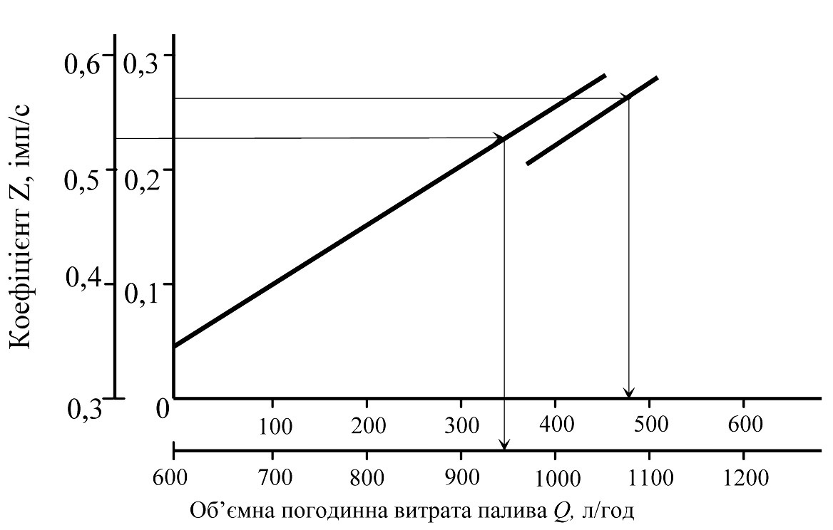
Рис. 12.1. Тарувальний графік датчика витратоміра
Привести заміряну погодинну витрату палива (кг/год) до питомої ваги γ_{п} = 0,79 за формулою:
G_{п.0,79} = G_{п.в.} B,
де B – коефіцієнт приведення до питомої ваги 0,79, який визначається за рис. 12.2 і формулою:
$B=\sqrt{\frac{0,\text{79}}{γ_{n}}}$.
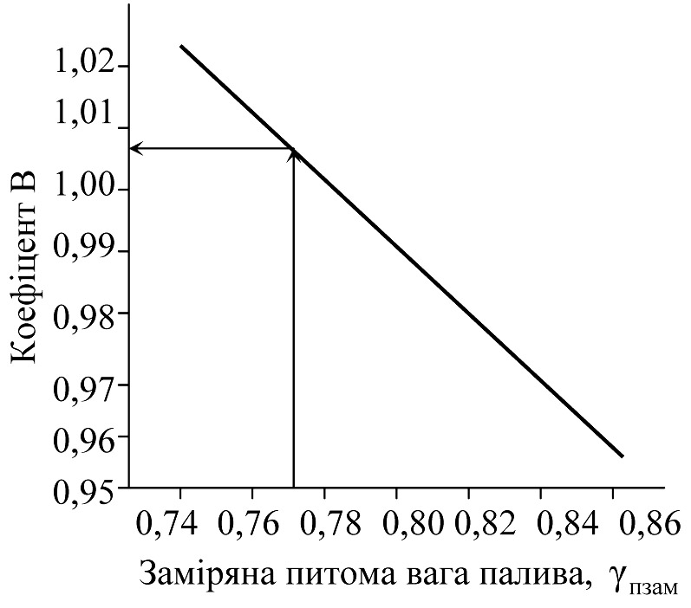
Рис. 12.2. Коефіцієнт приведення заміряної витрати палива
двигуна АІ-24 до питомої ваги 0,79 г/см³
Витрату палива привести до стандартних умов (тільки для режиму 18^{о} або 22^{о} за ППВП) за формулою:
,
де G_{п.0,79} – заміряна погодинна витрата палива на режимі 18^{о}, 22^{о}, приведена до = 0,79 г/см³; D – коефіцієнт приведення до стандартних умов (СУ), визначається за графіком залежно від атмосферного тиску (рис. 12.3).
Примітка. Для режимів 100, 65, 52 та 41^{о} за ППВП приведення до стандартних умов робити не слід.
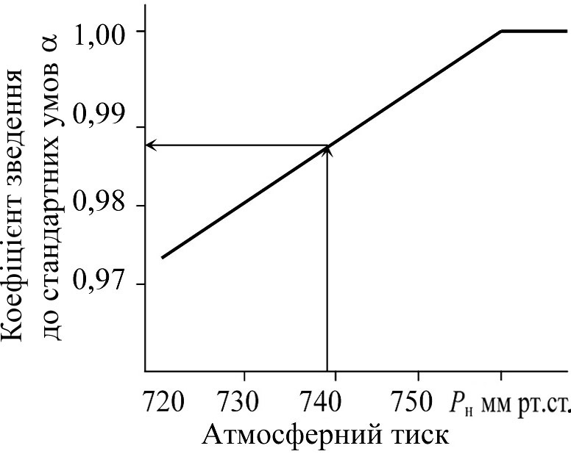
Рис. 12.3. Коефіцієнт зведення заміряної витрати палива двигуна «АИ-24» до стандартних атмосферних умов для α_{в}=18^{о} (α_{в}=22^{о})
Для оцінки регулювання паливної апаратури двигуна підраховані погодинні витрати палива G_{п.0,79} і G_{п.пр.} необхідно порівняти з нормами погодинних витрат палива для даного режиму й атмосферних умов.
Норми погодинних витрат палива для режимів 100, 65, 52 і 41 за ППВП визначають за таблицями для двигунів Ан-24 залежно від режимів їх роботи, атмосферного тиску і температури зовнішнього повітря. Норми витрат палива для тиску і температур, які відрізняються від наведених у таблицях, визначають шляхом інтерполяції. Таблиці наведено в інструкції з експлуатації авіаційного турбогвинтового двигуна Ан-24.
Для режиму 18^{о} або 22^{о} нормою погодинної витрати є витрата палива на цьому режимі, зазначена у формулярі двигуна. Витрату палива кілограм на годину, зазначену у формулярі двигуна G_{п.ф}, необхідно привести до питомої ваги 0,79 за формулою
G_{П.Н} = G_{п.ф} ⋅ B,
де коефіцієнт B залежить від питомої ваги палива (рис. 12.2), на якому робилось вимірювання на заводі у процесі контрольно-здавальних випробувань.
5. Відхилення приведеної заміряної погодинної витрати палива від норми визначається за формулами:
${ΔG}_{Π}=G_{Π0,\text{79}}−G_{Π\text{.}Η}$;
${ΔG}_{Π}=G_{Π\text{.}\text{ΠΡ}}−G_{Π\text{.}Η}$ для α_{в} =18^{о} (α_{в} =22^{о}).
Відхилення від норми погодинної витрати повинне перебувати в межах:
– для злітного режиму – $±_{\text{20}}^{\text{10}}$кг/год;
– для режиму $α_{в}={\text{18}}^{∘}$ ($α_{в}={\text{22}}^{∘}$) – ± 10 кг/год;
– для решти режимів – ± 20 кг/год.
6. Потім слід відрегулювати витрату палива. Якщо відхилення від норми перевищує зазначені межі, то необхідно відрегулювати автомат дозування палива (АДП-24) гвинтами 85, 3 або 36 або потенціометрами «Номінал» і «Максимал» агрегата ПРТ-24.
Примітка. Один щиголь гвинта 85 праворуч збільшує, ліворуч – зменшує витрату палива. Один щиголь гвинта 85 змінює витрату палива на номінальному режимі на 10 кг/год і на ПМГ – на 6 кг/год. Допустимий діапазон регулювання гвинтом 85 – не більше трьох щиглів ліворуч і праворуч від заводського регулювання.
Прокручування гвинта 3 праворуч збільшує, ліворуч – зменшує витрату палива. Один оберт гвинта 3 змінює витрату палива на режимі ПМГ на 90 кг/год і на номінальному режимі на 40 кг/год. Допустимий діапазон регулювання – не більше 0,5 оберта ліворуч і праворуч.
Один оберт гвинта 36 (18 щиглів) праворуч збільшує, ліворуч – зменшує тиск вимірювача крутного моменту (ВКМ) на злітному режимі на 2,5 кг/см². Допустимий діапазон регулювання гвинтом 36 – не більше 1,5 оберта праворуч і ліворуч. Регулювання гвинтом 36 можна робити у тому випадку, якщо на злітному режимі нема зрізу за вольтметром системи граничного регулятора температури (ГРТ).
Поворот ручки потенціометра «Номінал» (або «Максимал») на одну поділку шкали праворуч збільшує, ліворуч – зменшує температуру газів за турбіною на 10 ^{о}С і витрату палива на землі приблизно на 15...20 кг/год.
Допустиме настроювання потенціометрів «Максимал» і «Номінал» в експлуатації в бік збільшення від позиції потенціометрів, установленої на заводі – виробникові (ремзаводі), не перевищує 15^{о}. Після регулювання температура газів за турбіною не повинна перевищувати максимально допустимі значення температур для експлуатації двигуна в даному режимі.
Після регулювання витрат палива проводиться повторне замірювання і розрахунок на землі і в польоті. Результати регулювання записуються до формуляра двигуна і в паспорт агрегата, а також до карти-наряду на технічне обслуговування.
Звіт
Звіт повинен містити такі складові:
– методику замірювання погодинних витрат палива;
– дані замірювань, записані в таблицю (див. дод. 1);
– розрахунок заміряних погодинних витрат палива;
– визначення норми і відхилення від норми погодинних витрат палива;
– регулювання витрат палива;
– висновки.
Контрольні запитання і завдання
- Назвіть етапи виконання роботи.
- З’ясуйте причини та наслідки розрегулювання погодинних витрат палива.
- Опишіть будову апаратури для визначення погодинних витрат палива та датчика і покажчика витратоміра.
- Опишіть підготовку апаратури ЛІЧ1-4 для вимірювання витрат палива.
- Розкрийте підготовку двигуна до запуску, запуск, прогрів і випробування двигуна.
- Охарактеризуйте процес вимірювання витрат палива за допомогою апаратури ЛІЧ 1-4.
- Як визначається об’ємна та вагова погодинна витрата палива?
- У який спосіб здійснюється приведення заміряної витрати палива до стандартної питомої ваги.
- Опишіть спосіб приведення витрати палива до стандартних атмосферних умов.
- Де і як визначаються норми погодинних витрат палива?
- Як визначається відхилення зведеної заміреної погодинної витрати палива?
- Як регулюються погодинні витрати палива при відхиленні від
норми з перевищенням зазначеної межі?
- Де записуються наслідки регулювання витрат палива?
Лабораторна робота 13
Перевірка герметичності кабіни середньомагістрального літака
Мета: закріплення теоретичних знань і набуття практичних навичок
з перевірки герметичності кабіни літака.
Основні теоретичні відомості
Забезпечення повної герметизації кабіни літака коштувало б дуже дорого, а вага конструкції літака набагато б збільшилась. Для практичних завдань герметичність фюзеляжу вважається достатньою, якщо вона не перевищує максимально допустимої величини витоку повітря, заданої технічними умовами.
Величина допустимого витоку повітря з фюзеляжу для пасажирських літаків повинна бути в межах 2−6 кг/год з розрахунку на 1 м³ обсягу кабіни. Ця величина задається, виходячи з умов забезпечення комфортного перебування в літаку людей без кисневих приладів у разі припинення подачі повітря у фюзеляж і термінового зниження літака до безпечної висоти (менше 3000 м).
Потрібний ступінь герметизації кабіни фюзеляжу досягається шляхом герметизації клепальних швів, болтових з’єднань стиків, гермовиводів, ущільнень дверей, люків, вікон. Конструкція герметичної кабіни при експлуатації зазнає навантаження, які викликають деформації, здатні порушити герметичність з’єднань елементів конструкції. Аеродинамічні сили, які діють на поверхню кабіни при зміні траєкторії польоту, створюють згинальні і крутильні моменти, які деформують обшивку і елементи силового каркасу кабіни, що призводить до збільшення зазорів між елементами конструкції і до напруги в матеріалі. Крім того, у процесі експлуатації відбувається знос і старіння герметизувальних елементів. У результаті герметичність кабіни погіршується і може виникнути небезпечна ситуація, коли витоки через нещільності фюзеляжу стануть настільки великими, що навіть при закритих випускних клапанах системи регулювання тиску потрібний закон зміни тиску з висотою не буде витримуватись. Така ж небезпечна ситуація може виникнути при неякісному ремонті силового набору герметичної частини фюзеляжу або заміні засклення.
Тому зазвичай за регламентом ТО після певного нальоту (чи календарного часу), після значного ремонту силового набору гермокабіни або заміни засклення проводиться перевірка кабіни на герметичність.
Перевірка герметичності кабіни передбачає порівняння фактичного витоку повітря із заданими значеннями за технічними умовами і проводиться двома методами:
– компенсації витоку повітря;
– вимірювання швидкості зниження тиску в гермокабіні.
Суть першого методу полягає в тому, що при постійному перепаді тиску всередині фюзеляжу витоки компенсуються за допомогою компресора. Порівнюючи вимірну витрату повітря зі значеннями за технічними умовами, визначають стан герметичності.
Суть другого методу полягає в тому, що в кабіні за допомогою компресора створюється перепад тиску Р_{к}, близький до експлуатаційного. Через певний час після припинення подачі повітря в кабіну перепад тиску знизиться за рахунок витоку повітря через нещільності до деякої заданої величини Р (як правило не більше 0,1кгс/см²). Якщо час витікання повітря від перепаду тиску Р_{к} до Р для даного типу літака буде відповідати технічним умовам, то кабіна вважається герметичною
(рис. 13.1). Як наземне джерело підвищення тиску в кабіні використовується компресор низького тиску або стаціонарна повітряна мережа. Компресор низького тиску (на виході до 1,0 кг/см²) являє собою причіпний агрегат, що приводиться в дію двигуном внутрішнього згоряння або електродвигуном.
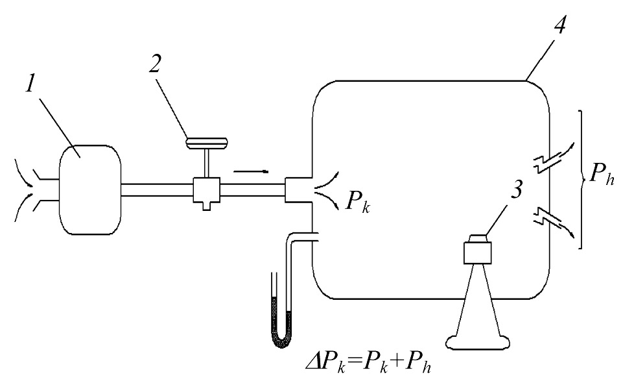
Рис. 13.1. Схема перевірки герметичності кабіни
методом вимірювання швидкості зниження тиску:
1 − компресор; 2 − кран; 3 − регулятор тиску; 4 − герметична кабіна
Метод компенсації витоків повітря з кабіни використовується в заводських умовах, у льотно-іспитових організаціях і для перевірки герметичності кабін невеликих літаків. В умовах експлуатації застосовується метод вимірювання швидкості зниження тиску.
Перевіряти кабіну на герметичність необхідно при температурі навколишнього повітря не вище +20 ± 5 °С. Тому влітку зручно виконувати цю перевірку вранці , а взимку варто підігрівати кабіну до температури +16…18 °С. При перевірці забороняється виконувати на літаку будь-які роботи. Не можна проводити перевірку з неприпустимими пошкодженнями обшивки і засклення.
Завдання
1. Вивчити методику перевірки кабіни на герметичність.
2. Підготувати необхідні обладнання та прилади.
3. Виконати необхідні підготовчі роботи.
4. Виконати перевірку кабіни на герметичність.
5. Побудуйте графік залежності зміни надлишкового тиску в кабіні від часу його падіння.
Порядок виконання роботи
Перевірка герметичності кабіни на літаку Іл-76 виконується:
− при заміні дверей, герметичних кришок люків, гумових кантів герметизації, рампи, гермостулок, сткла вікон кабін, а також ремонті накладками подряпин і пробоїн на обшивці. Герметична кабіна повинна проходити випробування на герметичність повністю чи випробуватись безпосередньо замінене (доопрацьоване) місце спеціальними вакуум-присосками при виявленні підвищених витрат повітря. Перевірку виконують на знеточеному літаку.
Перевірка складається з перевірки герметичності кабіни екіпажу (Ф-1, шпангоут № 1−14), спільною для перевірки кабіни екіпажу і вантажної кабіни (Ф-1+Ф-2), шпангоут № 1−67).
Під час перевірки тільки Ф-1 двері на шпангоуті № 14 повинні бути закриті. Під час спільної перевірки Ф-1 з Ф-2 двері на шпангоуті № 14 повинні бути відкриті і закріплені. Наддув у кабінах створюється за допомогою компресорів низького тиску. Для наддуву Ф-1 продуктивність компресора повинна бути не менше 450−500 м³/год. Для спільного наддуву Ф-1 і Ф-2 продуктивність компресора (чи сумарна продуктивність компресорів) повинна бути не менше 3500−4000 м³ /год.
Рекомендується використовування компресорів низького тиску КНД-4. Для наддуву дозволяється застосовувати стаціонарну мережу стиснутого повітря з тиском 3−5 кгс/см² .
Температура повітря, яке подається в гермокабіну, може бути на 15−20 ^{о}С вища від температури навколишнього повітря, але не повинна перевищувати +40 ^{о}С.
При перевірці герметичності кабін необхідно мати: фільтр-відстійник, через який пропускається повітря з компресора; прилад для перевірки герметичності кабін, за допомогою якого відбувається контроль за надлишковим тиском і швидкістю його зміни; комплект заглушок.
Повітря при перевірці подається через штуцери, розташовані в кабіні екіпажу (в підлозі кабіни штурмана, по правому борту, між шпангоутами № 13−14) і у вантажній кабіні (під підлогою, в нижній частині шпангоута № 18).
При спільній перевірці Ф-1 і Ф-2 повітря слід подавати одночасно через два штуцери: штуцер кабіни екіпажу і штуцер вантажної кабіни.
Прилад для перевірки герметичності кабіни має корпус, на панелі якого змонтовано два манометра і варіометр. Для від’єднання варіометра ліворуч (з боку панелі) на корпусі установлено запірний кран. Для перевірки герметичності кабіни літака необхідно під’єднати шланг приладу до штуцерів замірювання тиску в кабіні екіпажу (у відсіку передньої опори літака біля шпангоута № 11) та у вантажній кабіні (біля шпангоута № 18).
Повітря, яке подається для наддуву кабін, не повинне містити воду, масло й інші домішки, які можуть потрапити в кабіну і забруднити її.
На витік повітря перевіряють:
− контури вхідних дверей;
− контури вантажних люків;
− контури аварійних люків;
− контури рампи і гермостулки, двері гермостулок;
− засклення;
− трубопроводи осушувальних систем вікон кабіни екіпажу;
− стики листів герметичної обшивки разом з панелями.
При підготовці до перевірки кабіни на герметичність насамперед слід переконатися, що під колесами основних опор літака установлені упорні колодки.
Потім слід увімкнути електроживлення бортової мережі і автомат захисту мережі системи кондиціювання повітря (СКП) і системи автоматичного регулювання тиску (САРТ).
Упевнитись у тому, що всі елементи управління СКП на панелі кондиціювання знаходяться у вихідному положенні.
Установити триходові крани основного і дублюючого командних приладів (виріб 2077АТ) у положенні «Вимкнений».
Перевірити, що всі магістралі трубопроводів СКВ сполучаються з гермокабінами, для чого:
- заслінки в магістралі подачі повітря на обдув скла відкривати повністю (одна заслінка в кабіні пілотів, друга – в кабіні штурмана);
- установити в середнє (напіввідкрите) положення заслінки в двоканальних блоках змішувальних заслінок (виріб 2236Т, 8 шт.);
- переконатися в тому, що закрита заслінка штуцера для під’єднання наземного кондиціонера (заслінка для кондиціювання кабіни екіпажу);
- упевнитись у тому, що заслінки вентиляції вантажної кабіни (виріб 5419Т, 2 шт.) закриті;
- відкрити перекривну заслінку спецапаратури на шпангоуті № 14 з боку вантажної кабіни.
Від’єднати трубопровід від вихідного штуцера регулятора абсолютного тиску 122 А в лінії наддуву блоків спецобладнання, від’єднаний кінець трубопроводу (в кабіні штурмана) залишити відкритим.
Від’єднати труби 7640100001, 7640100002, 7640060 і 7640010 від прохідників (гермовиводів) на шпангоуті № 24. Прохідники заглушити. Від’єднані кінці труб залишити відкритими.
Від’єднати шланг від командного приладу 1314Р регулятора абсолютного тиску і заглушити два штуцера «Клапан» і «Атмосфера» на цьому приладі.
Від’єднати труби 7674080 (2 шт.) від прохідників на шпангоуті № 67. Прохідники заглушити, а від’єднані кінці труб залишити відкритими.
Зняти і прибрати з кабіни екіпажу прилади УВПД-15.
Штуцер «Тиск кабіни» на шпангоуті № 14 заглушити.
Зняти і прибрати із кабіни кисневі прилади КП-19, КП-21 і РД-24Б.
Підготовити кисневий прилад КП-24М для наддуву кабіни.
Заглушити дренажну систему рампи технологічними заглушками.
Переконатися в тому, що в літаку не залишились люди. Закрити люки включно з кватирками, і за сигнальним табло переконатись у їх закритті.
Зняти заглушки з приймачів статичного тиску. Спочатку повинна бути перевірена герметичність системи повного і статичного тиску.
Від’єднати трубопроводи наддуву гідробаків системи керування реверсивним пристроєм двигунів від фюзеляжу (на обох бортах, між шпангоутами № 28 і 29 і стрингерами № 11 і 12, в нижній частині переднього зализу крила з фюзеляжем). Після від’єднання трубопроводів заглушити прохідники в обшивці фюзеляжу за допомогою заглушки 2842 А-8 і накидної гайки 2705А-8. Від’єднати електроживлення бортової мережі. Автомати захисту мережі СКП і САРТ повернути у вихідне положення.
Перевірка на герметичність починається зі створення в кабіні надлишкового тиску 0,5 кгс/см², після чого слід виміряти час падіння тиску з 0,5 до 0,1 кгс/см².
При наддуві кабін проводити двохвилинні витримки кожен раз при підвищенні надлишкового тиску на 0,1 кгс/см². Швидкість підвищення надлишкового тиску в кабінах не повинна перевищувати 0,25 кгс/см^{2.}хв, що відповідає 2,5 м/хв за варіометром. Кабіни вважаються герметичними, якщо при перевірці час падіння надлишкового тиску не менше 2 хв для Ф-1 і Ф-1+Ф-2.
Якщо час падіння надлишкового тиску менший за вищезгадані значення, то після усунення підвищеного витоку повітря кабіни повинні повторно пройти перевірку. Результати перевірки внести у формуляр літака. При випробуванні на герметичність підвищувати надлишковий тиск у кабінах більше 0,5 кгс/см² категорично забороняється.
Для виявлення витоку повітря в стиках обшивки, у заклепкових швах, а також у місцях установлення скла рекомендується ці ділянки змастити шаром розчину нейтрального мила і створити надлишковий тиск 0,2 кгс/см². Наявність явних витоків визначається за негайним розривом мильної плівки без слідів утворення бульбашки, за відчуттям руху повітря поверхнею долоні чи на слух. Після досліджень залишки мила видалити теплою водою.
Явні витоки повітря по контурах дверей, рампи і гермостулки вантажного люка, а також інших герметичних люків дозволяється не усувати, якщо час падіння надлишкового тиску укладається в норму і за умови, що в місцях витоків немає дефектів, які впливають на міцність конструкції (послаблення заклепок, скол головок заклепок, тріщини, деформація обшивки). Явні втрати в інших місцях повинні бути усунені.
У зв’язку з особливостями конструкції при перевірці кабіни на герметичність допускаються концентровані явні витоки повітря через:
− гермовиводи тросів системи керування двигунами на шпангоуті № 14 і гермостінці шпангоута № 24;
− дренажні отвори.
Відсутність герметичності осушувальної системи характеризується витоком повітря з отворів під силікогелевими патронами.
Після закінчення перевірки стравити тиск до нуля. Усі раніше зняті прилади і обладнання встановити на свої місця. Перед відкриттям дверей для відновлення монтажів після наддуву переконатися в тому, що в кабінах немає надлишкового тиску.
Відновити монтаж трубопроводів СКП. Триходові крани командних приладів установити в положення «Вимкнений» і законтрити. Під’єднати трубопроводи наддуву гідробаків системи керування реверсивним пристроєм двигунів до прохідників у фюзеляжі.
Від’єднати шланги приладу для перевірки герметичності і компресора. Накрутити на штуцери гайки, надійно законтрити їх. Після закінчення виконати перевірку всіх магістралей СКП на герметичність (34-01-0).

Заходи з техніки безпеки.
Майданчик, на якому проводиться перевірка гермокабін на герметичність, повинен мати огородження з попереджувальними написами: «Увага! Ідуть випробування».
Особам, які безпосередньо не зв’язані з виконанням робіт, перебувати на випробувальному майданчику заборонено.
Для підготовки і проведення перевірки повинен бути виділений відповідальний виконавець.
Перед початком перевірки до закриття вхідних дверей відповідальний за підготовку кабіни і перевірку повинен голосно подати команду про вихід із кабіни і особисто переконатися у відсутності людей у кабіні.

Категорично заборонено:
− підвищувати тиск в кабіні вище значень, указаних раніше;
− відкривати двері, люки, кватирки, знімати заглушки, усувати дефекти, підтягувати болти при будь-якому надлишковому тиску в кабіні.
Дозволяється оглянути кабіну зсередини при надлишковому тиску до 0,2 кгс/см² у разі, якщо перед цим кабіна наддувалася до надлишкового тиску 0,3 кгс/см². При виникненні деформацій (випучувань) обшивки і стінок відсіків шасі, а також у разі шуму чи тріску, які свідчать про появу руйнувань, випробування негайно слід припинити, стравивши тиск.
Звіт
Звіт повинен містити такі складові:
- загальні вказівки з перевірки герметичності кабіни;
- порядок підготовки і перевірки герметичності кабіни;
- заходи з техніки безпеки;
- графік залежності зміни надлишкового тиску в кабіні від часу його падіння;
- висновки.
Контрольні запитання і завдання
- Назвіть тип гермокабін, які використовуються на сучасних ПС.
- З’ясуйте критерій герметичності кабіни ПС.
- Опишіть необхідність перевірки герметичності кабіни ПС.
- Розкрийте суть методів перевірки кабін на герметичність.
- Які зони фюзеляжу, підлягають перевірці на витоки повітря?
- Охарактеризуйте підготовку до перевірки герметичності кабіни.
- Опишіть процес перевірки герметичності кабіни.
- Назвіть величину максимального надлишкового тиску повітря і час
падіння надлишкового тиску при перевірці герметичності кабіни.
- Розкрийте заходи з техніки безпеки при перевірці кабіни на герметичність.

СПИСОК літературИ
- Технічне обслуговування планера і функціональних систем повітряних суден та авіадвигунів: навч. посіб. / С. О. Дмитрієв, О. С. Тугарінов, Ю. М. Чоха, В. Г. Докучаєв; за ред. С. О. Дмитрієва. – К. : НАУ, 2004. – 244 с.
- Забезпечення польотів у цивільній авіації. Технічне обслуговування планера: курс лекцій / С. О. Дмитрієв, О. С. Тугарінов, В. Г. Докучаєв та ін. – К. : НАУ, 2007. – 80 с.
- Волошин Ф. А. Самолет Ту-154. Конструкция и техническое обслуживание / Ф. А. Волошин, А. Н. Кузнецов, В. Я. Покровский. – М. : Машиностроение, 1975. – Ч. 1. – 392 с.
- Техническая эксплуатация летательных аппаратов / под ред. Н. Н. Смирнова. – М. : Транспорт, 1990. – 424 с.
- Наставление по производству полетов в гражданской авиации СССР (НПП ГА-85). – М. : Воздуш.трансп., 1985. – 286 с.
- Наставление по технической эксплуатации и ремонту авиационной техники ГА (НТЭРАТ ГА-83). – М. : РИО МГА, 1985. – 286 с.
- Авиационный турбовинтовой двигатель АИ-24. Инструкция по эксплуатации. – М. : РИО МГА, 1976. – 144 с.
- Технологические указания по выполнению регламентных работ на самолете Ту-154. Вып. 8. Шасси. – М. : РИО МГА, 1975. – 248 с.
- Регламенты и технологические указания по техническому обслуживанию конкретных типов ВС.
- Руководства по летной эксплуатации самолетов и вертолетов.
- Инструкции по эксплуатации и техническому обслуживанию конкретных типов ВС.

Додаток
(робота № 12)

Контрольна карта перевірки витрат палива двигунів Ан-24 на землі
Літак _________________ Атмосферні умови Коефіцієнт
Дата __________________ (з графіків)
Виміряна питома вага палива γ_{п} _____ г/см³. P_{o __________}мм рт. ст. B __________
115

Питома вага палива з формуляру двигуна

(для α_{в}=18^{о} (α_{в}=22^{о}) ) γ_{пф}_____ г/см³ t _{н __________}ºC Д __________

Номер двигуна (лівий, правий) | Режим  за ППВП  α_{в} | ЛІЧ |  | Розрахунок витрат палива |  |  |  |  |  |  |  |  | Виконані  підрегулювання
Номер двигуна (лівий, правий) | Режим  за ППВП  α_{в} | N_{імп} | с | Z=  імп/с | Q  л/г | G_{п.зам}  кг/г | G_{п.0,79}  кг/г | G_{п.н}  кг/г | для  α_{в}=18^{о} (22^{о}) |  |  | Відхилення  від норми | Виконані  підрегулювання
Номер двигуна (лівий, правий) | Режим  за ППВП  α_{в} |  |  |  |  |  |  |  | G_{п.пр}  кг/г | G_{п.ф}  кг/г | G_{п.н}  кг/г | $${ΔG}_{Π}=G_{Π0,\text{79}}−G_{Π\text{.}Η}$$  $${ΔG}_{Π}=G_{Π\text{.}\text{ΠΡ}}−G_{Π\text{.}Η}$$  (для α_{в}=18^{о})

Вимір виконав (інженер) _______________ ____________________
Розрахунок виконав (інженер) _______________ ____________________

Підрегулювання виконав _______________ ____________________
Навчальне видання

ЗБЕРЕЖЕННЯ
ЛЬОТНОЇ ПРИДАТНОСТІ
ПОВІТРЯНИХ СУДЕН
Лабораторний практикум
для студентів напряму підготовки
8.070103 «Обслуговування повітряних суден»

Укладачі: Тугарінов Олександр Степанович
богданович Олександр Іванович
Статніков Юрій Якович

Редактор Н. О. Щур
Технічний редактор А. І. Лавринович
Коректор Л. М. Романова
Комп’ютерна верстка Л. А. Шевченко

Підп. до друку 03.07.2014. Формат 60х84/16. Папір офс.
Офс. друк. Ум. друк. арк. 6,74. Обл.-вид. арк. 7,25.
Тираж 100 пр. Замовлення № 138-I.

Видавець і виготівник

Національний авіаційний університет
03680, Київ-58, просп. Космонавта Комарова 1.

Свідоцтво про внесення до Державного реєстру ДК № 977 від 05.07. 2002
3

